МІНІСТЕРСТВО ОСВІТИ І НАУКИ УКРАЇНИ
ЖИТОМИРСЬКИЙ АГРОТЕХНІЧНИЙ ФАХОВИЙ КОЛЕДЖ
ВІДДІЛЕННЯ «Інженерна інфраструктура та комп'ютерні науки»
ЦИКЛОВА КОМІСІЯ СПЕЦІАЛЬНОСТІ «КОМП’ЮТЕРНІ НАУКИ»

ПОЯСНЮВАЛЬНА ЗАПИСКА

до дипломної роботи освітнього ступеня «фаховий молодший бакалавр»
за спеціальністю 122 «Комп’ютерні науки»
(освітня програма 122 «Комп’ютерні науки»)
на тему:
«Розробка ігрового додатку «Лабіринт»

Студента |  | IV |  | курсу |  |  | П-41 |  | групи
Когута Владислава Юрійовича
(прізвище, ім’я та по-батькові)
Керівник | Можаровський Сергій Володимирович
(прізвище, ім’я та по-батькові)
Рецензент
(прізвище, ім’я та по-батькові)
Національна шкала
Кількість балів: |  |  |  |  |  |  |  | Оцінка: ECTS
Члени комісії |  |  |  |  |  |  |  | Ісаєв А.М.
 |  |  | (підпис) |  |  |  |  | (прізвище та ініціали)
 |  |  |  |  |  |  |  | Габрійчук Н.І.
 |  |  | (підпис) |  |  |  |  | (прізвище та ініціали)
 |  |  |  |  |  |  |  | Устименко Л.М.
 |  |  | (підпис) |  |  |  |  | (прізвище та ініціали)

Житомир – 2024
МІНІСТЕРСТВО ОСВІТИ І НАУКИ УКРАЇНИ
ЖИТОМИРСЬКИЙ АГРОТЕХНІЧНИЙ ФАХОВИЙ КОЛЕДЖ
ВІДДІЛЕННЯ «Інженерна інфраструктура та комп'ютерні науки»
ЦИКЛОВА КОМІСІЯ СПЕЦІАЛЬНОСТІ «КОМП’ЮТЕРНІ НАУКИ»

«ЗАТВЕРДЖУЮ»
Голова циклової комісії спеціальності
«Комп’ютерні науки»
С.В.Можаровський
«____»_____________202__ р.

ЗАВДАННЯ
на дипломну роботу

Здобувач вищої освіти: Когут Владислав Юрійович
Керівник роботи: Можаровський Сергій Володимирович
Тема роботи: «Розробка ігрового додатку «Лабіринт»,
затверджена наказом закладу вищої освіти від «27» грудня 2023 р., №532у.
Вихідні дані для роботи: об'єктом дослідження є функціональні можливості, інтерфейс та вплив ігрового додатку «Лабіринт» на користувачів; предметом дослідження є процес проєктування, розробки та впровадження ігрового додатку, який створює іммерсивний і відтіняючий гравця світ лабіринту, технічне проєктування, включаючи програмування, графіку, анімацію, аналіз геймдизайну, включаючи механіку гри, рівні, ворогів та інші геймплейні елементи.
Розділ | Консультант | Завдання  видав | Завдання прийняв
1 | Можаровський С. В. | 23.01.2024 | 22.03.2024
2 | Можаровський С. В. | 22.03.2024 | 09.05.2024
3 | Можаровський С. В. | 09.05.2024 | 27.05.2024
Консультанти з дипломної роботи із зазначенням розділів, що їх стосується:

Календарний план
№ з/п | Етап роботи | Термін виконання | Примітка
1 | Формулювання мети та цілей роботи, визначення об’єкта та предмета дослідження, визначення завдань розробки | 23.01.2024 | Виконано
2 | Планування розробки | 12.02.2024 | Виконано
3 | Формулювання технічного завдання та огляд літератури | 04.03.2024 | Виконано
4 | Проєктування структури | 22.03.2024 | Виконано
5 | Написання програмного коду та відлагождення | 09.04.2024 | Виконано
6 | Тестування та розгортання системи | 09.05.2024 | Виконано
7 | Систематизація результатів розробки, написання та оформлення ПЗ | 27.05.2024 | Виконано
8 | Попередній захист роботи | 05.05.2024 | Виконано

Здобувач фахової передвищої освіти __________ Владислав Когут

Керівник __________ Сергій Можаровський

РЕФЕРАТ
Записка: 81 стор., 76 рис., 1 табл., 3 додатки, 17 джерел.
ІГРОВИЙ ДОДАТОК, КОМП’ЮТЕРНА ГРА, ЛАБІРИНТ, ПОПУЛЯРНІСТЬ, ГЕЙМДИЗАЙН, КОРИСТУВАЧ, ГОЛОВОЛОМКА.
Об’єкт досліждення − функціональні можливості, інтерфейс та вплив ігрового додатку «Лабіринт» на користувачів.
Мета роботи − розробка ігрового додатку «Лабіринт», спрямованого на розвиток логічного мислення та інтелектуальних здібностей користувачів.
Методи дослідження: аналіз наукової літератури, використання сучасних методів програмування для створення ігрового додатку «Лабіринт» з урахуванням заданих функціональних вимог, проведення тестування ігрового додатку серед різних груп користувачів, збір та аналіз даних щодо активності користувачів у грі, їхнього прогресу та реакції на ігровий процес для оцінки ефективності додатку як засобу розвитку логічного мислення.
Результати: розроблено ігровий додаток «Лабіринт» з покроковим ігроладом; проведено аналіз та порівняння розробленого додатку з існуючими ігровими рішеннями; зроблено висновки щодо ефективності та можливостей використання розробленого додатку.
ABSTRACT
The work consists of the sourse code, 3 chapters. The documentation consist of 81 pages of printed text, contains 76 figures, 1 table, 3 additions and 17 cited sourses.
The aim of the work is to develop a game application «Labyrinth» aimed at developing logical thinking and intellectual abilities of users.
KEY WORDS: GAME APPLICATION, COMPUTER GAME, MAZE, POPULARITY, GAME DESIGN, USER, PUZZLE.

ЗМІСТ

ПЕРЕЛІК УМОВНИХ СКОРОЧЕНЬ ТА ПОЗНАЧЕНЬ 6
ВСТУП 7
РОЗДІЛ 1. ОГЛЯД ТА АНАЛІЗ ТЕХНОЛОГІЙ РОЗРОБКИ ПРОГРАМНОГО ПРОДУКТУ 9
1.1. Постановка задачі розробки програмного продукту 9
1.2. Аналіз та порівняння подібних додатків 10
1.3. Вибір та обґрунтування технологій розробки програмного продукту 21
Висновки до розділу 1 22
РОЗДІЛ 2. ПРОЄКТУВАННЯ ТА РОЗРОБКА ПРОГРАМНОГО 23
ПРОДУКТУ 23
2.1. Функціональні можливості та використання програмого продукту 23
2.2. Проєктування діаграм активностей, послідовностей та класів 24
2.3. Етапи розробки системи. Розробка алгоритму конвертації програмного продукту 32
Висновки до розділу 2 41
РОЗДІЛ 3. ОПИС РОБОТИ ПРОГРАМНОГО ДОДАТКУ, ЙОГО ВСТАВНОВЛЕННЯ, КОРИСТУВАННЯ ТА ТЕСТУВАННЯ 42
3.1. Керівництво встановлення програмного продукту 42
3.2. Керівництво користування програмним продуктом 43
3.3. Тестування роботи програмного продукту 60
Висновки до розділу 3 61
ВИСНОВКИ 62
СПИСОК ВИКОРИСТАНИХ ДЖЕРЕЛ 64
ДОДАТКИ 66

ПЕРЕЛІК УМОВНИХ СКОРОЧЕНЬ ТА ПОЗНАЧЕНЬ

2D ‒ двовимірна графіка (об'єкти відображаються у двох вимірах: довжина та ширина)
3D ‒ тривимірна графіка (об'єкти відображаються у трьох вимірах: довжина, ширина та висота)
ООП – об’єктно-орієнтовне програмування
ОС – операційна система
ПЗ – програмне забезпечення
ПК – персональний комп’ютер

ВСТУП
Актуальність теми. Стрімкий розвиток інформаційних технологій та постійне розширення сфери комп'ютерних ігор підкреслюють необхідність створення новаторських і захопливих ігрових додатків. Серед них ігровий додаток «Лабіринт» виділяється як потенційно цікавий об'єкт для вивчення та вдосконалення. Написання дипломної роботи дозволить заглибитися в можливості ігрового додатку «Лабіринт» з точки зору його технічної реалізації, ігрової механіки та його резонансу з користувачами.
Завдяки сучасним іграм-лабіринтам можна перенестися в складні утаємничені світи для виходу з яких, варто розгадати загадку. Ці ігри являються поєднанням захоплюючої візуальної складової з цікавою механікою ігрового процесу. Завдяки чому створюється ефект занурення, що змушує гравців продовжувати гру. Переміщуючись складними лабіринтами, використовуючи свої навички вирішення проблем та просторову обізнаність для подолання перешкод, вони досягають поставлених цілей. Різновид цілей полягає від простого пошуку виходу до виконання складних завдань з пошуку древніх скарбів, розкиданих по лабіринтових полях.
Гравці мають змогу досліджувати стародавні руїни, футуристичні міські пейзажі, маєтки з привидами або сюрреалістичні картини сновидінь, кожен з яких занурює у свої власні унікальні виклики та несподіванки.
Більше того, сучасні ігри-лабіринти часто включають оповідача, який додає глибини та інтриги в ігровий процес. Завдяки інтерактивним діалогам та підказкам гравці розкривають таємниці, заховані в лабіринті, додаючи до пригоди ще більше шарів занурення та емоційного вкладу.
З точки зору механіки, сучасні ігри-лабіринти використовують новітні технології, щоб забезпечити плавний і чуйний ігровий процес. Від інтуїтивно зрозумілого управління до динамічної перспективи камери. Основна ідея полягає в тому, щоб забезпечити плавний і приємний ігровий процес для гравців різних рівнів майстерності.
Варто зазначити, що багато сучасних ігор-лабіринтів мають багатокористувацькі та соціальні функції, що дозволяють гравцям проходити командні випробування, піднімаючи гру на новий рівень складності.
Мета: розробка ігрового додатку «Лабіринт», спрямованого на розвиток логічного мислення та інтелектуальних здібностей користувачів.
Об’єкт дослідження: функціональні можливості, інтерфейс та вплив ігрового додатку «Лабіринт» на користувачів.
Предмет дослідження: процес проєктування, розробки та впровадження ігрового додатку, який створює іммерсивний і відтіняючий гравця світ лабіринту, технічне проєктування, включаючи програмування, графіку, анімацію, аналіз геймдизайну, включаючи механіку гри, рівні, ворогів та інші геймплейні елементи.
Методи дослідження:
- аналіз наукової літератури та подібних популярних ігрових додатків;
- використання сучасних методів програмування для створення ігрового додатку «Лабіринт» з урахуванням заданих функціональних вимог;
- розробка ігрового додатку за допомогою ігрового рушія Unity та написання коду програми в середовищі Visual Studio Community 2022 мовою програмування C#;
- проведення тестування ігрового додатку серед різних груп користувачів для виявлення потенційних недоліків та покращення його функціональності;
- збір та аналіз даних щодо активності користувачів у грі, їхнього прогресу та реакції на ігровий процес для оцінки ефективності додатку як засобу розвитку логічного мислення.
Структура дипломної роботи. Робота складається зі вступу, огляду існуючих технологій розробки програм вибраного типу, проєктування та реалізація програмного продукту, тестування, опису його роботи, особливостей встановлення та користування.

РОЗДІЛ 1. ОГЛЯД ТА АНАЛІЗ ТЕХНОЛОГІЙ РОЗРОБКИ ПРОГРАМНОГО ПРОДУКТУ

1.1. Постановка задачі розробки програмного продукту
Основною ціллю роботи є розробка цікавого ігрового додатку «Лабіринт», спрямованого на розвиток логічного мислення та навичок розв'язання проблем. Проміжні цілі, які можуть бути поставлені до початку безпосереднього виконання проєкту:
- Огляд і аналіз сучасних 2D та 3D ігор з подібною концепцією лабіринту для визначення їхніх особливостей, переваг та недоліків.
- Визначення функціональних можливостей взаємодії ігрових елементів (особливості автоматичної генерації різноманітних лабіринтів з різними рівнями складності).
- Розробка концепції інтерфейсу користувача, включаючи головне меню, налаштування гри, інструкції та інші необхідні елементи.
- Аналіз факторів, які можуть вплинути на успішність проєкту (технічні обмеження) та шляхи мінімізації ризиків.
- Аналіз очікуваних результатів та критеріїв успішності.
Програма являє собою 3D-гру, в якій гравець шукає вихід з лабіринту, подолаючи перешкоди, уникаючи пасток та одержанні максимальної кількості очок за кожен рівень [6,8].
Цільова аудиторія може бути досить різноманітною, включаючи дітей, підлітків, студентів, дорослих та педагогічні кадри
Написання програмного забезпечення (ПЗ) планується реалізувати в програмному середовищі для розробки ігор Unity в поєднанні з мовою програмування C#. Причиною такого вибору стало те, що Unity надає інтуїтивно зрозумілий інтерфейс та широкий набір інструментів для створення графіки, анімації, фізики та ігрової логіки. Що дозволить, в свою чергу, швидко приступити до створення гри та швидко реалізовувати свої ідеї [10]. Інтернет з’єднання не буде необхідним. Гра буде використовувати близько 74,1 MB оперативної пам’яті, мінімально − ресурси процесора, відеокарти та диску. Робоча версія буде перевірено на потенційно шкідливе ПЗ та вразливості за допомогою «Windows Defender».
Програмний продукт має бути стабільним, без критичних помилок, відкритий до доповнень та удосконалень [10]. Внаслідок широкого аналізу, було визнано оптимальною структуру інтерфейсу програми, що складатиметься з 20 класів GameController, ExitMove, FinishBehaviour, MonoBehaviour, Menu, LAG1, LAG2, LAG3, LAG4, LAGBurst, MoveOnIntersection, PickUpCoin, PickUpWall, PlayerCollisions, PlayerMovement, Rooms, SaveScore, ScoreView, Turret, Rotator та інтерфейсу IPickUpable.

1.2. Аналіз та порівняння подібних додатків
Ігровий додаток «Лабіринт» являється популярною грою. Скориставшись рядком пошуку провідної ігрової платформи Steam можна знайти 1533 записи, пов’язані з ключовим словом «labyrinth». Серед них: «Last Labyrinth», «Labyrinth Legend», «Endless Labyrinth», «Labyrinth: Immortal Oblivion», «Nancy Drew: Labyrinth of Lies», «Chromatic Labyrinth», «Wizardry: Labyrinth of Lost Souls», «The Labyrinth of Time», «Lovers in the Lunar Labyrinth», «Lords of the Fallen - Ancient Labyrinth», «MinosMaze - The Minotaur's Labyrinth: Original Soundtrack», «Chants of Sennaar» та багато інших для різних систем на ігрових консолях [3].
Ігрова платформа itch.io пропонує 185 ігрових додатків, пов’язаних з даною тематикою. Серед них: «Labyrinth», «Cursed Travels: The Shattered Labyrinth», «Labyrinth of Wild Abyss», «Horror Labyrinth», «The Labyrinth of the Stalker», «Ball Labyrinth», «Labyrinthilium» та інші [4].
На ігровій платформі Epic Games можна знайти 25 ігор, схожих або аналогічних ігровому додатку «Лабіринт». Наприклад, «Chronos: Before the Ashes», «Curse of the Dead Gods», «Null Gravity Labyrinth», «Maze - The Amazing Labyrinth», «Ghoul Castle 3D» тощо [5].
Ігрова платформа GOG.com пропонує досить таки невеликий перелік програм, пов’язаних з проходженням лабіринту. Найбільш популярними тут є: «Hacknet - Labyrinths», «AMID EVIL - The Black Labyrinth» та «Tear and the Library of Labyrinths» [6].
Більшість з вищеперерахованих ігрових додатків являються платними. Ціни варіюються від 0,99 євро і до 127.90 євро. Можна завантажити і безкоштовну версію. Але для повного занурення в сюжет та отримання неймовірних вражень від гри доведеться платити.
Гарним прикладом розроблюваного проєкту можна назвати ігровий додаток «Labyrinth Escape» [2], екран завантаження якого зображено на рис. 1.1.
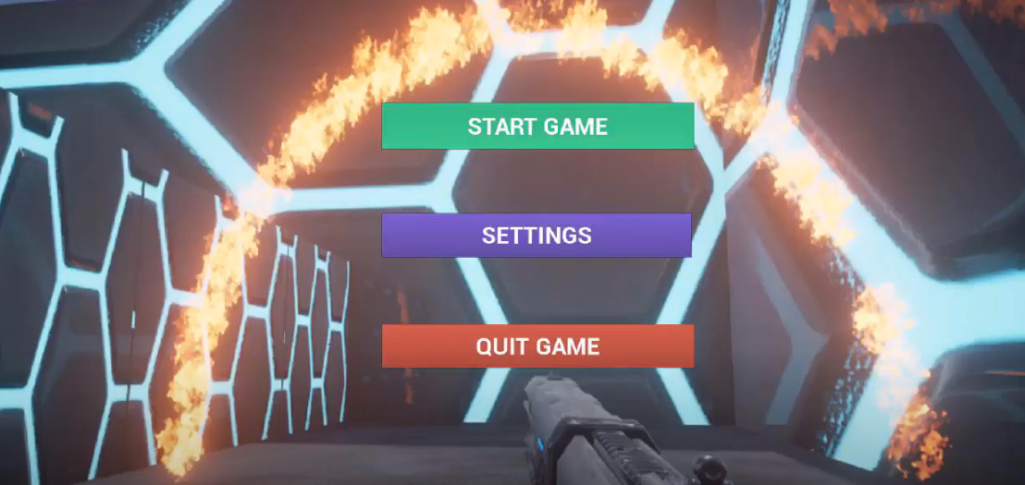
Рисунок 1.1 − Екран завантаження гри «Labyrinth Escape»
При кожному завантаженні гри бачимо вікно завантаження кнопками «START GAME», «SETTINGS» та «QUITE GAME». Після натиснення кнопки «START GAME» є можливість вибрати лабіринт або повернутися до головного меню (рис. 1.2.).
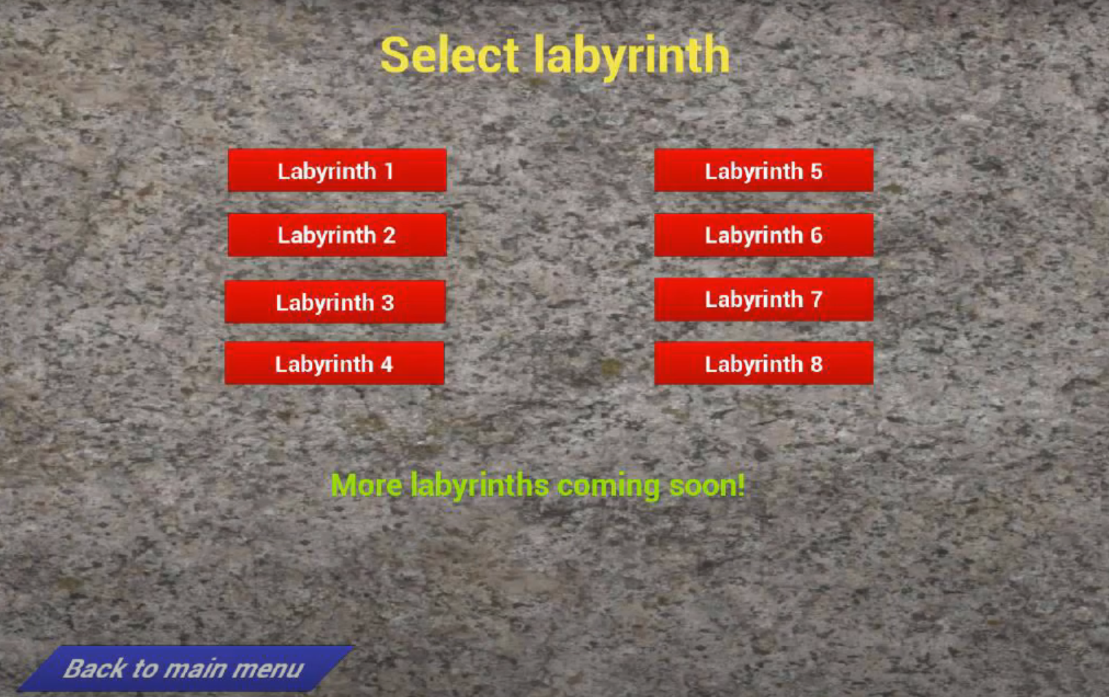
Рисунок 1.2 − Опції головного меню гри
Після вибору варіанту лабіринту, програма переходить безпосередньо до проходження даного етапу (рис. 1.3.).
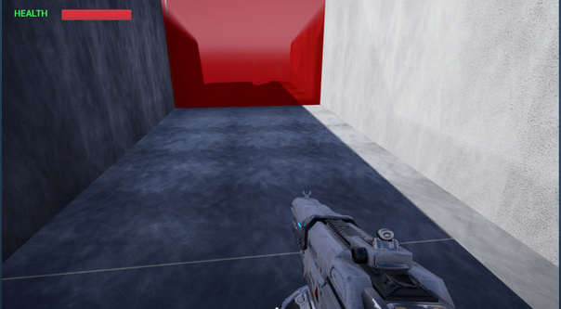
Рисунок 1.3 − Приклад проходження Лабіринту 1
Загалом гра «Labyrinth Escape» ‒ це FPS-шутер, де мета гравця ‒ вижити і знайти правильний вихід з лабіринту. Існує лише один правильний маршрут. Інший шлях веде до смерті гравця або до глухого кута. Гравець повинен стріляти зі зброї в стіну і знайти потрібний фрагмент стіни, який переміститься або зруйнується, і слідувати цим шляхом. Також є бомби та інші пошкоджувані об'єкти, які зменшують здоров'я гравця. Коли гравець помирає, він перезапускається на початок рівня. В кінці кожного рівня є портал, який повертає гравця до головного меню. Фінальна версія буде містити різні тематичні лабіринти [2].
На рис.1.4 – рис.1.8 показано проходження гри різними лабіринтами.
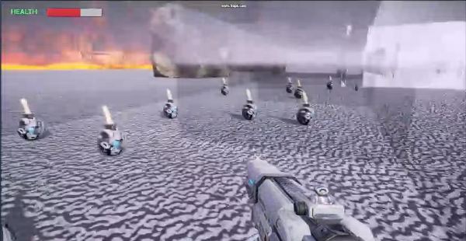
Рисунок 1.4
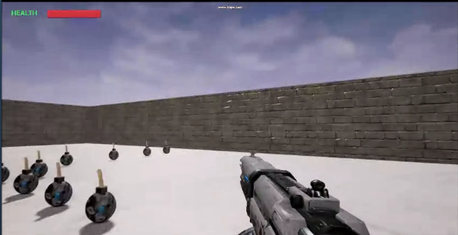
Рисунок 1.5
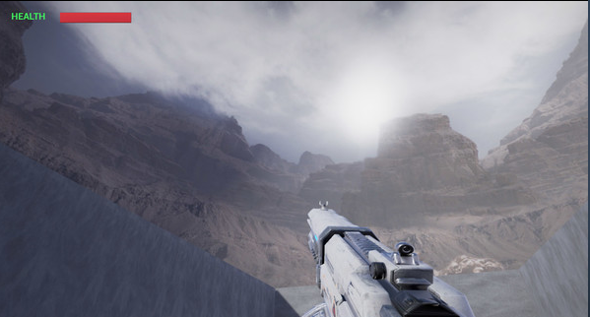
Рисунок 1.6
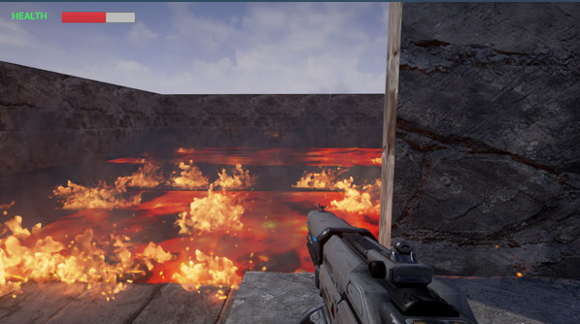
Рисунок 1.7
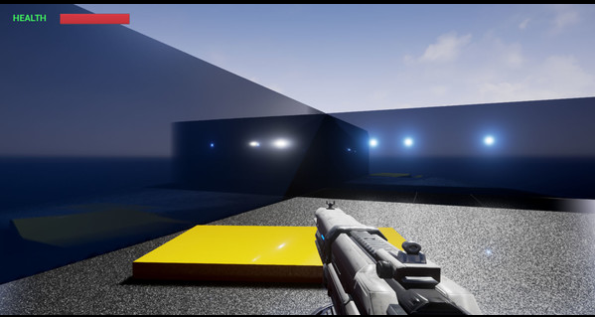
Рисунок 1.8
Іншим, вже більш розвиненим прикладом лабіринту є гра «A Sleeper's Quest: A Labyrinth to Thee». Вона виконана в більш складному візуальному стилі. Хоча в той же час, виступає простим FP 3D-платформером. Між реальністю та снами пролягає Стежка під назвою «Квест Сплячого». Сплячий повинен знайти Сон, щоб завершити Квест Сплячого, який є випробуванням його терпіння, відданості та пам'яті. В даній програмі є можливість збереження свого місцезнаходження в лабіринті за допомогою контрольних точок [8]. Ціна гри - 0,99 євро на платформі Steam, що досить дешево для гарного шутера.
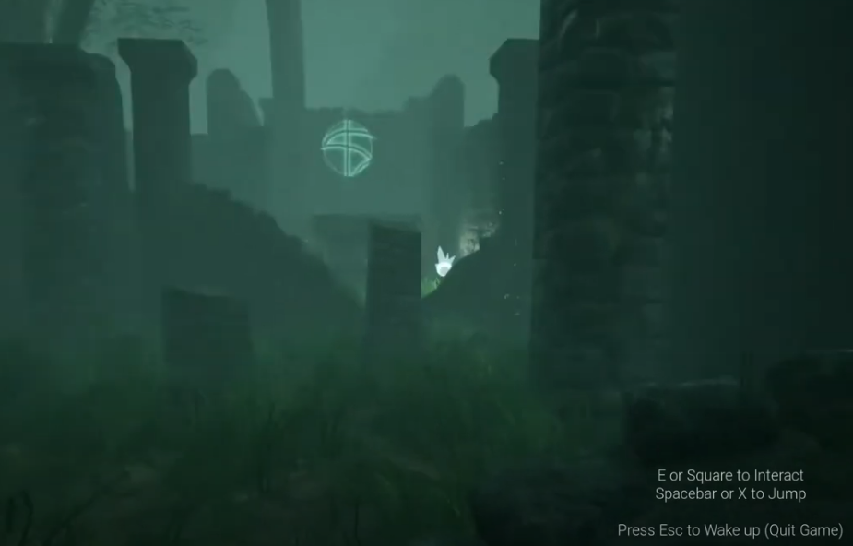
Рисунок 1.9 − Запуск гри «A Sleeper's Quest: A Labyrinth to Thee»
На рис. 1.9. можна побачити початок гри та три ймовірні опції для вибору за допомогою клавіш «E or Square» (взаємодія з об’єктом), «Spacebar or X» (оминути об’єкт) та «Esc», щоб прокинутися (завершити гру).
На рис. 1.10 - рис.1.14 показані різноманітні локації, які з‘являються при проходженні лабіринту. Проходячи лабіринт, гравці стикаються з різноманітними головоломками та завданнями, які перевіряють їхню кмітливість та навички вирішення проблем. Від розшифровки загадкових символів до маніпулювання елементами навколишнього середовища, гравці повинні використовувати свій інтелект, щоб просуватися вперед
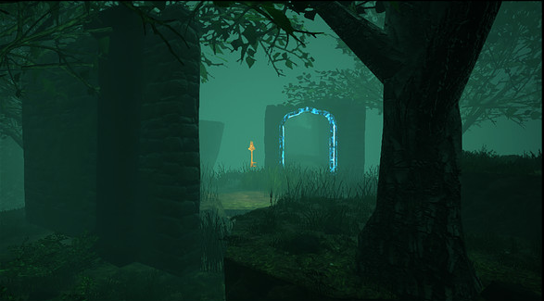
Рисунок 1.10
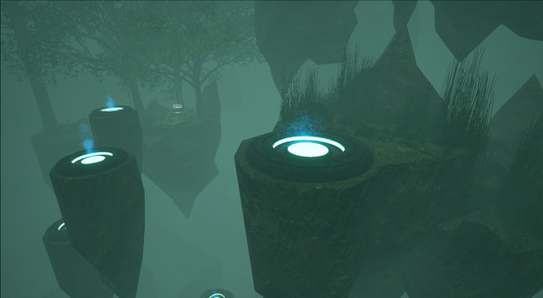
Рисунок 1.11
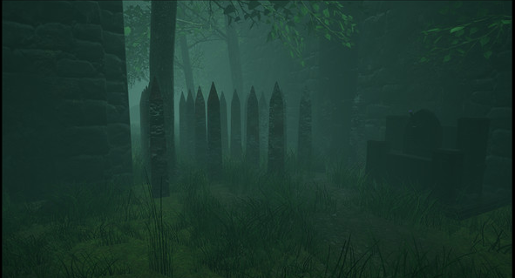
Рисунок 1.12
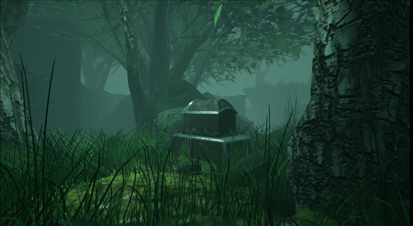
Рисунок 1.13
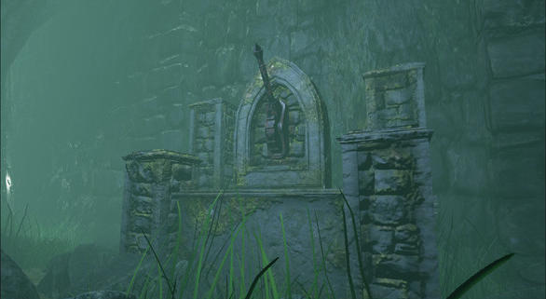
Рисунок 1.14
Подорожуючи лабіринтом, гравці знаходять підказки, артефакти та здібності, які допомагають їм у пошуках. Розвиток персонажа дозволяє гравцям відкривати нові навички, покращувати наявні здібності та дізнаватися історію головного героя. Оповідь пропонує розгалужені шляхи та вибір, які впливають на результат історії. Рішення та дії гравців мають наслідки, що призводять до різних фіналів та результатів, заснованих на їхньому виборі протягом гри [8].
Гра коштує 0,79 євро на платформі Steam, що порівняно дешево, враховуючи захоплюючий сюжет, музичний супровід та містичці локації.
Наступна гра, на яку варто звернути увагу, це «Maze (The Amazing Labyrinth)». Пропонується широкий спектр рівнів з різним плануванням, цілями та завданнями. Гравцям надається можливість вибору ігрового досвіду, змінюючи такі параметри, як рівень складності, режим гри та візуальні теми, що робить гру досить таки персоналізованою. Є можливість переглянути таблиці лідерів та системи досягнень для відстеження прогресу. Гра має інтуїтивно зрозуміле управління, оптимізоване для миші, клавіатури та сенсорних пристроїв, що робить її доступною для гравців різного віку та рівня підготовки [9].
На рис. 1.15. можна побачити початок гри та дві ймовірні опції вибору – кнопка «Play» (грати) та кнопка «Settings» (для зміни налаштувань).
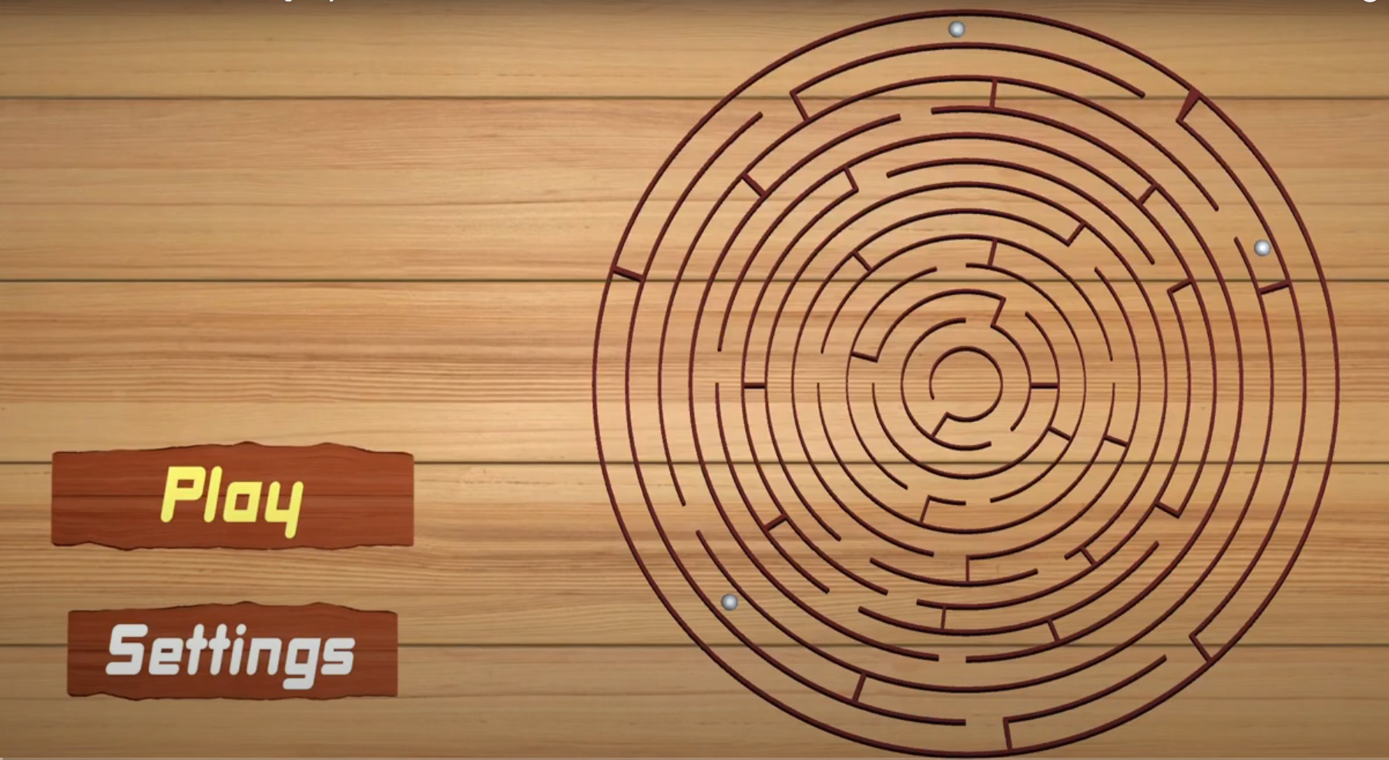
Рисунок 1.15
Далі гравцеві пропонується варіант лабіринту, як показано на рис.1.16.
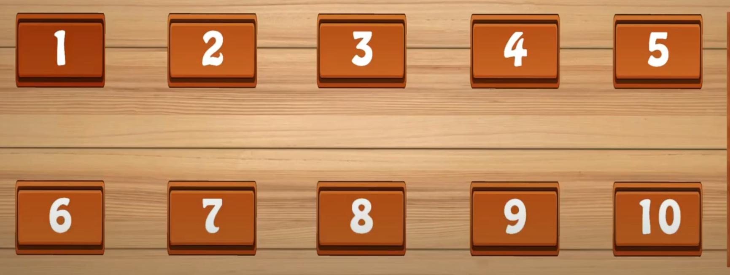
Рисунок 1.16
Після натиснення певної кнопки (на вибір гравця), запуститься відповідний лабіринт, що свідчитиме про фактичний початок гри.
На рис.1.17 – 1.18 показано різноманітні етапи гри
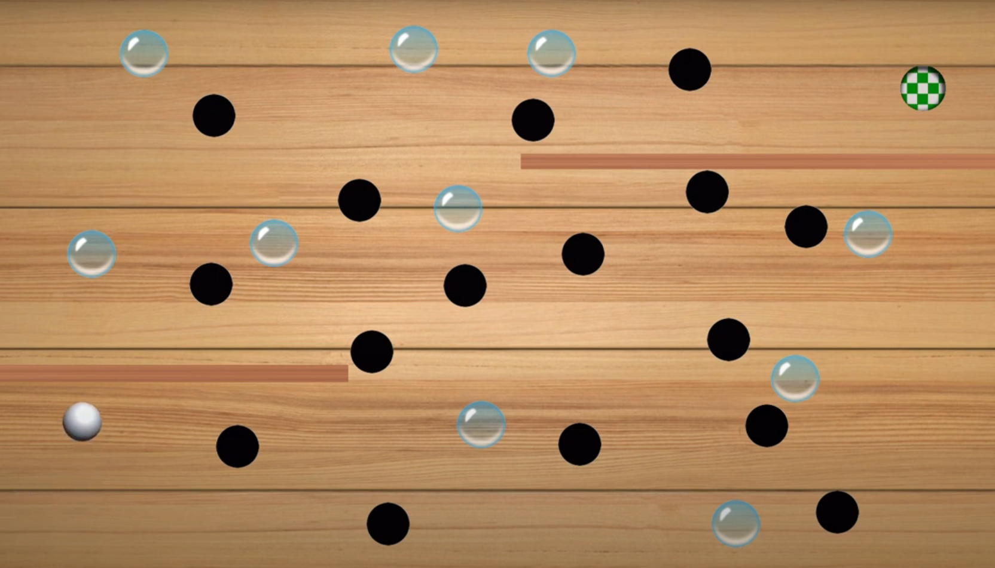
Рисунок 1.17
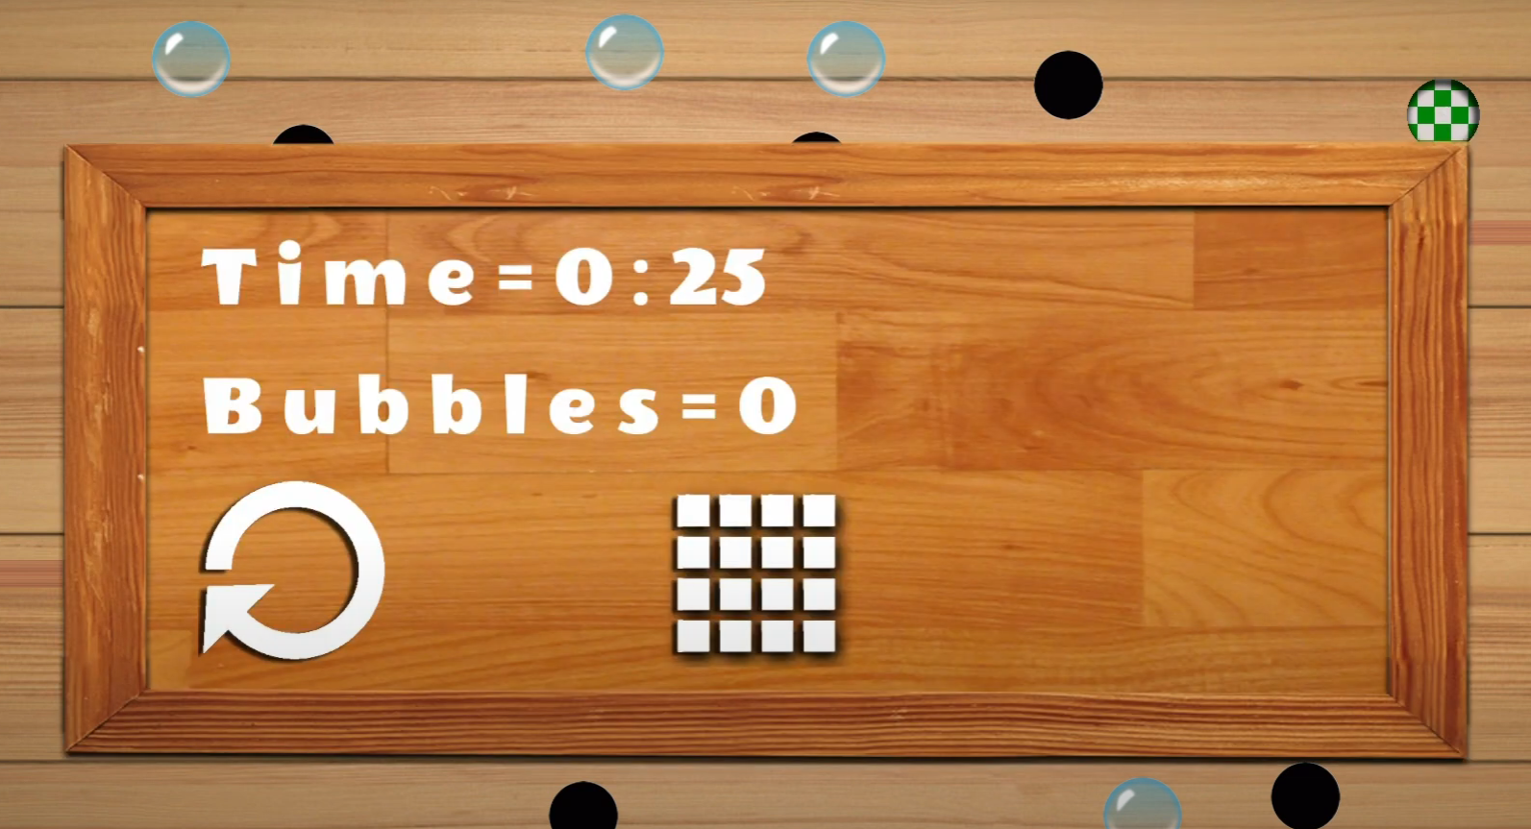
Рисунок 1.18
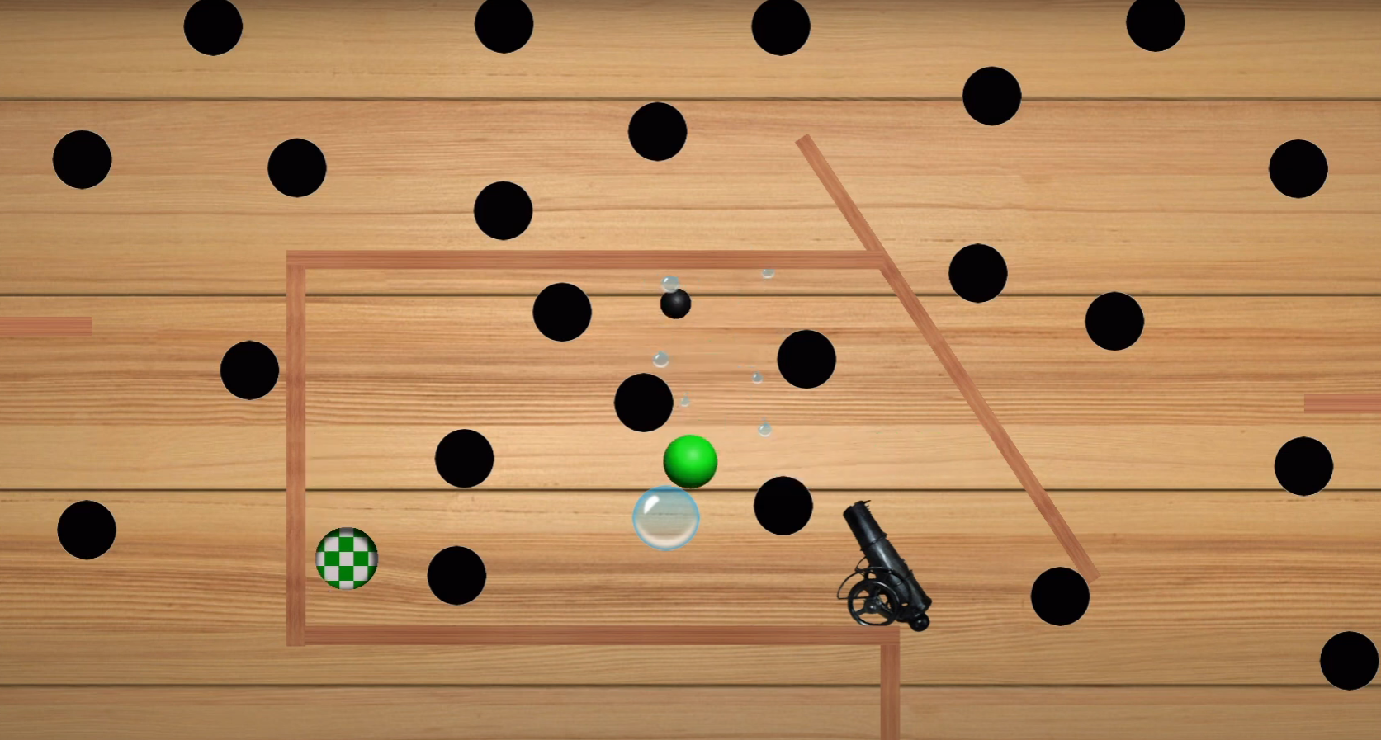
Рисунок 1.19
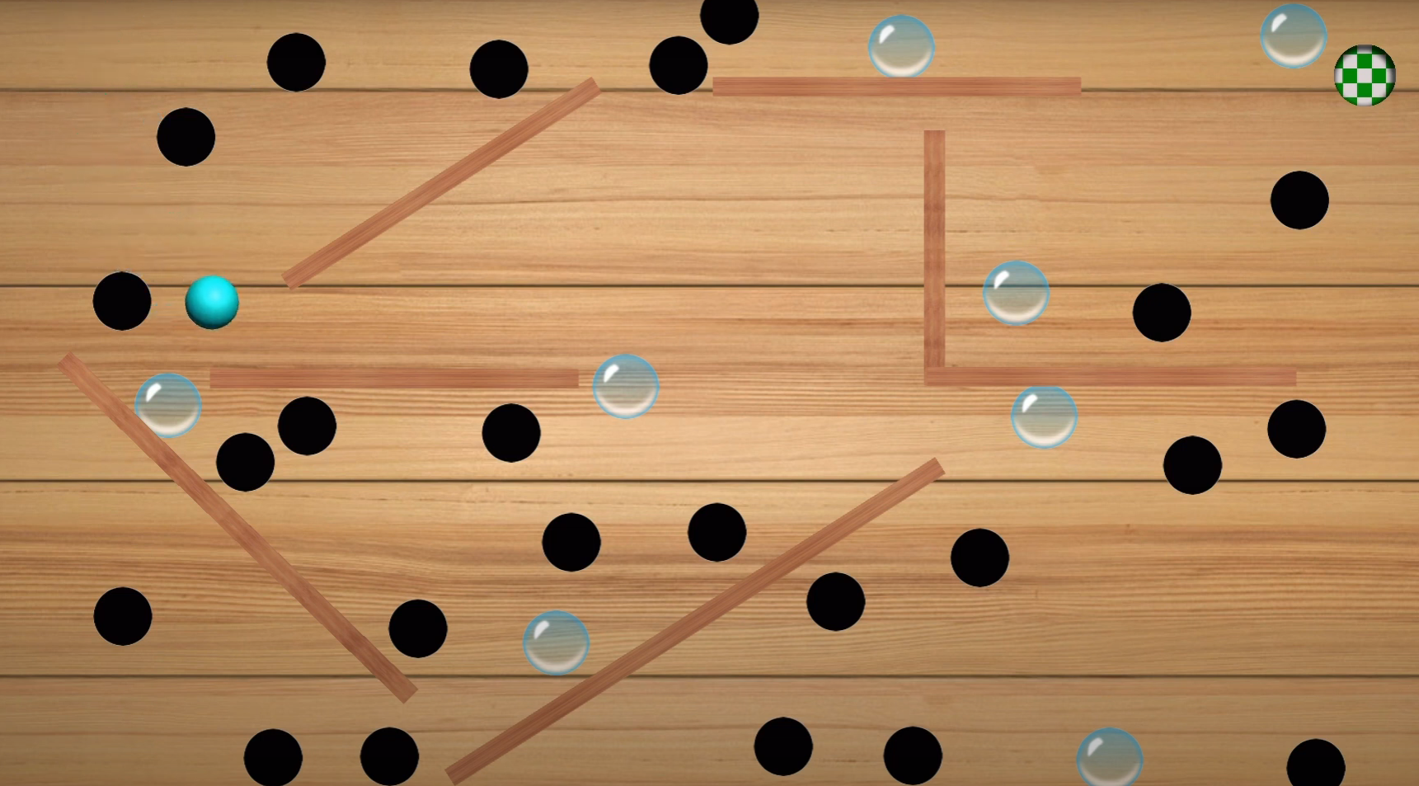
Рисунок 1.20
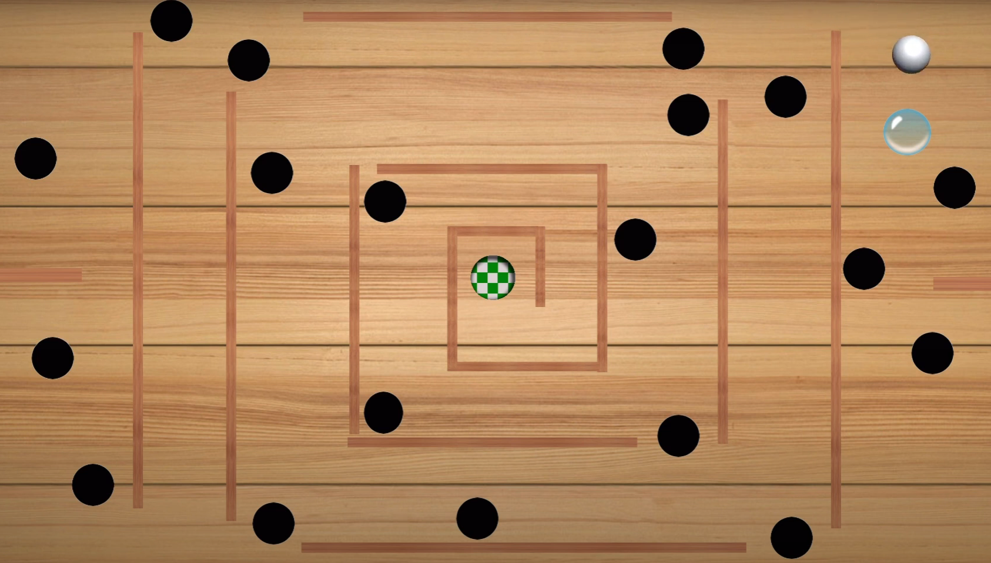
Рисунок 1.21
Після проходження кожного рівня можна побачити проміжний результат гри. Є можливість перезапустити поточний рівень та пройти ще раз, але вже з кращим результатом (рис.1.18). Перед початком гри, в мережі завжди можна знайти гарний відеогайд, де докладно паказано поетапне проходження гри, надано різноманітні поради та рекомендації, як уникати пасток при цьому покращуючи свій результат та збільшувати прискорення [10]. Ціна гри на платформі EpicGame становить 7.19 євро, що досить таки дорого, порівнюючи з двома попередніми аналогами гри.

1.3. Вибір та обґрунтування технологій розробки програмного продукту
Обираючи технології для розробки ігрового додатку «Лабіринт», потрібно враховувати такі фактори, як сумісність з платформою, продуктивність, простота розробки та підтримка спільноти.
Ігровий рушій Unity пропонує потужний функціонал для розробки ігор, включаючи 3D-рендеринг, фізичні рушії та управління ресурсами. Має зручний інтерфейс та інтуїтивно зрозумілий робочий процес, що робить його доступним як для початківців, так і для досвідчених розробників. Чистий синтаксис мови C# сприятиме швидкому створенню прототипа гри та ітерації ігрових механік. Для ефективної організації коду та реалізації різноманітних лабіринтових механік (рух гравця, взаємодія об'єктів, поведінка штучного інтелекту) використовуватимуться такі можливості C#, як класи, успадкування та інтерфейси.
Розгортання Unity на різних платформах (таких як ПК, мобільні пристрої, консолі та віртуальна реальність) є безпроблемним завдяки єдиній кодовій базі. Пишучи код на C#, можна створити ігровий додаток «Лабіринт», який працюватиме на різних пристроях та операційних системах без значних модифікацій.
Крім того, багато сторонніх плагінів та бібліотек сумісні з Unity і, надаючи доступ до розширених можливостей, таких як алгоритми пошуку шляхів, генерація процедур та візуальні ефекти.
C# в Unity дозволить написати ефективний код, отримуючи вигоду від вбудованих оптимізацій продуктивності Unity. Система завдань Unity, компілятор Burst та система компонентів сутностей (ECS) дозволить використовувати багатопотоковість та максимізувати продуктивність, що матиме вирішальне значення для ігрового додатку «Лабіринт» зі складним фізичним моделюванням та великими середовищами [12].
В цілому, інтеграція Unity з C# дозволить створити лабіринтову гру із захопливими ігровими механіками, захоплюючими візуальними ефектами та бездоганною крос-платформенною підтримкою, отримуючи при цьому вигоду від багатої екосистеми ресурсів та інструментів для ефективної розробки [11].
Обираючи Unity з C# для розробки ігрового додатку «Лабіринт», можна скористатися сильними сторонами цих технологій для створення високоякісної, кросплатформної гри з багатьма можливостями, продуктивністю та доступністю. Крім того, широка підтримка спільноти та екосистема, що оточує Unity та C#, надаватимуть цінні ресурси та допомогу протягом усього процесу розробки [7]. Для роботи з C# обирається Visual Studio 2022.

Висновки до розділу 1
Було проаналізовано кілька ігрових продуктів, пов’язаних з проходженям лабіринту, визначено приблизну структуру програми, поставлено цілі та задачі, які будуть реалізовані при написанні програми.

РОЗДІЛ 2. ПРОЄКТУВАННЯ ТА РОЗРОБКА ПРОГРАМНОГО

ПРОДУКТУ

2.1. Функціональні можливості та використання програмого продукту
Додаток «Лабіринт» розроблено з урахуванням загальних вимог до ігрового програмного забезпечення та правил жанру головоломки.
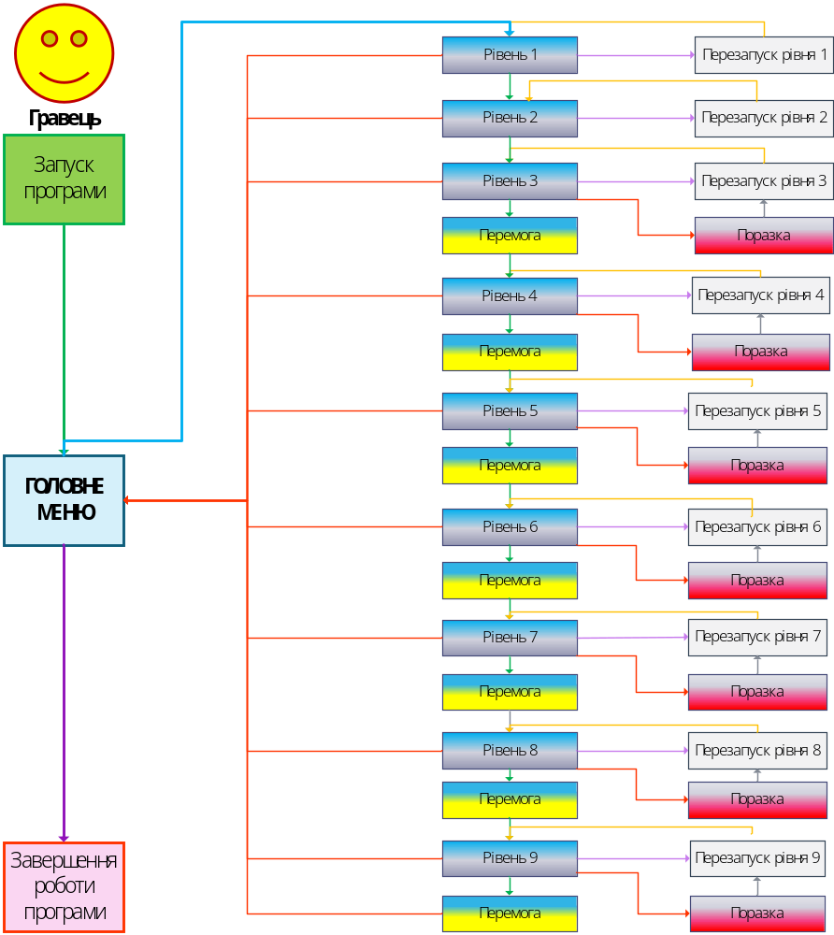
Рисунок 2.1 − Діаграма варіантів використання додатку
Основним і єдиним користувачем програми буде безпосередньо гравець, який буде проводити час, намагаючись пройти складні лабіринти та вирішити головоломки. Таким чином, додаток має на меті надати користувачеві, а саме гравцеві, всебічний досвід використання подібного програмного забезпечення для обох сценаріїв: незалежно від того, чи гравець вже має досвід навігації лабіринтами, чи є новачком у цій справі.
Оскільки додаток має простий, але цікавий геймплей, фокус діаграми варіантів використання слід змістити на взаємодію між користувачем і програмою під час гри, як показано на рис. 2.1.

2.2. Проєктування діаграм активностей, послідовностей та класів
При запуску програми, користувач ознайомиться з головним меню гри, де йому буде запропоновано на вибір дві кнопки «START» для початку та «EXIT» завершення гри. Розпочавши гру, запускається перший рівень лабіринту. Він елементарний, без перешкод. Крокуючи коридорами лабіринту за допомогою клавіш «Up» або «W» (вверх), «Down» або «S» (вниз), «Left» або «А» (вліво), «Right» або «D» (вправо) до виходу на наступний рівень у гравця є можливість збирати золоті монетки. З кожним наступним рівнем стає все складніше знайти вихід з лабіринту. Починаючи з третього рівня з’являються різноманітні перешкоди (як статичні, так і динамічні), приховані стіни, ворожі вежі. Потрапивши в пастку, зіштовхнувшись з перешкодою чи потрапивши під обстріл гравець автоматично переноситься на початок поточного рівня. Скориставшись клавішею «Tab» є можливість перезапустити рівень вручну. Зайшовши в глухий кут, можна скорисатися клавішею «Space» для проходження крізь стіну. Достроковий вихід з лабіринту і повернення в головне меню, можна здійснити за допомогою клавіші «Esc».
Загальний принцип роботи програму зображено на рис. 2.2.
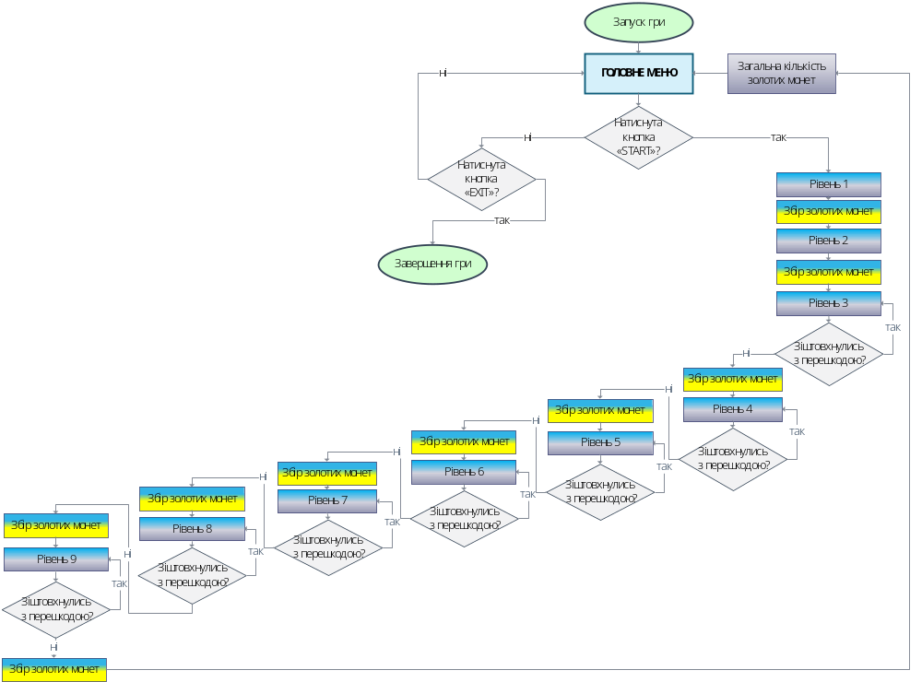
Рисунок 2.2 − Основний алгоритм роботи додатку
Для реалізації програми критично важливо чітко визначити правила гри та описати логічні зв'язки між ними. Цей процес розпочнеться зі створення класу GameController. Він являється нащадком класу MonoBehaviour, керує ігровою логікою Unity та містить:
- публічне поле score, яке представляє оцінку у грі та зберігатиме кількість балів, які гравець набрав;
- публічне поле scoreText, яке представляє текстове поле для відображення оцінки у грі. Це поле призначене в Unity для посилання на текстове поле у грі;
- метод Start(), який викликається один раз при запуску об'єкта, до того, як буде викликано будь-який інший метод;
- публічний метод UpdateScore(), який оновлює текст в scoreText, відображаючи поточну оцінку гравця; встановлює текст у відповідності зі значенням поля score;
- публічний метод AddScore додає бали до поточного рахунку гравця; отримує ціле значення points, додає його до score та викликає метод UpdateScore() для оновлення відображення нової оцінки.
Клас MonoBehaviour є базовим класом для всіх скриптів у Unity і дозволяє реалізувати життєвий цикл об'єкта, такий як Start(), Update(), тощо.
У класі ExitMove оголошується змінна ThisScene, яка вказує на назву сцени, яку потрібно завантажити при натисканні клавіші Tab. Метод Update викликає кожен кадр і містить логіку для обробки натискання клавіш Escape та Tab.
  - Якщо клавіша Escape була натиснута, відбувається завантаження сцени «MENU» і вивантаження всіх рівнів від «Level1» до «Level9».
  - Якщо клавіша Tab була натиснута, завантажується сцена, вказана у змінній ThisScene.
Клас FinishBehaviour нащадок класу MonoBehaviour, відповідає за завершення рівня у грі в Unity та містить:
- змінна levelToGo типу string вказує на ім'я сцени, до якої потрібно перейти після завершення рівня; за замовчуванням, це «Level», але його можна змінити в у редакторі Unity;
- метод GoToLevel() викликається, коли гравець завершує рівень, використовує SceneManager.LoadScene() для завантаження нової сцени, яка вказана у змінній levelToGo.
Клас Menu відповідає за взаємодію з головним меню гри, обробляє події натискання на кнопки та виконує відповідні дії, такі як завантаження рівнів гри або виходу з неї.
- метод StartGame() викликається при натисканні на кнопку «Start» у меню; викликає Application.LoadLevel(1), що завантажує рівень з індексом 1 (перший рівень гри);
- метод ExitGame() викликається при натисканні на кнопку «Exit» у головному меню; викликає PlayerPrefs.DeleteAll(), щоб видалити всі дані гри збережені в пам'яті, такі як рекорди або налаштування; викликає Application.Quit(), що припиняє виконання додатку.
Клас LAG1 наслідується від класу MonoBehaviour, містить:
- поле positions ‒ список Transform компонентів, які визначають точки, до яких буде рухатися об'єкт;
- поле arriveTime ‒ час, за який об'єкт повинен дійти від однієї точки до наступної;
- поле currentIndex ‒ поточний індекс точки у списку;
- метод Update викликає кожен кадр в грі;
- метод Lerp класу Vector3 (завдяки якому позиція об'єкта інтерполюється між поточною та наступною точками з використанням lerpFactor як коефіцієнта інтерполяції).
Клас LAG2 наслідується від класу MonoBehaviour, містить:
- PingPong ‒ це функція, яка створює значення, що плавно змінюються між 0 та максимальним значенням, і назад. Використовується для створення значення прогресу, яке плавно змінюється між 0 та positions.Count - 1. Це значення використовується для визначення поточної позиції між точками.
Клас LAG3 наслідується від класу MonoBehaviour, містить:
- публічне поле centerPoint ‒ точка, навколо якої об'єкт буде обертатися;
- публічне поле radius ‒ радіус кола, по якому буде рухатися об'єкт;
- публічне поле rotationTime ‒ час, за який об'єкт повинен здійснити повний оборот;
- приватна змінна angle, яка відповідає за кутове положення об'єкта навколо центральної точки;
- метод Update() викликається кожен кадр в грі.
Клас LAG4 наслідується від класу MonoBehaviour, містить:
- публічне поле speed ‒ швидкість руху маятника;
- публічне поле radius ‒ радіус маятника;
- публічне поле startAngle ‒ початковий кут руху маятника;
- публічне поле additionalAngle ‒ додатковий кут, який враховується при обчисленні нових координат;
- публічне поле targetAngle ‒ кут, при досягненні якого змінюється напрямок руху;
- приватна змінна currentAngle ‒ поточний кут руху маятника;
- приватна змінна movingClockwise ‒ вказівник напрямку руху (за змовчуванням рухаємось за годинниковою стрілкою);
- метод Start() ініціалізує початковий кут руху маятника;
- метод Update() обчислює новий кут руху маятника відповідно до швидкості (speed) та напрямку руху (movingClockwise).
Клас LAGBurst наслідується від класу MonoBehaviour, містить:
- публічне поле positions ‒ список точок, через які буде рухатися об'єкт;
- публічне поле speed ‒ швидкість руху об'єкта через ці точки;
- публічне поле progress використовується для відстеження прогресу руху;
- метод Update(), де кожен кадр обчислює прогрес руху об'єкта; збільшується на швидкість переміщення помножену на час, який пройшов з останнього кадру;
- метод Lerp класу Vector3, завдяки якому об'єкт переміщується між поточною та наступною точками з використанням lerpFactor як коефіцієнта інтерполяції;
- Vector3 ‒ це структура в Unity, яка представляє вектор у тривимірному просторі з трьома компонентами: x, y та z; використовується для визначення позиції, напрямку, швидкості та інших параметрів об'єктів у грі.
Клас MoveOnIntersection, який наслідується від класу MonoBehaviour. Він містить публічні поля для визначення початкової та кінцевої точок руху об'єкта, а також приватну змінну isMoving, що вказує на те, чи знаходиться об'єкт у процесі руху. Метод MoveToDestination() перевіряє, чи об'єкт не знаходиться у процесі руху, і чи знаходиться він у початковій точці. Якщо об'єкт у початковій точці, то його позиція миттєво змінюється на позицію кінцевої точки, і рух блокується. В іншому випадку, рух розпочинається. У методі Update() перевіряється, чи об'єкт знаходиться у процесі руху. Якщо так, то об'єкт поступово переміщується в напрямку кінцевої точки методом MoveTowards(). Якщо об'єкт досягає кінцевої точки, рух блокується.
Клас PickUpCoin, який наслідується від класу MonoBehaviour і реалізує інтерфейс IPickUpable. Цей інтерфейс, як правило, містить методи, які пов'язані з можливістю підбору об'єктів. Змінна gameController, яка буде посилатися на об'єкт GameController, що відповідає за керування грою. У методі Start() отримується посилання на об'єкт GameController за тегом «GameController». Якщо об'єкт не знайдено, виводиться повідомлення про помилку. У методі PickUp() відбувається підбір монети. Об'єкт монети знищується, а за допомогою методу AddScore контролера гри додається один бал до загального рахунку гравця.
Клас PickUpWall, який наслідується від класу MonoBehaviour і реалізує інтерфейс IPickUpable. Цей інтерфейс, як правило, містить методи, які пов'язані з можливістю підбору об'єктів. Змінна gameController, яка буде посилатися на об'єкт GameController, відповідальний за керування грою. У методі Start() отримується посилання на об'єкт GameController за тегом «GameController». Якщо об'єкт не знайдено, виводиться повідомлення про помилку. У методі PickUp() відбувається підбір стіни. Об'єкт стіни знищується.
Клас PlayerCollisions, який наслідується від класу MonoBehaviour. У методі Update() кожен кадр перевіряється, чи є колізії гравця з іншими об'єктами у грі. Для цього використовується метод Physics.OverlapSphere(), який шукає колайдери в певному радіусі навколо позиції гравця.
Клас PlayerMovement, який відповідає за рух гравця, містить:
- публічні поля для налаштування швидкості руху, можливих місць телепортації, початкових позицій, швидкості телепортації тощо;
- метод Start() ініціалізує початкові значення, включаючи початкову позицію гравця, модуль для руху по сітці, а також колір гравця (змінюється на сірий).
- метод Update() здійснює керування рухом гравця та можливість телепортації.
- метод Teleport(int index) реалізує можливість телепортації гравця в зазначену позицію за індексом.
- метод ResetPlayerState() здійснює повернення попереднього стану гравця після телепортації.
- метод ResetTeleportFlag() здійснює скидання прапорця телепортації після певного часу.
- метод ChangePlayerColorPos(Color col) здійснює зміну кольору гравця на зазначений.
Клас Rooms, який відповідає за переміщення камери між кімнатами, містить:
- публічні поля для вказівника на позицію гравця (playerPos) та масив трансформів, які представляють позиції кімнат (RoomsPos);
- метод Update() перевіряє позицію гравця відносно позицій кімнат.
Клас Rotator, який відповідає за обертання гри, містить:
- публічне поле rotation, яке вказує напрямок обертання у вигляді вектора;
- метод Update() здійснює обертання об'єкту.
Клас SaveScore, який відповідає за збереження рахунку гравця, містить:
- публічне поле levelName, яке містить ім'я рівня або ідентифікатор;
- публічне поле scoreText, яке містить посилання на текстовий об'єкт, що відображає рахунок гравця;
- метод Save() викликає метод PlayerPrefs.SetString, який зберігає рядок значення рахунку гравця в локальному сховищі за ключем levelName.
Клас ScoreView, який відповідає за відображення фінального рахунку гравця, містить:
- публічне поле finalScoreText, яке містить посилання на текстове поле для виведення фінальної суми рахунку;
- метод Start() виконує запуску сцени, здійснює отримання фінального рахунку з PlayerPrefs та підрахунок загального рахунку по рівням.
Клас Turret, який відповідає за рух та стрільбу вежі, містить:
- публічні поля для налаштування вишки, такі як ціль (target), префаб снаряду (projectilePrefab), швидкість снаряду (projectileSpeed), інтервал між пострілами (fireInterval) та інші;
- метод Start(), який встановлює початкові налаштування вишки, а також перевіряє наявність компонента LAGBurst, який відповідає за рух;
- метод Update(), що перевіряє, чи є ціль для вишки, і якщо так, то перевіряє відстань до цілі;
- метод Fire(), який відповідає за вистріл снарядом, створює новий снаряд, налаштований на шлях до цілі, та запускає процес його руху;
- метод MoveProjectile(), який реалізує рух снаряду до цілі, просуває снаряд в напрямку цілі, перевіряючи, чи зіткнувся снаряд зі стіною або іншими об'єктами на шляху;
- метод ResetIsFiring(), що використовується для скидання флагу isFiring через короткий проміжок часу після вистрілу снарядом;
- метод ChangePlayerColorPos(), що відповідає за зміну кольору об'єкта (у цьому випадку - вишки-башти), отримує доступ до компонента Renderer, матеріалу цього компонента та змінює колір матеріалу на вказаний.
Усі класи програми разом з їх полями та методами зведені в рис. 2.3.
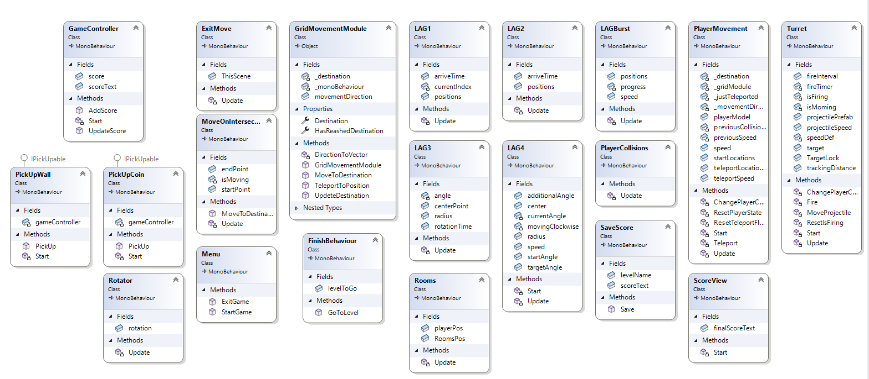
Рисунок 2.3 − Діаграма класів додатку

2.3. Етапи розробки системи. Розробка алгоритму конвертації програмного продукту
Кожен етап розробки потребує ретельного планування, тестування та виправлення помилок. Вибір правильних інструментів та технологій може значно спростити процес розробки та конвертації [14].
Використання Visual Studio Community 2022 та ігрового рушія Unity для розробки ігрового додатку «Лабіринт» гарантує, що гра буде створена ефективно, відповідатиме потребам користувачів та буде доступною на ПК.
Розробку ядра гри варто розпочати із налаштування середовища Unity. На рис.2.4 показано створення та налаштування проєкту:
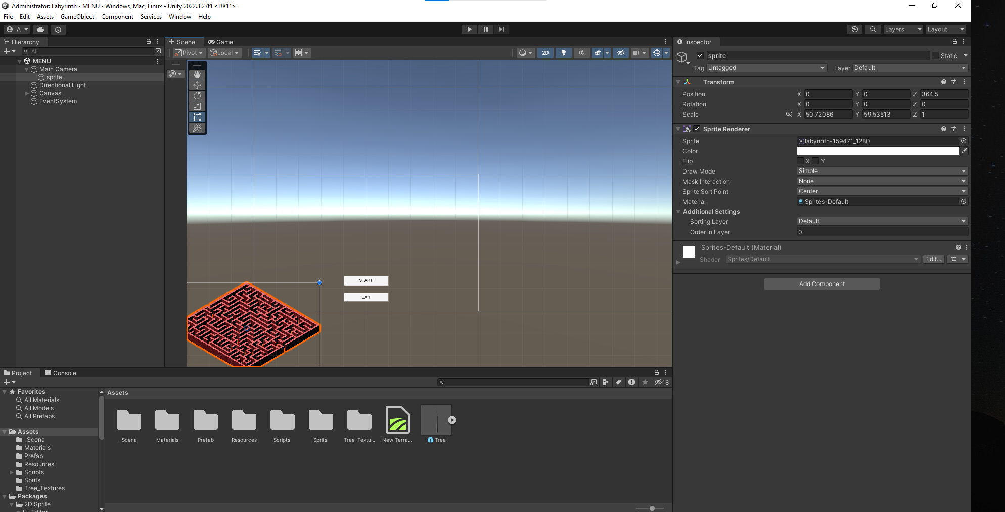
Рисунок 2.4
До основних інструментів та функцій Unity можна віднести інтерфейс користувача, де у вікні Hierarchy відображається ієрархічна структура проєкту, завдяки якій можна переглядати, додавати, видаляти та керувати ігровими об'єктами (рис.2.5) [13].
У вікні Inspector надається детальна інформація про виділений ігровий об'єкт, де можна змінювати його властивості, додавати компоненти та писати код На рис.2.6 показано зміну кольору кнопки «START» на білий.
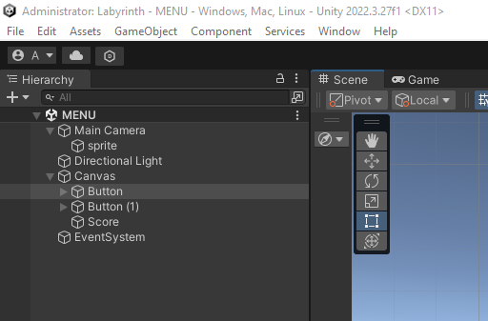
Рисунок 2.5
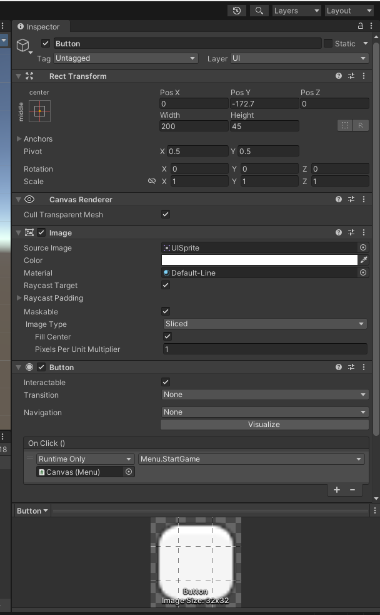
Рисунок 2.6
Вікно Scene View відображає сцену гри, де можна візуалізувати та редагувати ігрові об'єкти, камери, освітлення та інші елементи (рис.2.7).
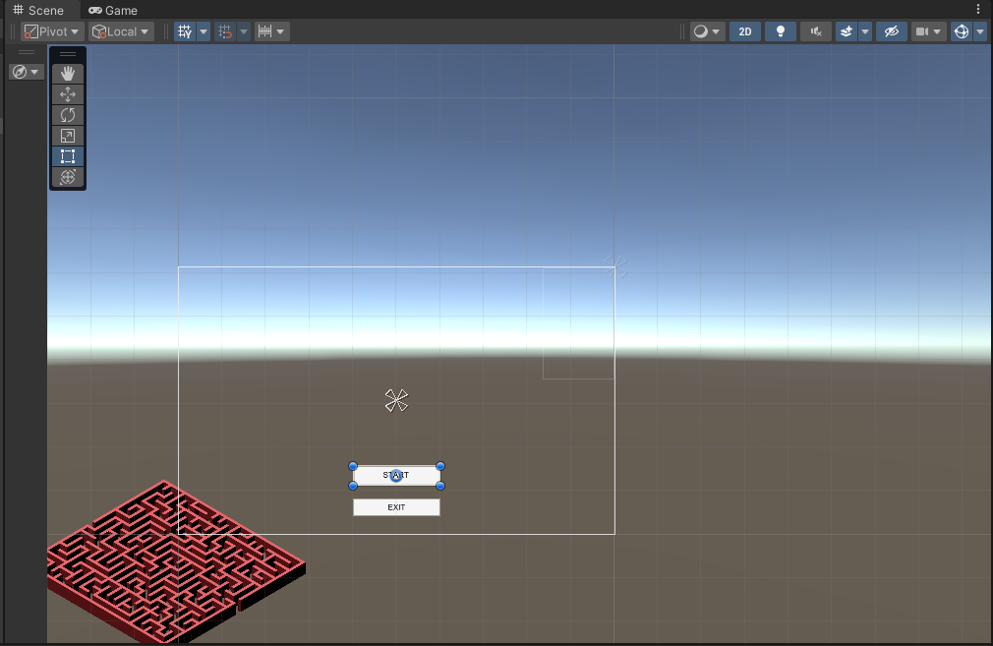
Рисунок 2.7
Game View відображає гру в режимі реального часу, де можна побачити, як вона буде виглядати та працювати під час запуску (рис.2.8).
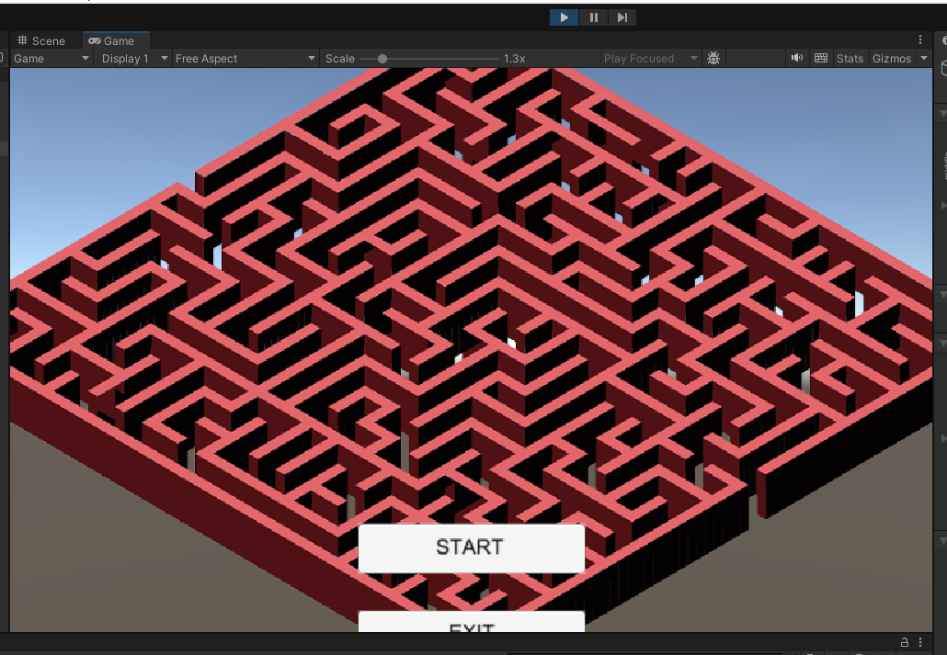
Рисунок 2.8
Модульність до функціональних інструментів додається за допомогою різноманітних вбудованих компонентів, таких як Transform (для переміщення та обертання об'єктів), Mesh Renderer (для візуалізації 3D-моделей), Rigidbody (для симуляції фізики), AudioSource (для відтворення звуків) тощо. Також є можливість створювати власні компоненти для розширення функціональності Unity [17].
Для керування поведінкою ігрових обєктів, реалізації геймплейних механізмів, створення штучного інтелекту Unity використовує мову програмування C# для написання сценаріїв. На рис.2.9 показані скрипти, які були створені під час розробки ігрового додатку «Лабіринт»
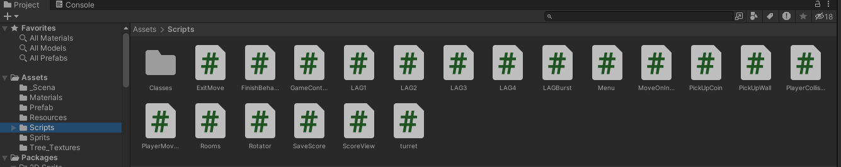
Рисунок 2.9 ‒ Вміст каталогу Scripts
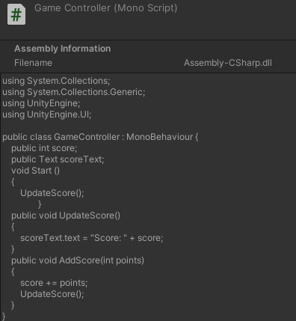
Рисунок 2.10
Вміст скрипта можна переглянути у вікні Inspector (рис.2.10), для редагування достатньо двічі клацнути на ньому, щоб вікрилося середовище Visual Studio Community 2022 (рис.2.11).
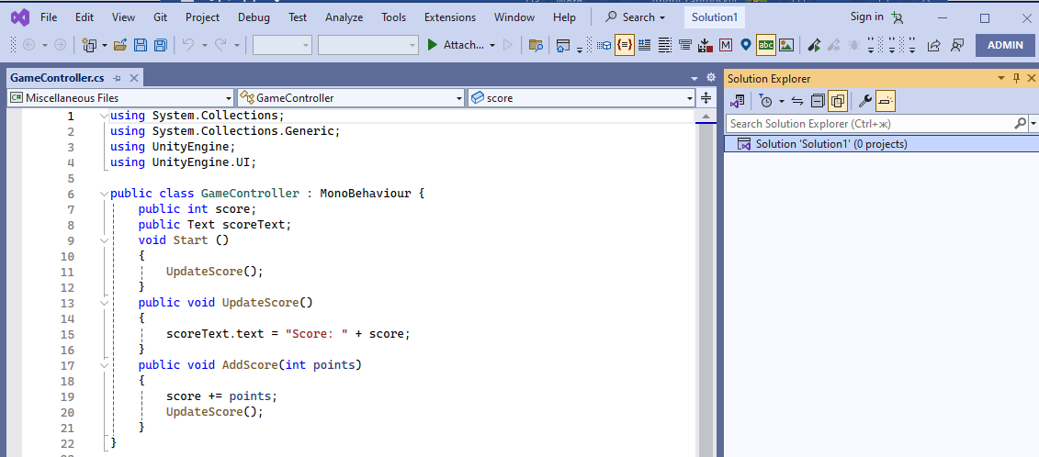
Рисунок 2.11
Prefab є шаблоном або візуальним зразком об'єкта, завдяки якому його можна створювати, редагувати та змінювати, і потім неодноразово використовувати. На рис.2.12 показано prefab, які були використані при розробці ігрового додатку «Лабіринт».
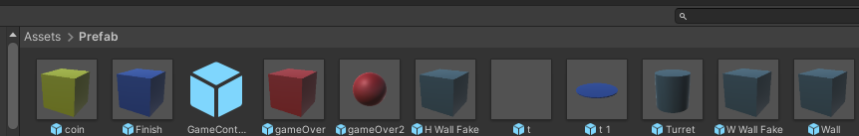
Рисунок 2.12
Опишемо призначення кожного з них:
Coin ‒ жовтий куб, який представляє монетки, зібрані гравцем під час проходження лабіринту.
Finish ‒ синій куб, який предсталяє собою двері (перехід) між рівнями.
GameOver ‒ червоний куб, рухомі перешкоди, при зіткненні з якими, гравцю доведеться повернутись на початок рівня.
GameOver2 ‒ червона куля (снаряд), які випускають ворожі вежі по гравцю (сріблястій кульці). Спіймавши один з них, гравцю доведеться проходити рівень заново.
H Wall Fake, W Wall Fake ‒ несправжні (фейкові) стіни, які насправді являються прихованими переходами (отворами в стіні) лабіринту.
Turret ‒ сіро-сині циліндри, являють собою ворожі башні. Коли гравець знаходиться в області видимості, вони змінюють колір на червоний та починають слідувати за гравцем, випускаючи снаряди.
T 1 ‒ синя точка, маркер, знайшовши якого та скориставшись клавішею «Space», гравець матиме змогу потрапити в іншу кімнату лабіринту.
Wall ‒ об‘єкт, завдяки якому побудовані стіни лабіринту.
На рис.2.13 показано сцени, які були розроблені при проектуванні гри «Лабіринт».
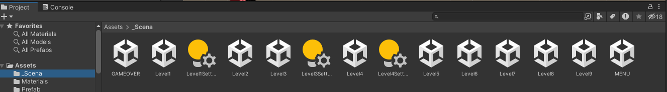
Рисунок 2.13 ‒ Сцени гри
На рис.2.14 – 2.22 показано більш детально кожну з них.
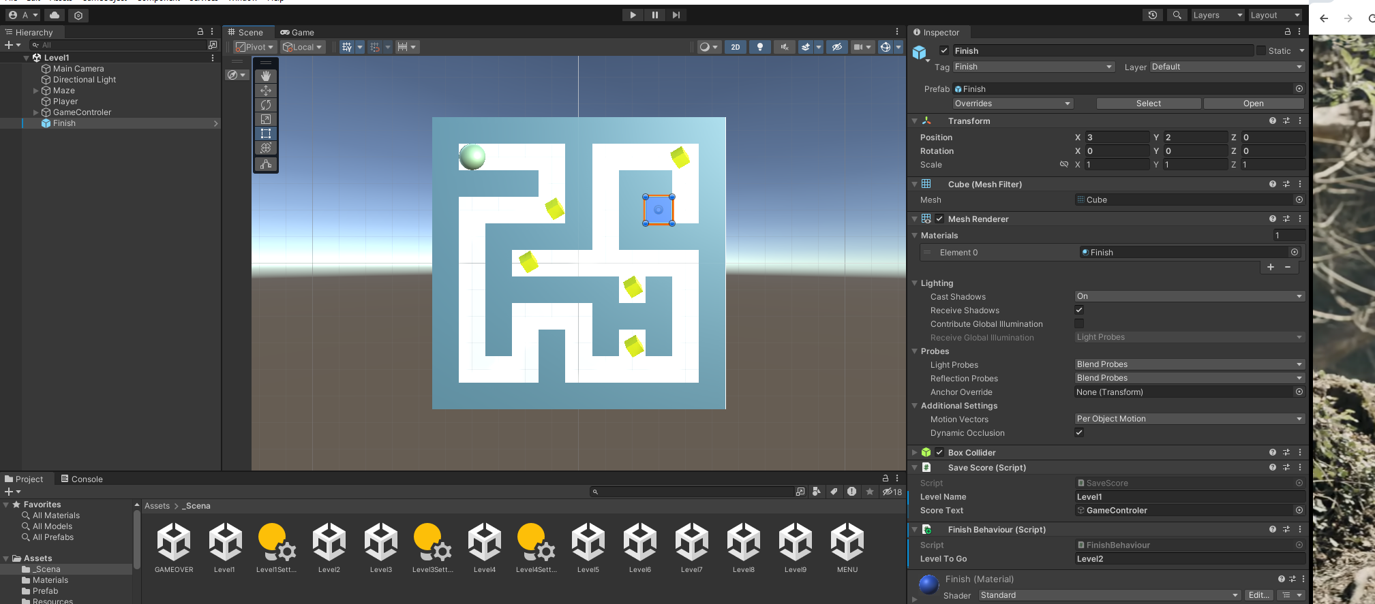
Рисунок 2.14 ‒ Сцена «Level1». Перший рівень гри
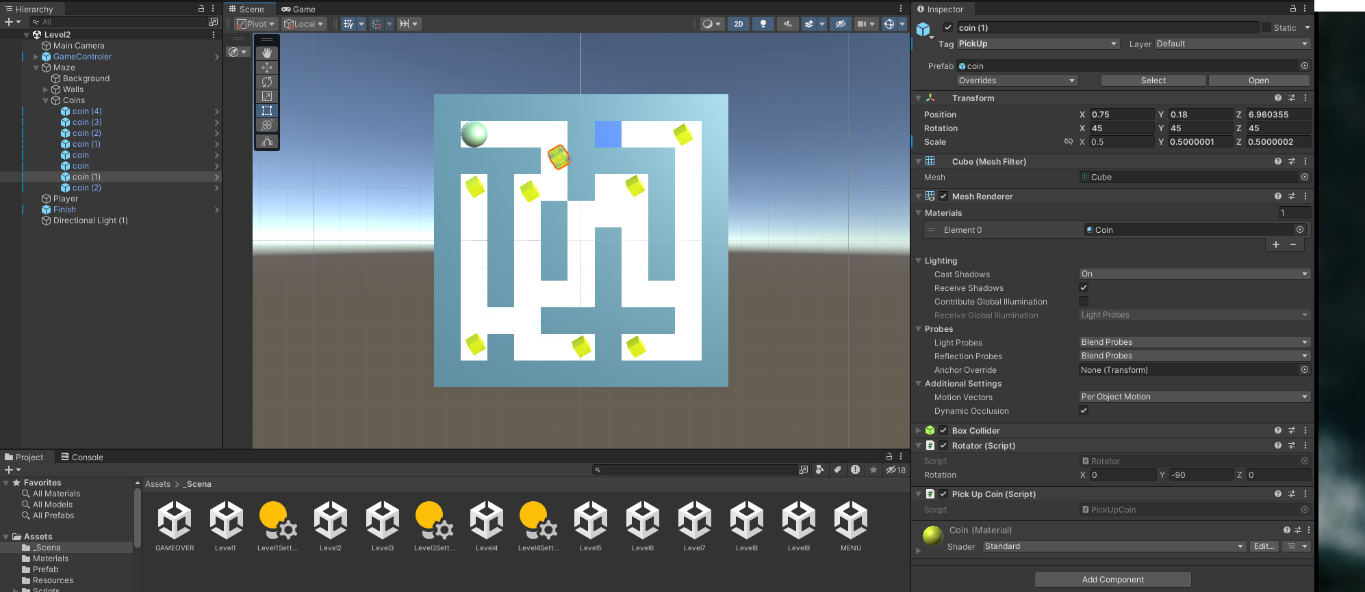
Рисунок 2.15 ‒ Сцена «Level2». Другий рівень гри
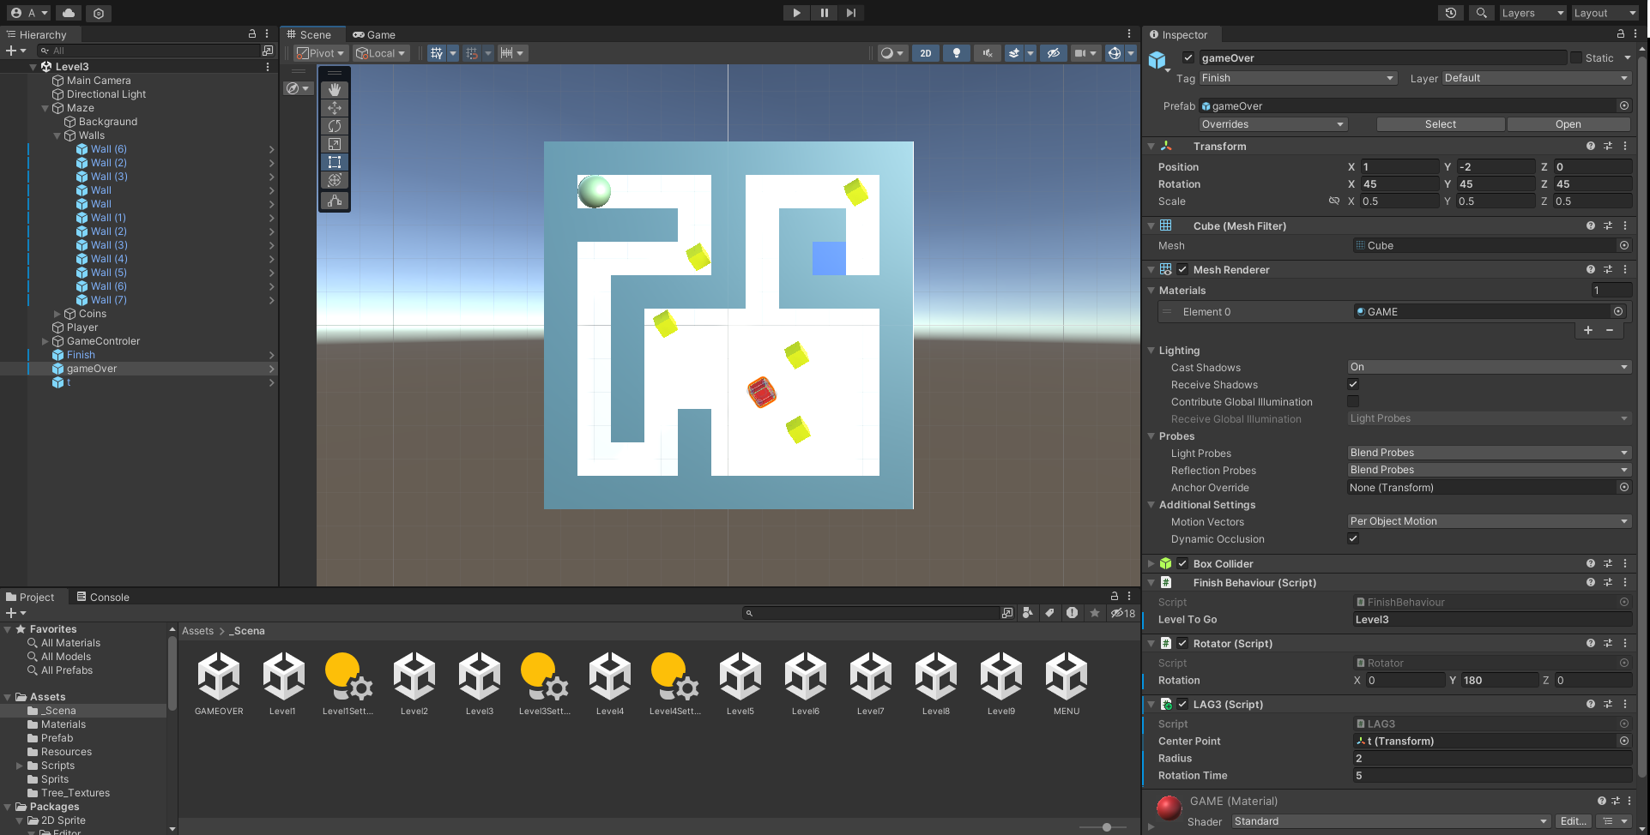
Рисунок 2.16 ‒ Сцена «Level3». Третій рівень гри
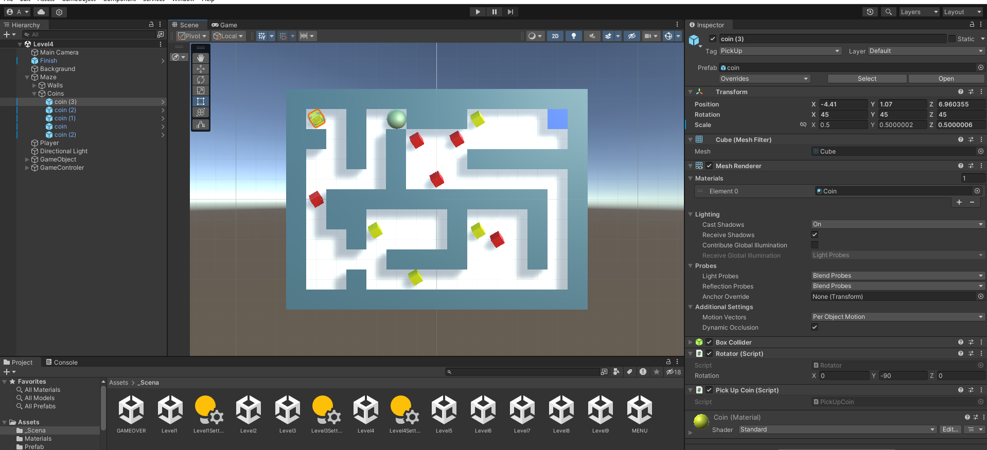
Рисунок 2.17 ‒ Сцена «Level4». Четвертий рівень гри
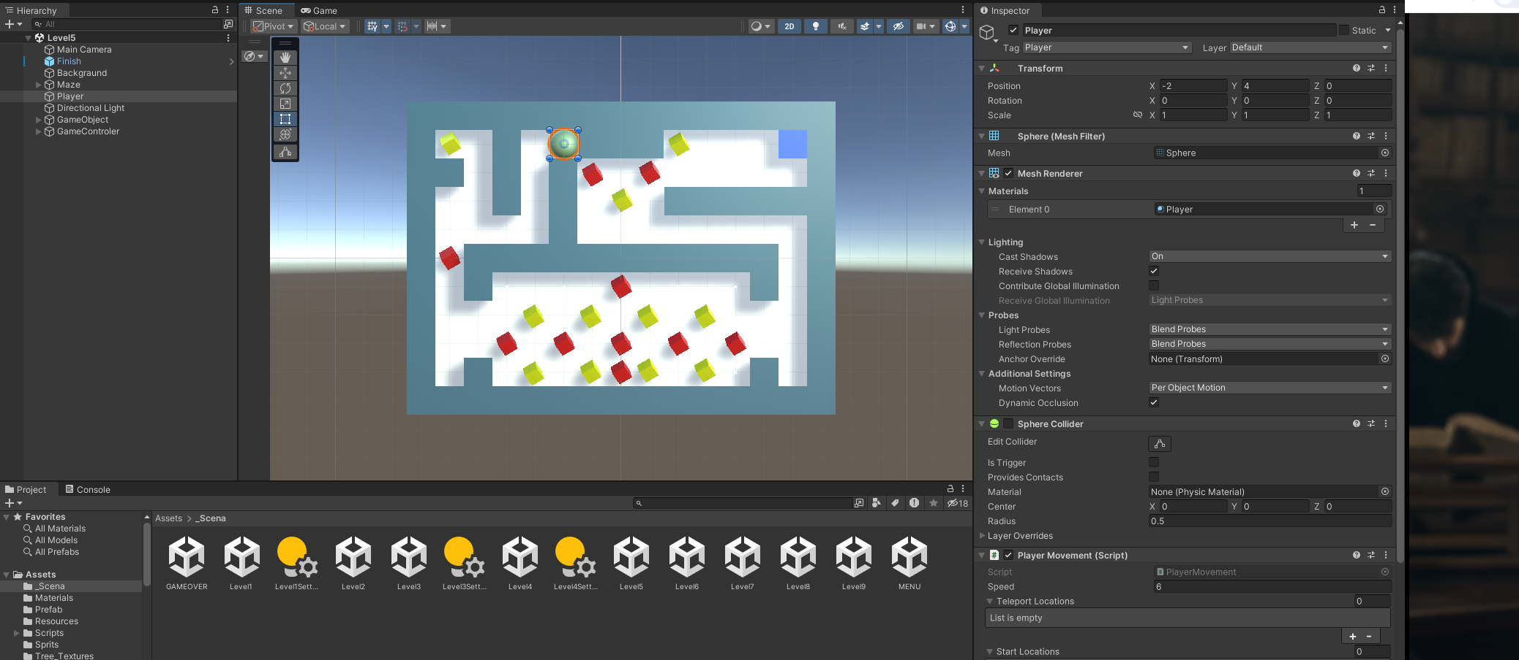
Рисунок 2.18 ‒ Сцена «Level5». П’ятий рівень гри
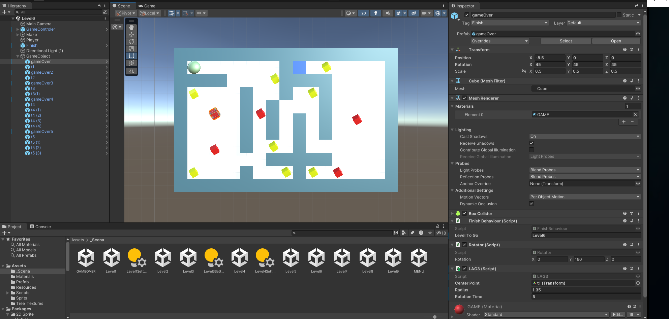
Рисунок 2.19 ‒ Сцена «Level6». Шостий рівень гри
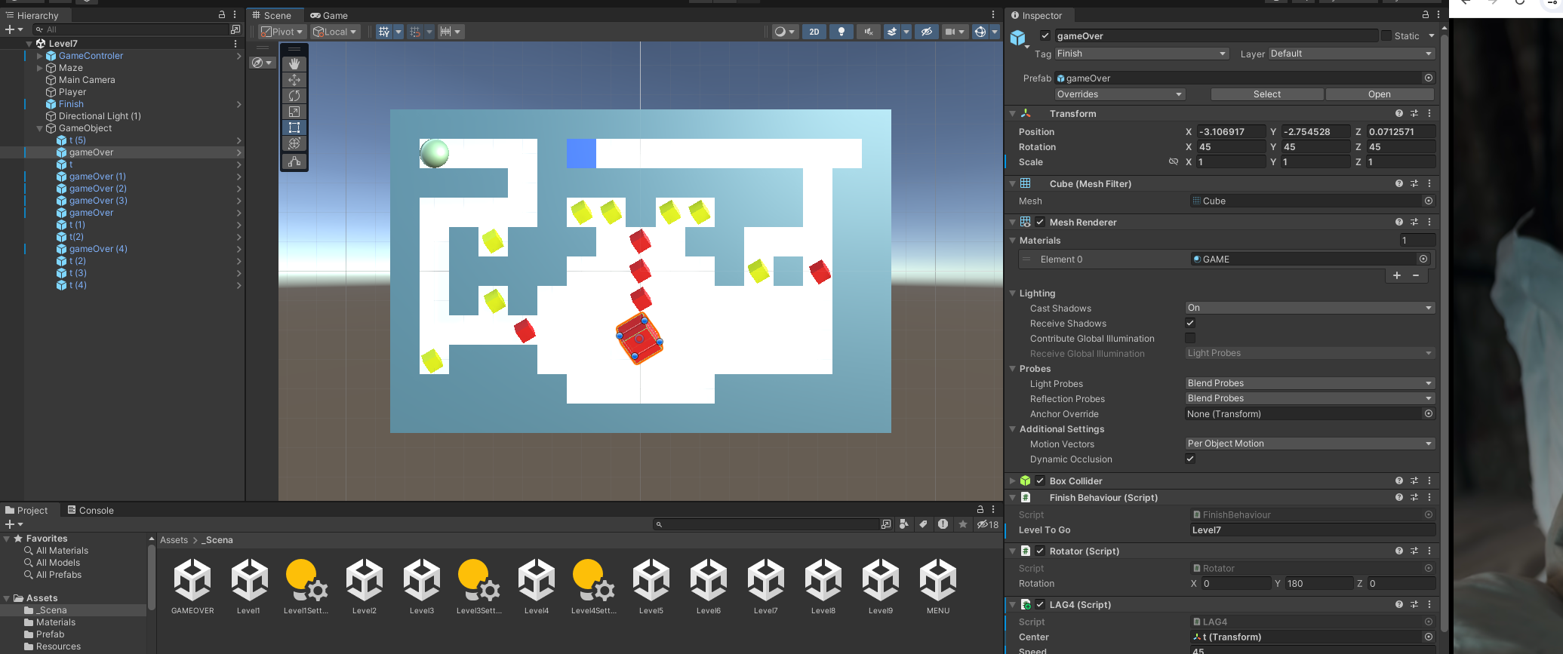
Рисунок 2.20 ‒ Сцена «Level7». Сьомий рівень гри
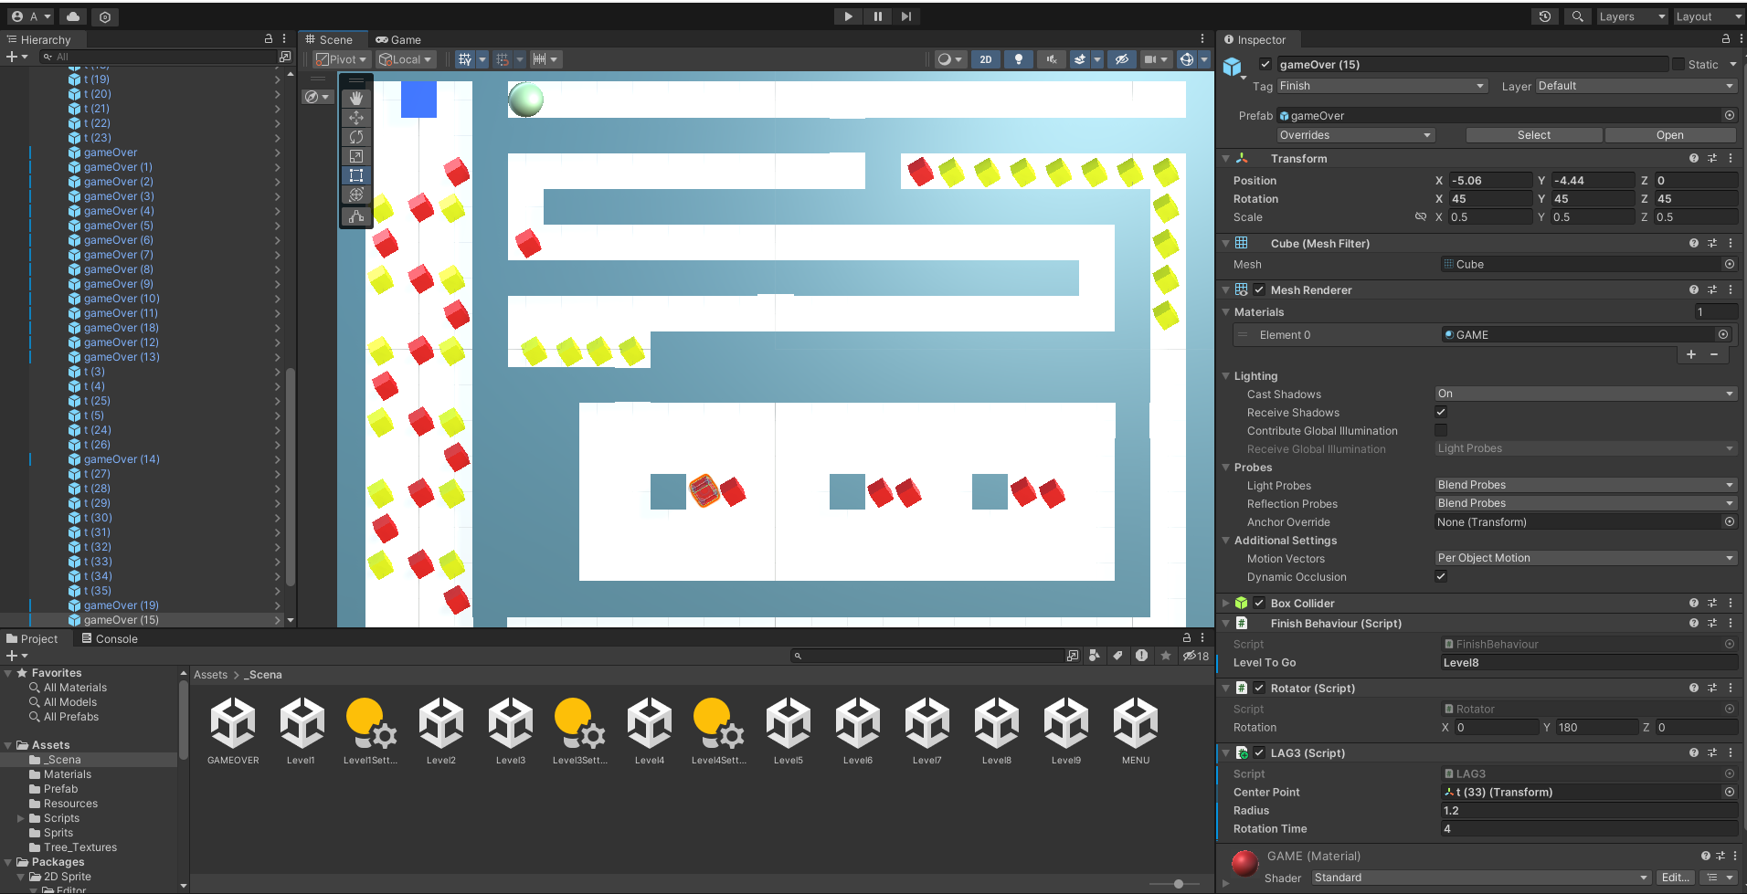
Рисунок 2.21 ‒ Сцена «Level8». Восьмий рівень гри
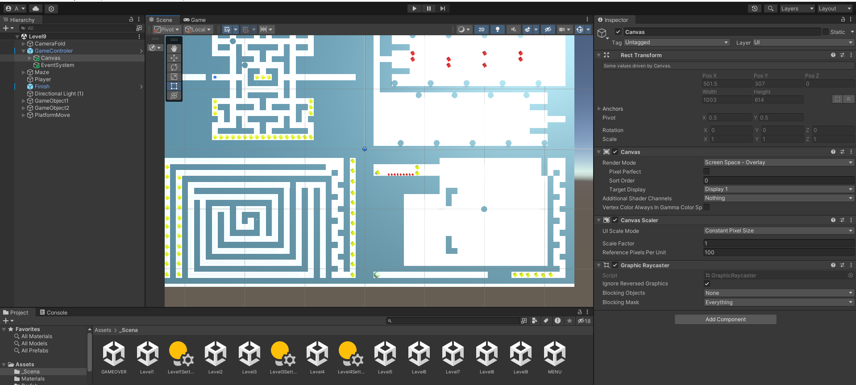
Рисунок 2.22 ‒ Сцена «Level9». Девятий рівень гри
Дизайн ігрового додатку «Лабіринт» з його покроковим ігроладом ретельно продуманий, щоб забезпечити користувачам незабутні враження. Кольорова палітра, текстури та шрифти підібрані таким чином, щоб підкреслити магію лабіринту. Кожен елемент інтерфейсу чітко промальований, анімація плавна та реалістична, створюючи захоплюючий візуальний ефект. Всі елементи інтерфейсу розміщені на екрані так, щоб їх було легко знайти та використовувати. Завдяки ретельному дизайну інтерфейсу «Лабіринт» гарантує гравцеві повне занурення у світ гри, не витрачаючи час на вивчення складних елементів керування. Кожен аспект ігрового додатку розроблений для отримання максимально приємного ігрового досвіду [15].

Висновки до розділу 2
Visual Studio Community 2022 ‒ це безкоштовне середовище розробки C# [1], яке використовувалося для написання, редагування та налагодження коду при розробці ігрового додатку «Лабіринт». Оскільки воно має тісну інтеграцію з Unity, що зробило процес розробки та налагодження більш ефективним.
Мова програмування C# стала рушійною силою «Лабіринту», оскільки вона відповідала за створення хитросплетених шляхів, стін та кімнат, забезпечила можливості пересування та взаємодії з оточенням. Завдяки їй було реалізовано механіку збору предметів та оновлення рахунку, наділено ворогів штучним інтелектом для їх самостійного пересування, атак та реагування на дії гравця.
Саме спільна робота C#, Unity та Visual Studio Community 2022 стала ключем до успішної розробки «Лабіринту». Завдяки їхній синергії вдалося збудувати захопливий світ, де гравець може поринути у вир вражень та емоцій.

РОЗДІЛ 3. ОПИС РОБОТИ ПРОГРАМНОГО ДОДАТКУ, ЙОГО ВСТАВНОВЛЕННЯ, КОРИСТУВАННЯ ТА ТЕСТУВАННЯ

3.1. Керівництво встановлення програмного продукту
«Лабіринт» є покроковим ігровим додатком, розробленим в середовищі Unity за допомогою Visual Studio 2022 та мови програмування C#. Гра пропонує захоплюючий геймплей, завдяки девяти рівням лабіринту з унікальним дизайном та складністю, які змусять гравця попрацювати над пошуком шляху до виходу.
Системні вимоги:
- Операційна система: Windows 10 або вище;
- Процесор: AMD Ryzen 5 3550H with Radeon Vega Mobile Gfx 2.10 GHz або еквівалентний;
- Оперативна пам'ять: 4 GB;
- Відеокарта: Intel HD Graphics 4000;
- Вільне місце на диску: 200 МB;
- DirectX: DirectX 9
Важливо зазначити, що це мінімальні системні вимоги. Для кращого досвіду, в тому числі плавності гри, рекомендується використовувати більш потужний комп'ютер.
Процес установки не вимагає багато зусиль. Активація та реєстрація не потрібна. Oскільки гра локальна, достатньо запустити файл Labyrinth.exe і поринути у світ лабіринту (рис.3.1).
Якщо під час використання програмного продукту виникають проблеми, такі як затримка команд при переміщенні або втрата плавності переходів, перш за все важливо перевірити, чи відповідає ваш комп'ютер необхідним системним вимогам. Перевірте, чи ваш процесор, обсяг оперативної пам'яті та відеокарта відповідають вимогам програми.
Якщо ваш комп'ютер відповідає усім системним вимогам, а проблеми все ще виникають, рекомендується звернутися до розробника ігрового додатку «Лабіринт», щоб отримати додаткову допомогу і вирішити проблему.
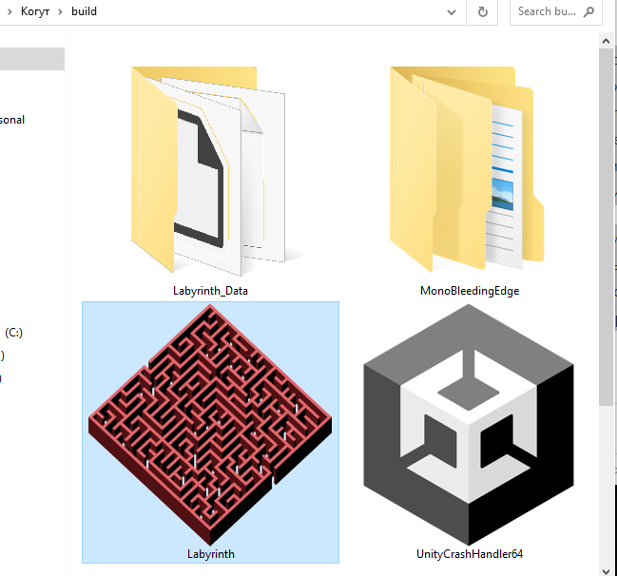
Рисунок 3.1. Запуск ігрового додатку «Лабіринт»

3.2. Керівництво користування програмним продуктом
Після успішного запуску програми, користувача огортає захоплююча атмосфера головного меню. Цей барвистий інтерфейс слугує порталом до світу лабіринтів, де на гравця чекатимуть безліч випробувань та захоплюючих пригод (рис. 3.1).
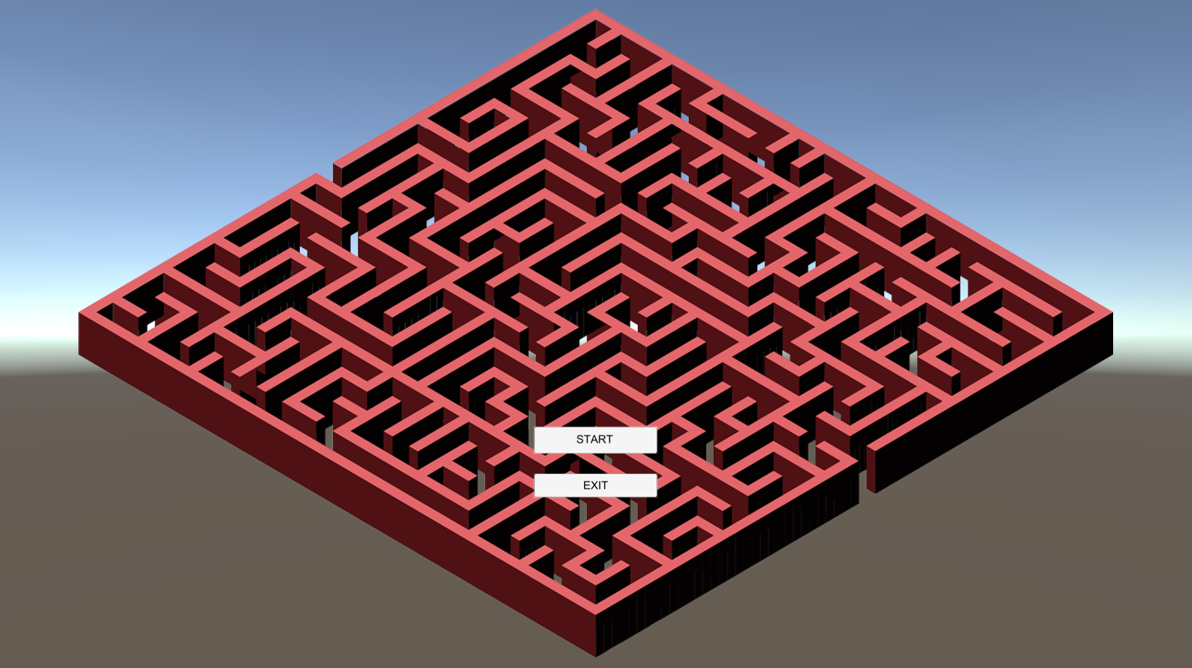
Рисунок 3.2 − Головне меню гри
Якщо гра на ПК запускається користувачем не вперше, то можна побачити останній результ проходження гри (рис.3.3). результ як покращити можна, так і погіршити.
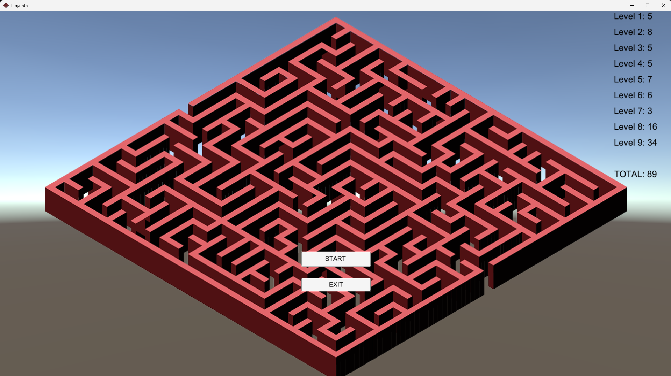
Рисунок 3.3
Для вибору гравця пропонуються дві кнопки «START» (Початок гри) та «EXIT» (Закриття роботи програми). Натиснувши «START», для користувач відкривається перший рівень лабіринту (рис. 3.2.).
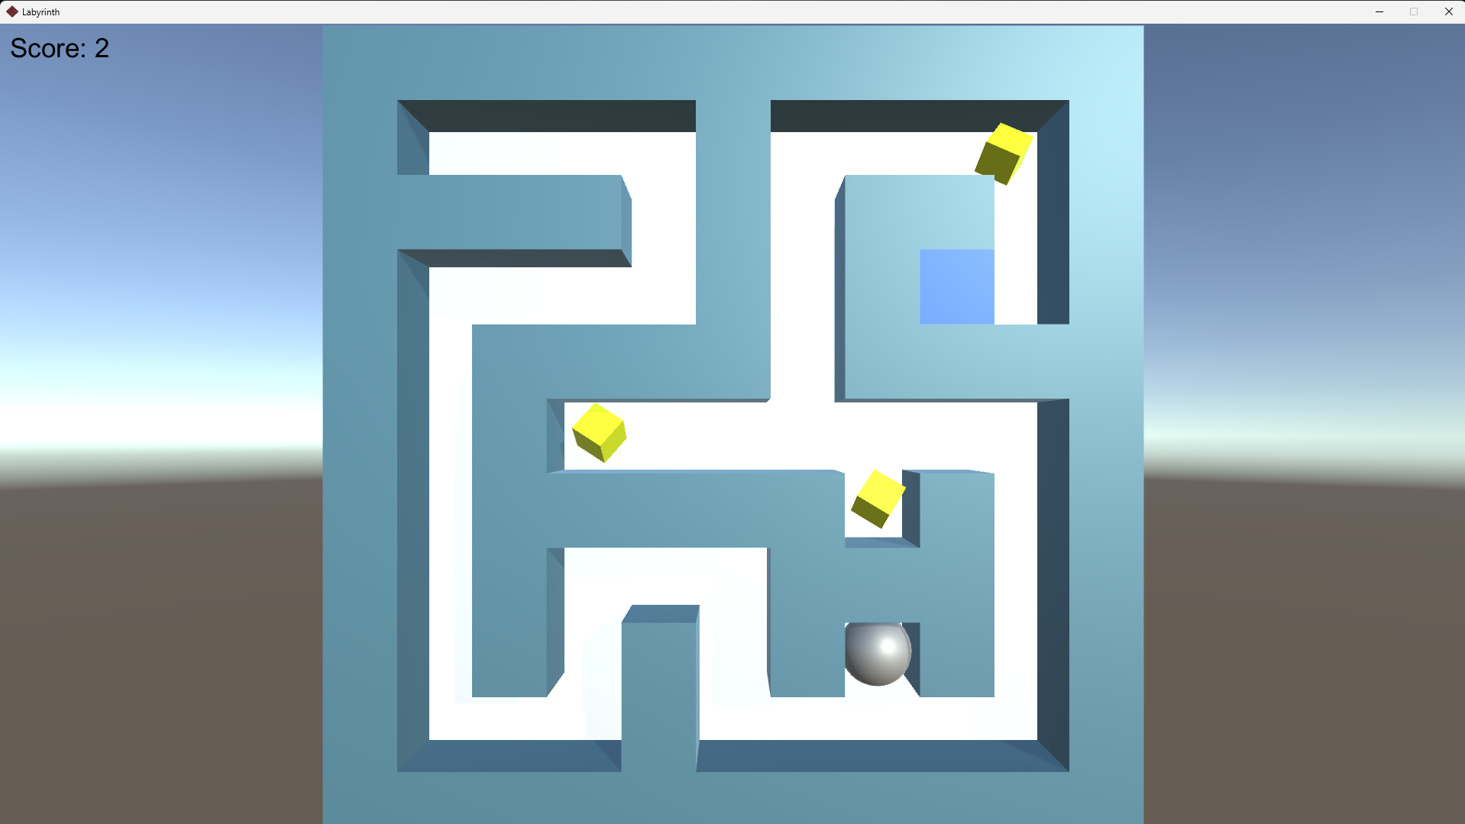
Рисунок 3.4 − Перший рівень ігрового додатку «Лабіринт»
Жодних перешкод чи ворожих веж немає, тому гравець спокійно збирає золоті монетки і переходить на другий рівень (рис.3.5 – 3.6).
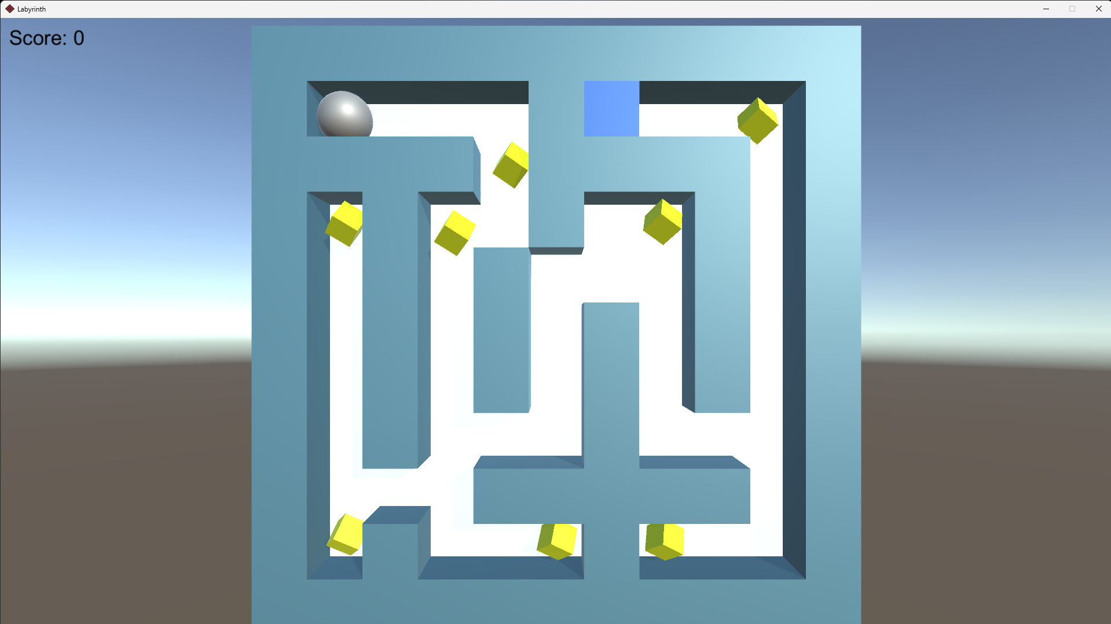
Рисунок 3.5 − Другий рівень ігрового додатку «Лабіринт»
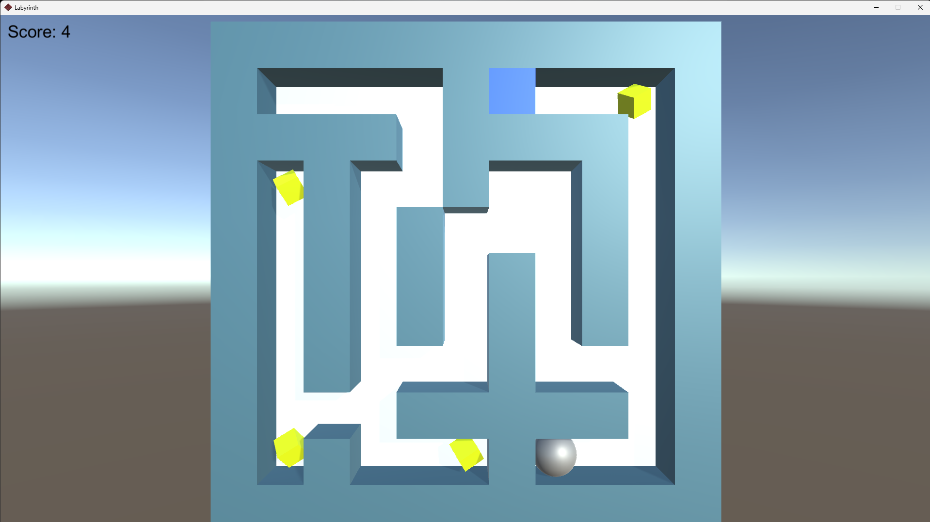
Рисунок 3.6 − Другий рівень ігрового додатку «Лабіринт»
На третьому рівні лабіринту з’являється рухома перешкода. Якщо гравець її не омине, доведеться проходити рівень заново (рис.3.7).
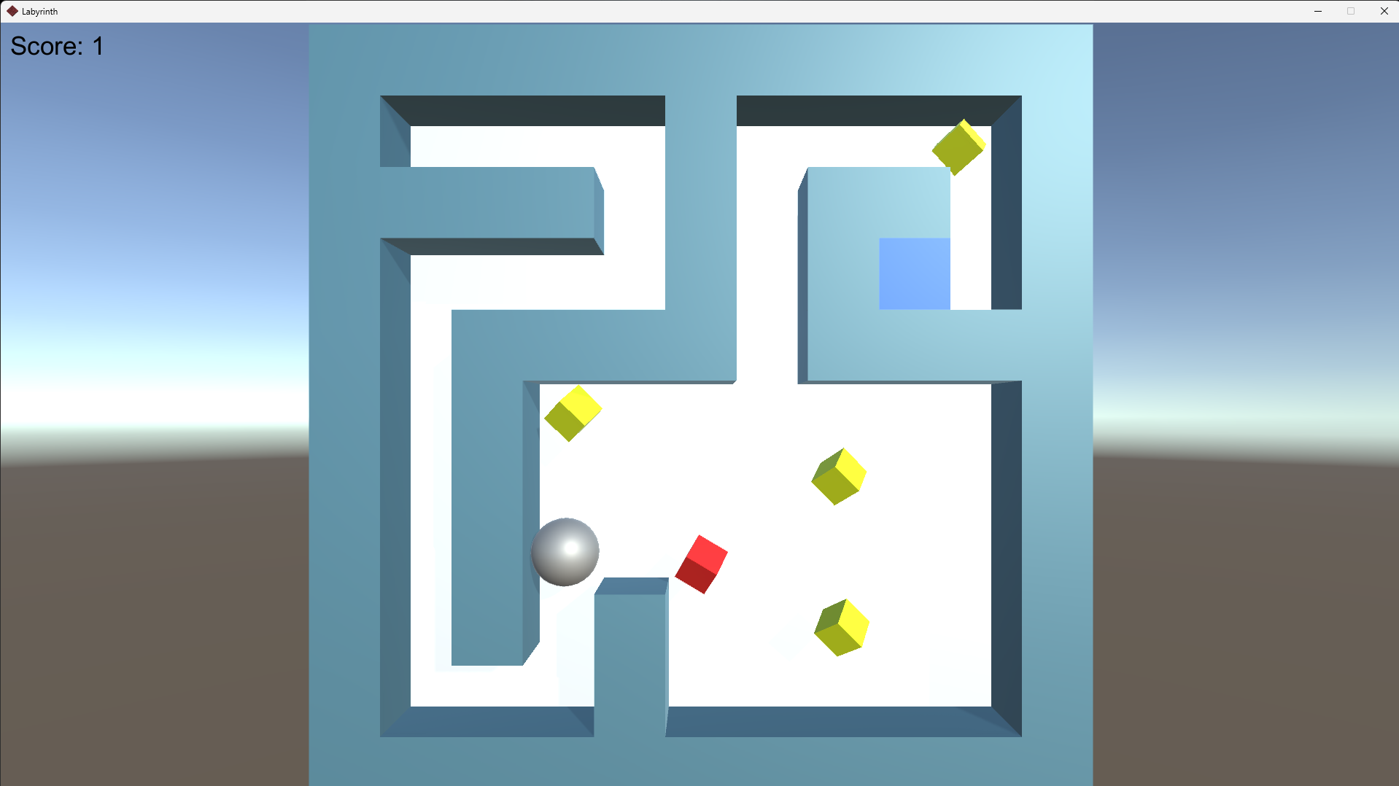
Рисунок 3.7 − Третій рівень ігрового додатку «Лабіринт»
Як видно на рис.3.8 гравець успішно знаходить вихід, зібравши при цьому всі монетки.
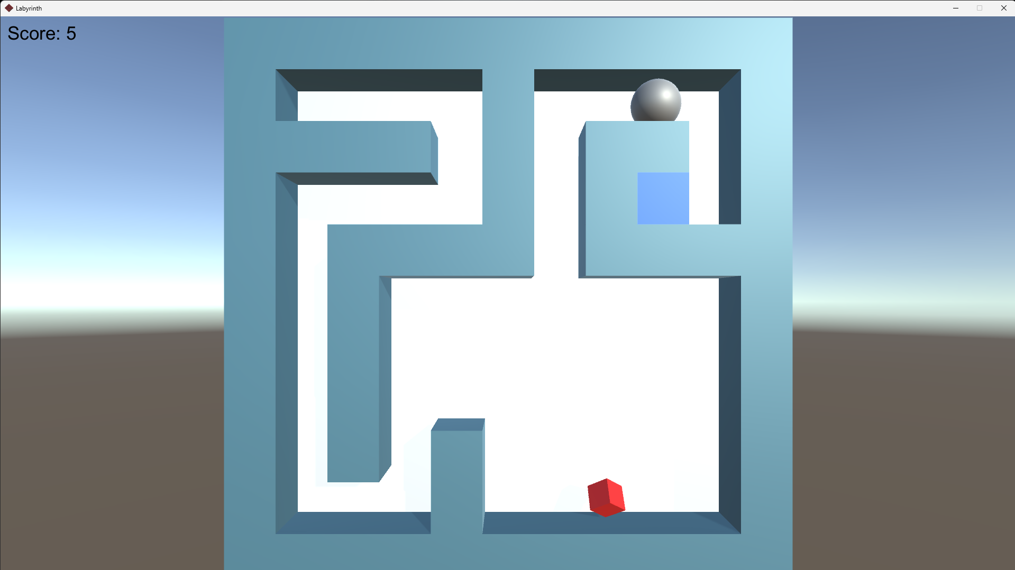
Рисунок 3.8 − Третій рівень ігрового додатку «Лабіринт»
Проходження рівню чотири показано на рис.3.9. Як можна побачити вже п’ять рухомих перешкод.
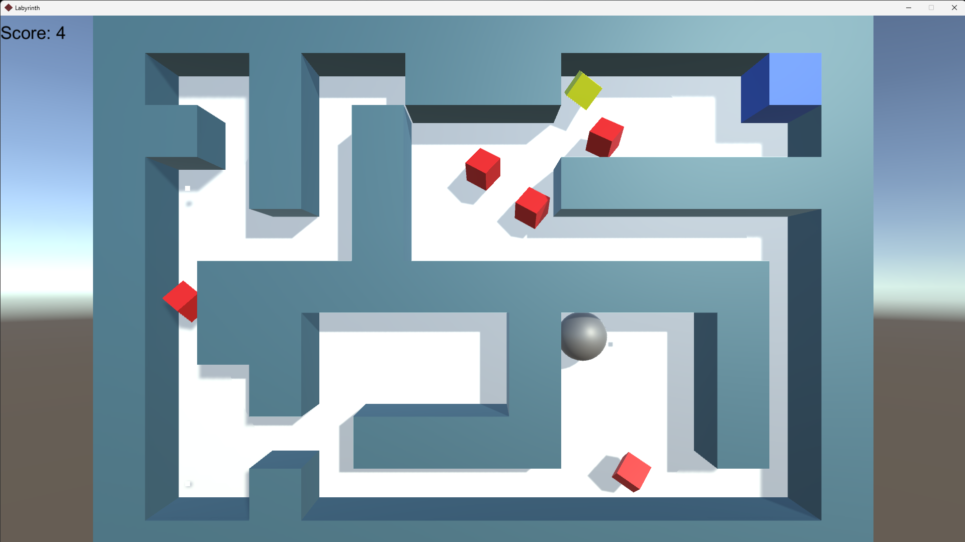
Рисунок 3.9 − Четвертий рівень ігрового додатку «Лабіринт»
Гравець успішно проходить даний рівень зібравши п’ять монеток.
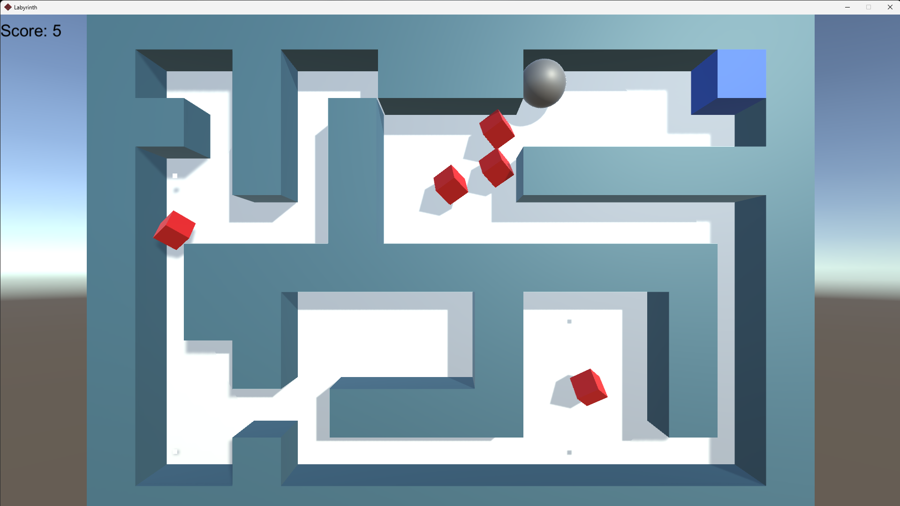
Рисунок 3.10 − Четвертий рівень ігрового додатку «Лабіринт»
На п’ятому рівні гравцю доведеться мати справу з десятьма рухоми перешкодами. Варто враховувати той факт, що рухаються вони з різною швидкістю. Рівень варто проходити обережно, прораховуючи кожен наступний крок (рис.3.11 – 3.13).
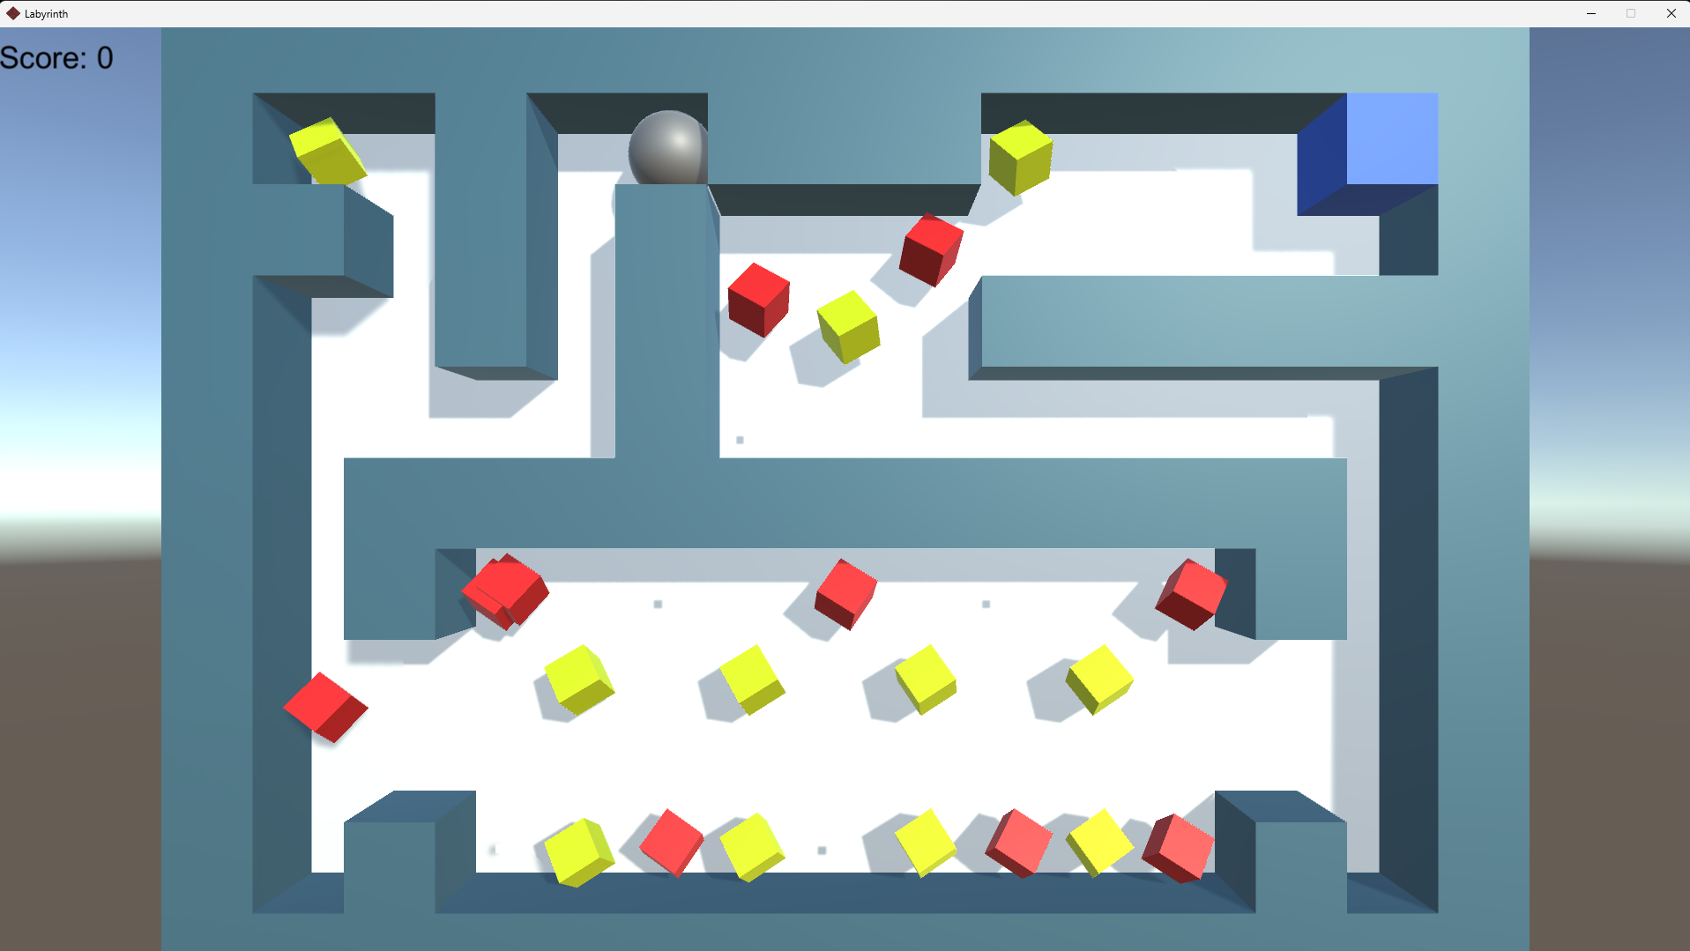
Рисунок 3.11 − П’ятий рівень ігрового додатку «Лабіринт»
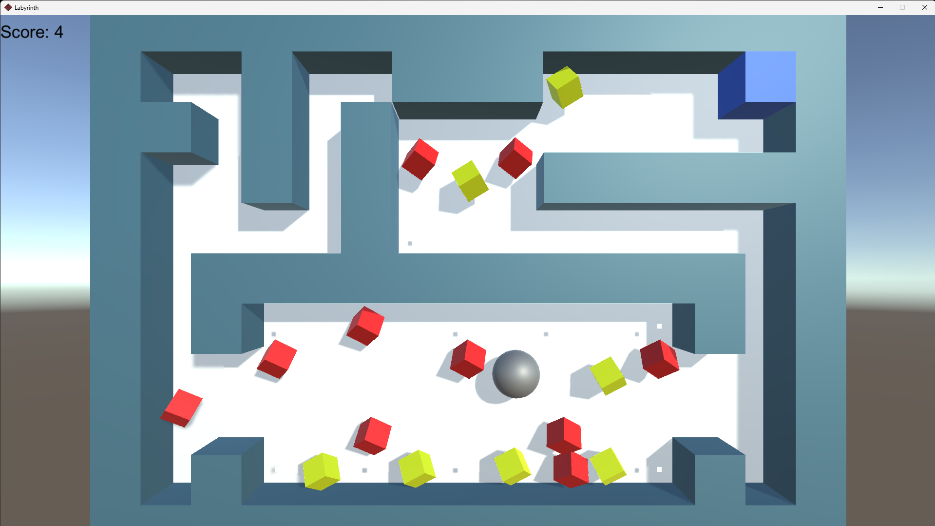
Рисунок 3.12 − П’ятий рівень ігрового додатку «Лабіринт»
Як можна побачити на рис.3.13 гравцю не вдалось успішно зібрати всі монетки, але він успішно подолав першкоди і наближається до виходу.
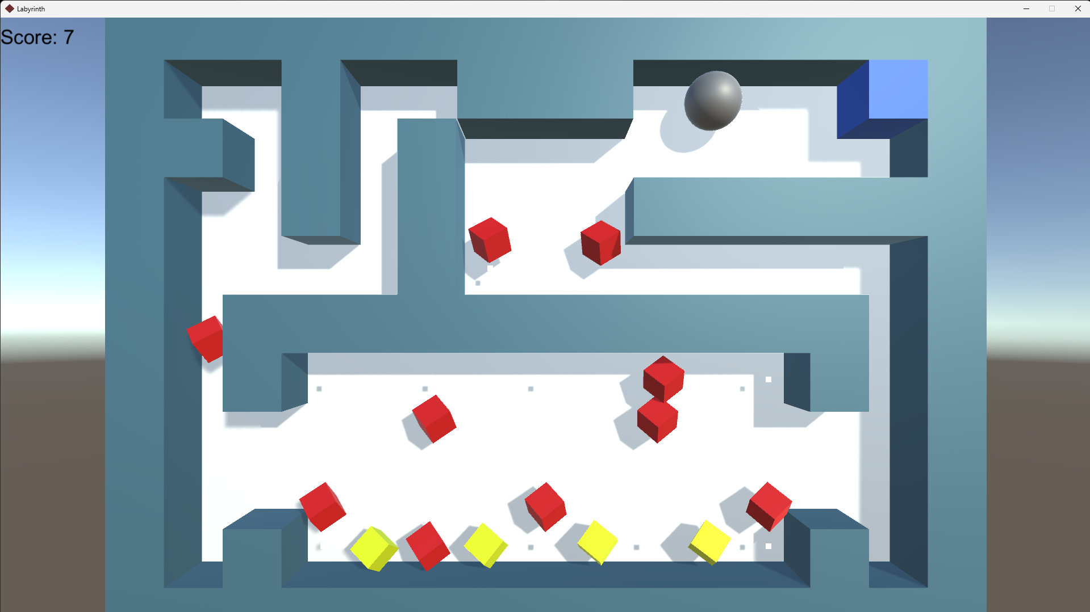
Рисунок 3.13 − П’ятий рівень ігрового додатку «Лабіринт»
На рис.3.14 – 3.15 показано проходження шостого рівня. Як видно, одна монетка лишилась, але гравцю вдалось знайти вихід.
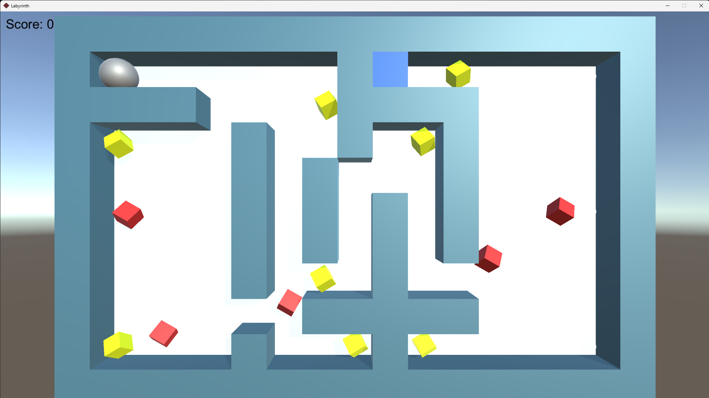
Рисунок 3.14 − Шостий рівень ігрового додатку «Лабіринт»
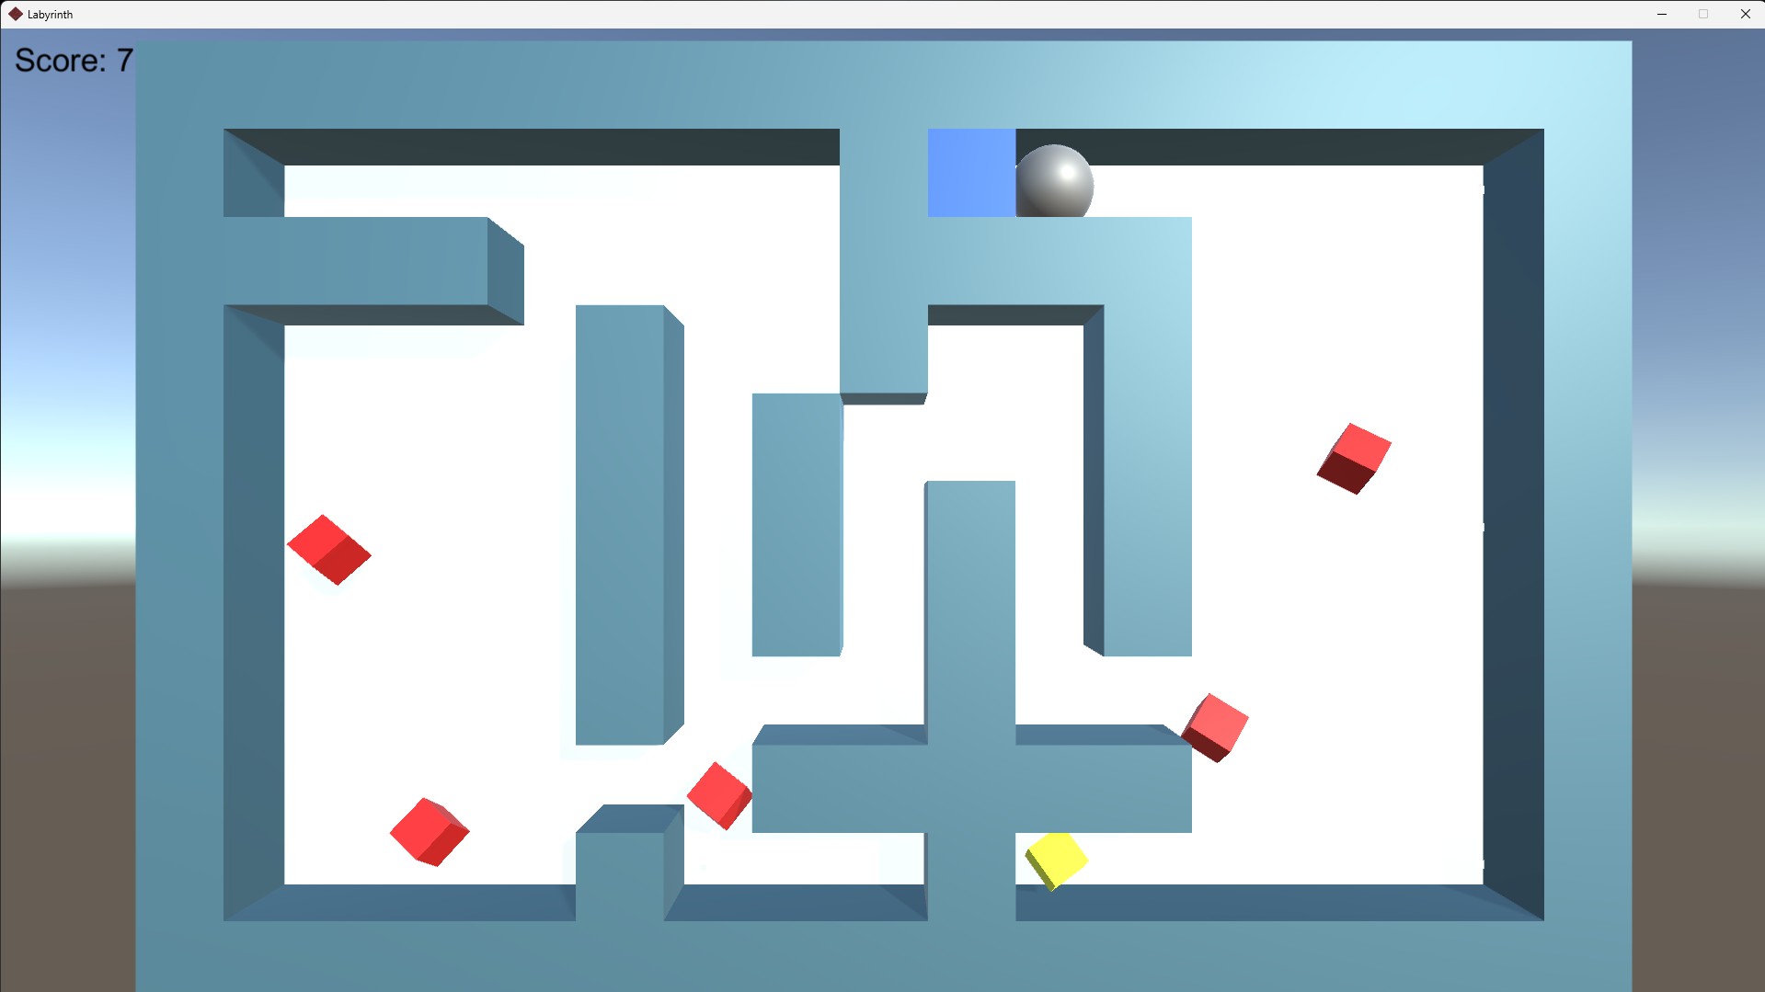
Рисунок 3.15 − Шостий рівень ігрового додатку «Лабіринт»
Як видно на рис.3.16 декілька перешкод функціонують як маятник, що ускладнює гравцю проходження сьомого рівня.
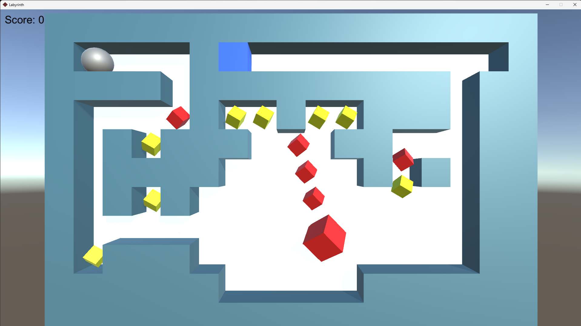
Рисунок 3.16 − Сьомий рівень ігрового додатку «Лабіринт»
На восьмому рівні (рис.3.17 ‒ 3.20) показано як гравцю вдається знайти два таємних проходи в стінах, майже непомітних, з деяким заглибленням. Саме завдяки таким отворам, він швидше просувається і уникає рухомих перешкод.
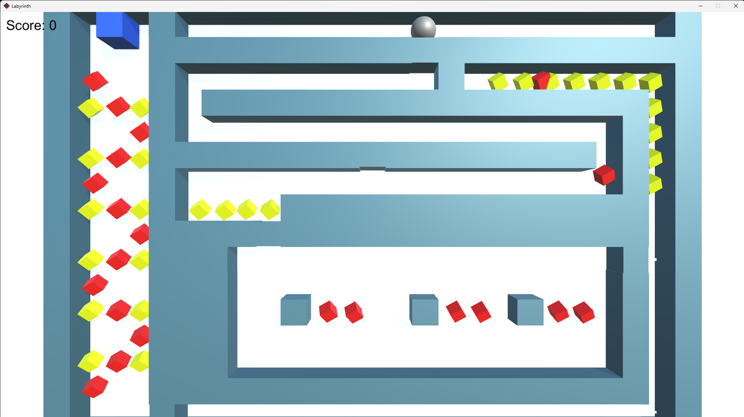
Рисунок 3.17 − Восьмий рівень ігрового додатку «Лабіринт»
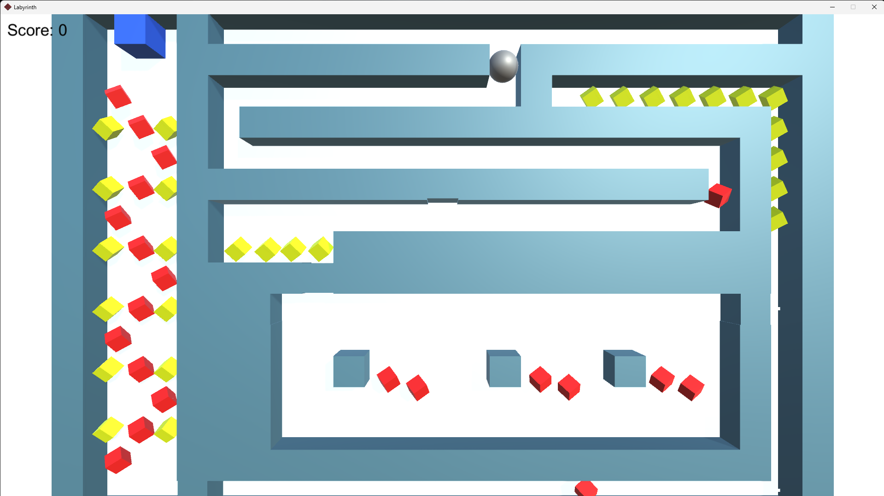
Рисунок 3.18 − Восьмий рівень ігрового додатку «Лабіринт»
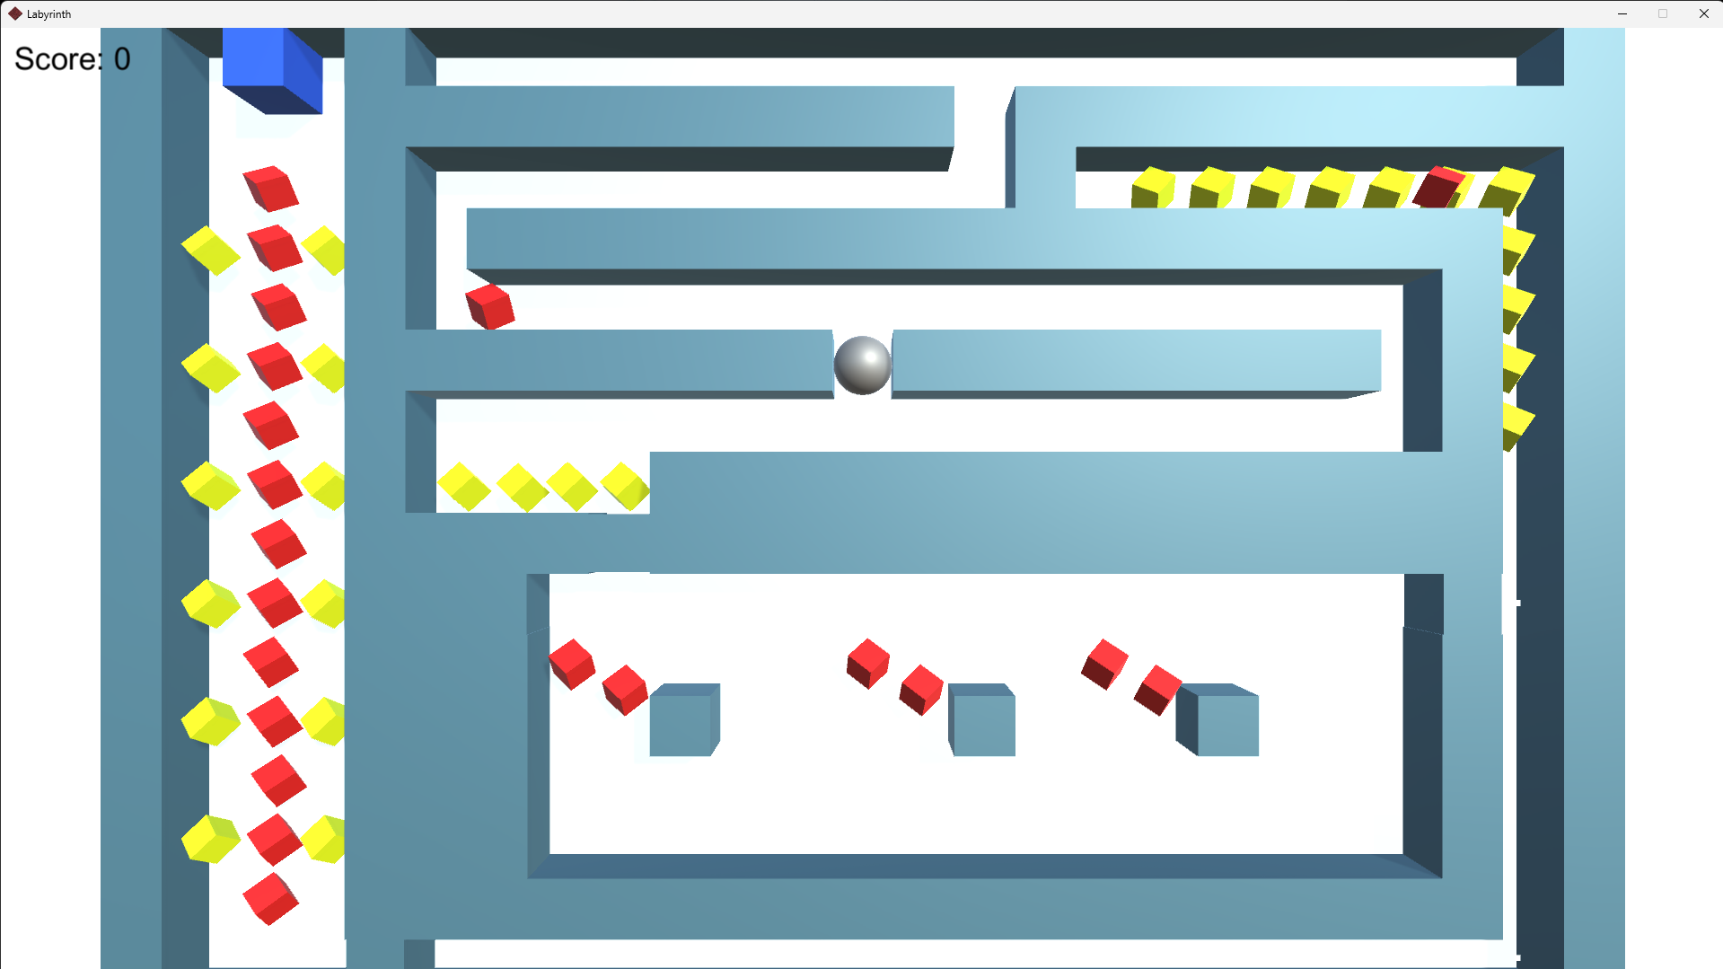
Рисунок 3.19 − Восьмий рівень ігрового додатку «Лабіринт»
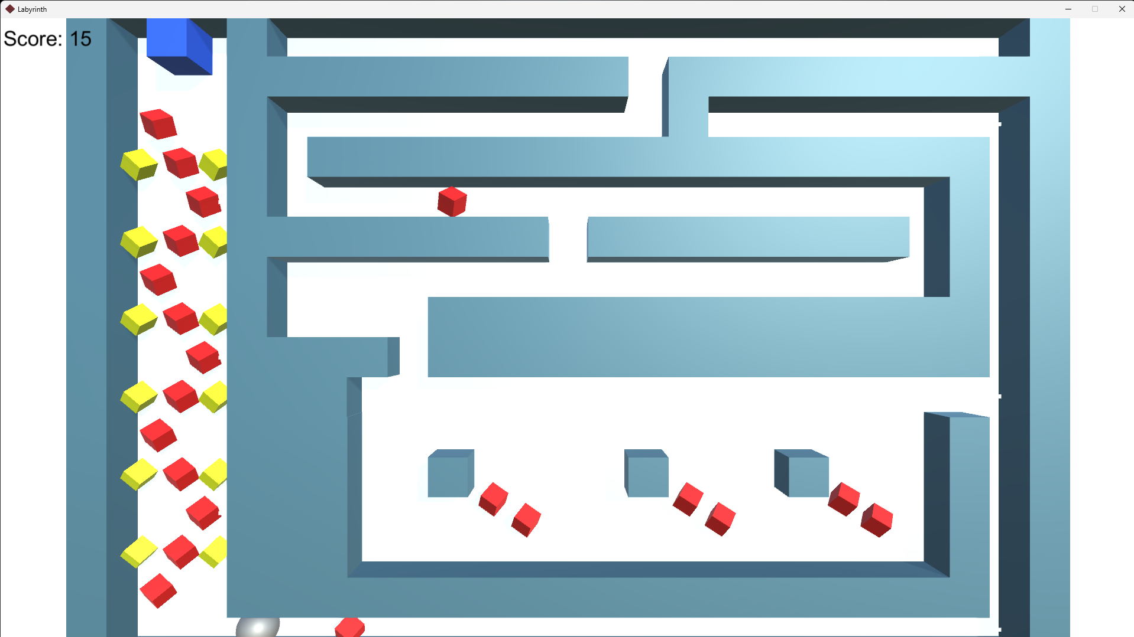
Рисунок 3.20 − Восьмий рівень ігрового додатку «Лабіринт»
Девятий рівень найскладніший. Оскільки гравцю доведеться пройти не одну кімнату, а чотири. Загадка останнього рівня в тому, що вихід знаходиться в першій кімнаті, але він про це дізнається лише в четвертому (знайшовши синю мітку-підказку). Різноманітні перешкоди, рухомі ворожі вежі зі снарядами, приховані переходи не полегшуватимуть йому задачу.
На рис.3.21 ‒ 3.23 показано першу кімнату. Ворожа вежа, сірого кольору, перебуває в режимі очікування. Як тільки гравець з’явиться в області її дії, колір зміниться на червоний, почнеться переслідування та активний обстріл снарядами (рис.3.22). У верхньому лівому куті знаходиться синя мітка ‒ перехід до другої кімнати (рис.3.23). Але дістатися її ‒ задача не з простих. Більше того, вона захована під монеткою та захищена стіною рухомих перешкод. Знайшовши синю мітку, гравцю потрібно натиснути клавішу «Space», щоб відкрився перехід.
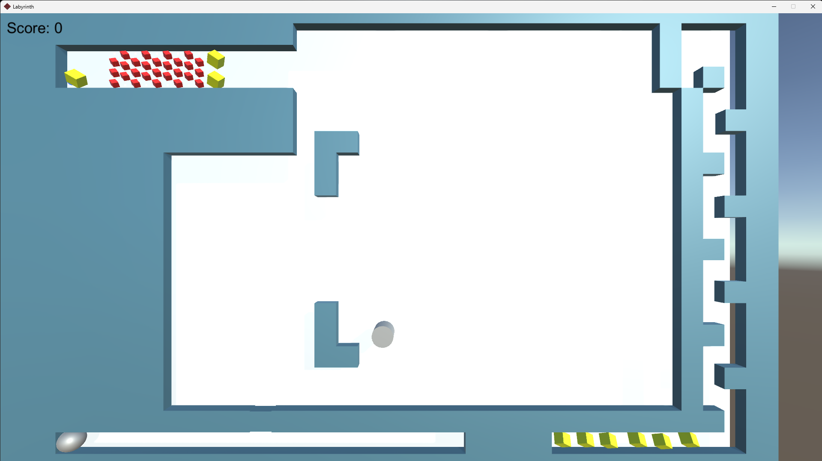
Рисунок 3.21 − Перша кімната дев’ятого рівня
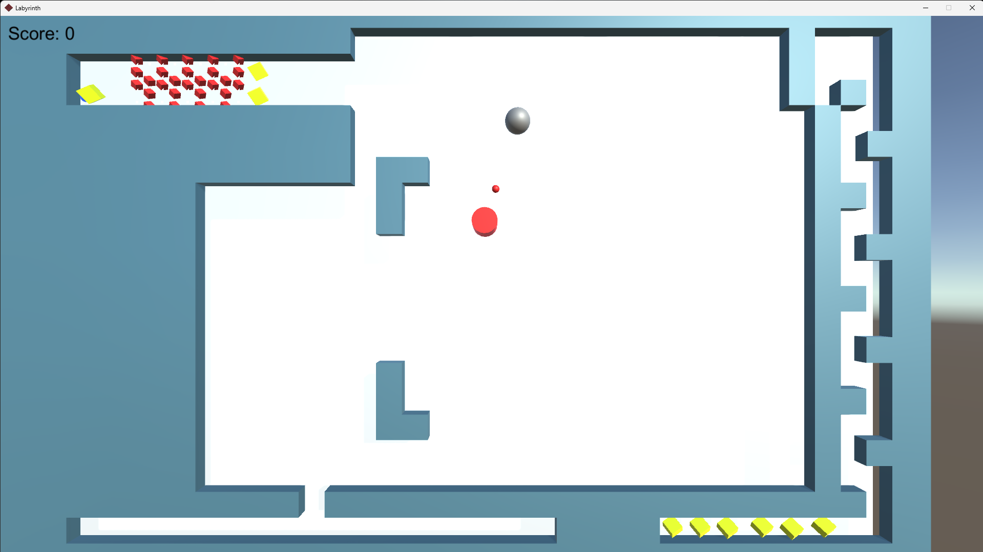
Рисунок 3.22 − Обстріл ворожою вежею

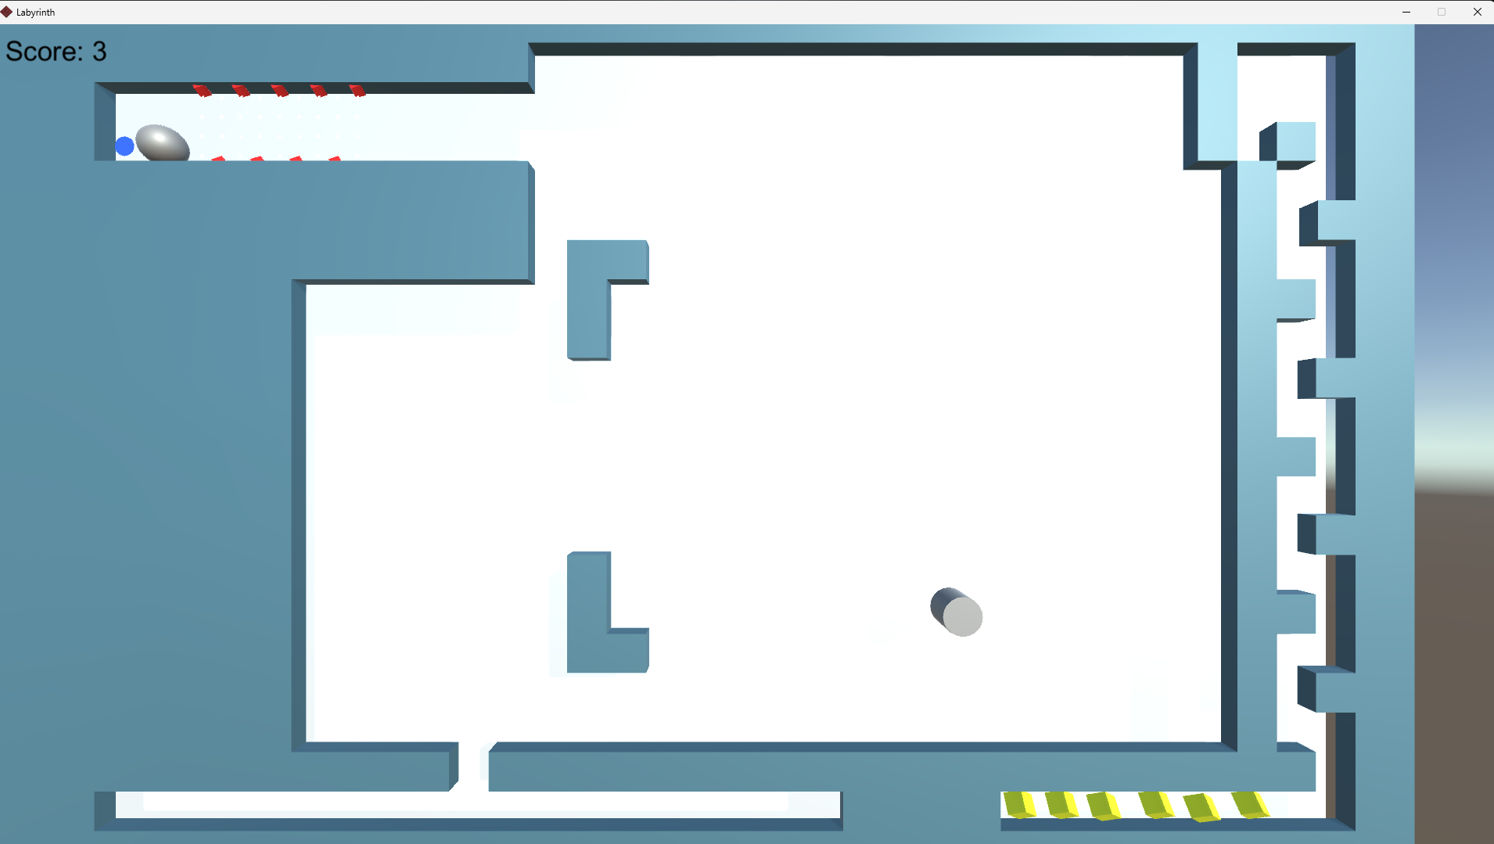
Рисунок 3.23 − Синя мітка ‒ перехід до другої кімнати
В другій кімнаті (рис.3.24 ‒ 3.25) гравцю доведеться шукати вихід від центру. Вихід може бути будь-де, тому гравцю варто сконцетруватися на накопиченні монеток.
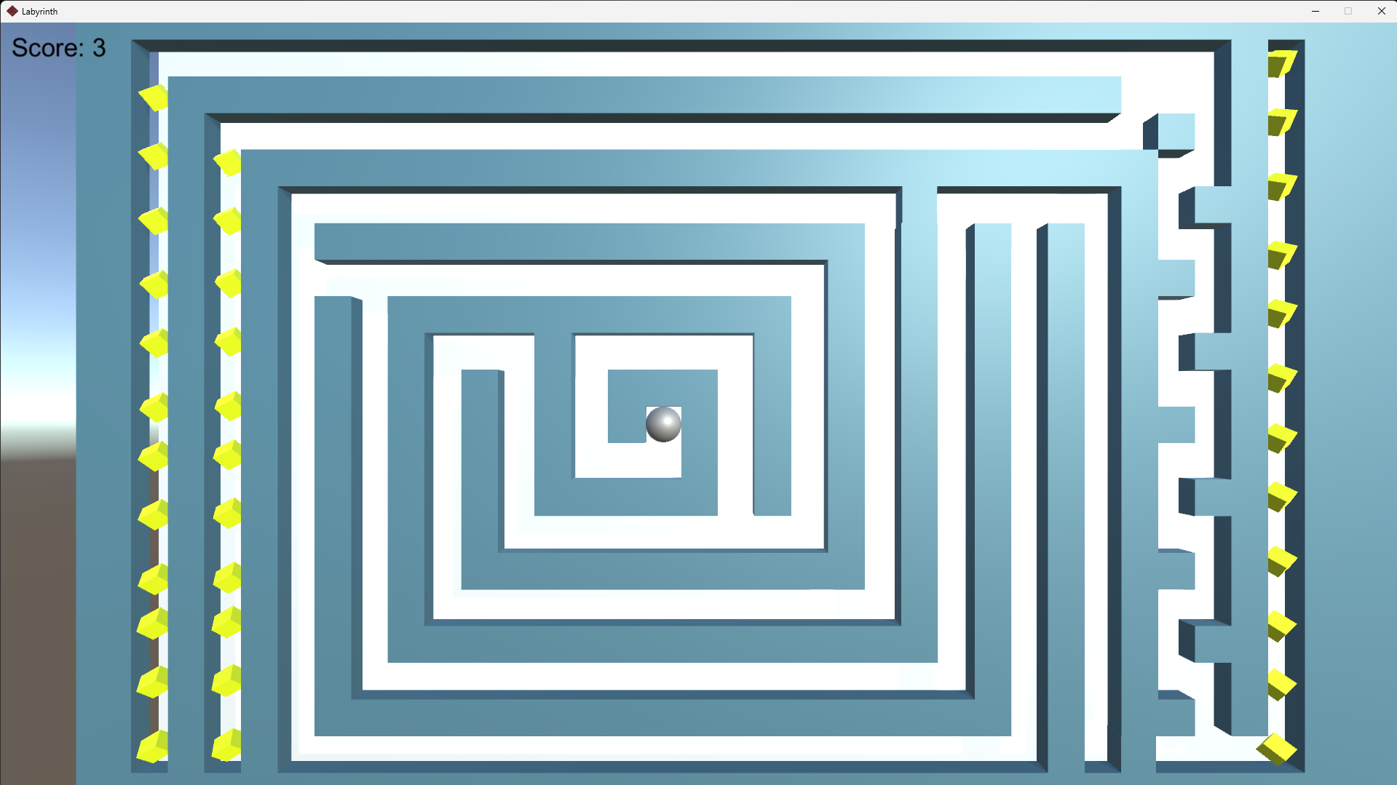
Рисунок 3.24 − Друга кімната дев’ятого рівня
Синя мітка ‒ перехід в третю кімнату. Гравець натискає клавішу «Space» і прохід відкрито.
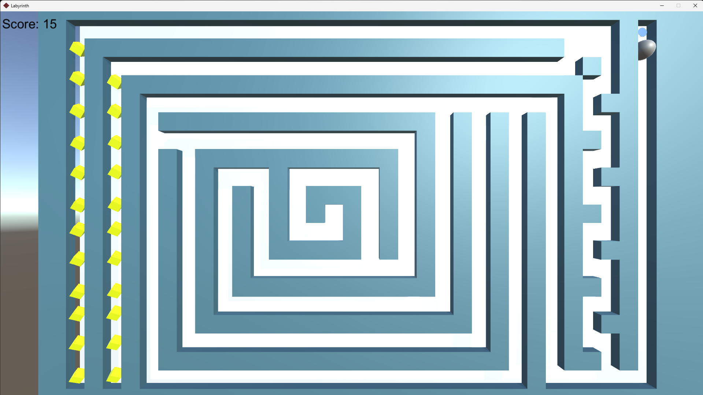
Рисунок 3.25 − Гравець наближається до виходу
Третя кімната одна з найскладніших (рис.3.26 ‒ 3.28). Гравцю варто бути дуже обережним і зважувати кожен крок. Більше 15 ворожих веж зі снарядами, рухомі платформи, зіткнення з якими переносить на початок. Бонусом є те, що з самого початку гравець бачить, де знаходиться перехід (синя мітка – клавіша «Space»). У грі немає часових обмежень.
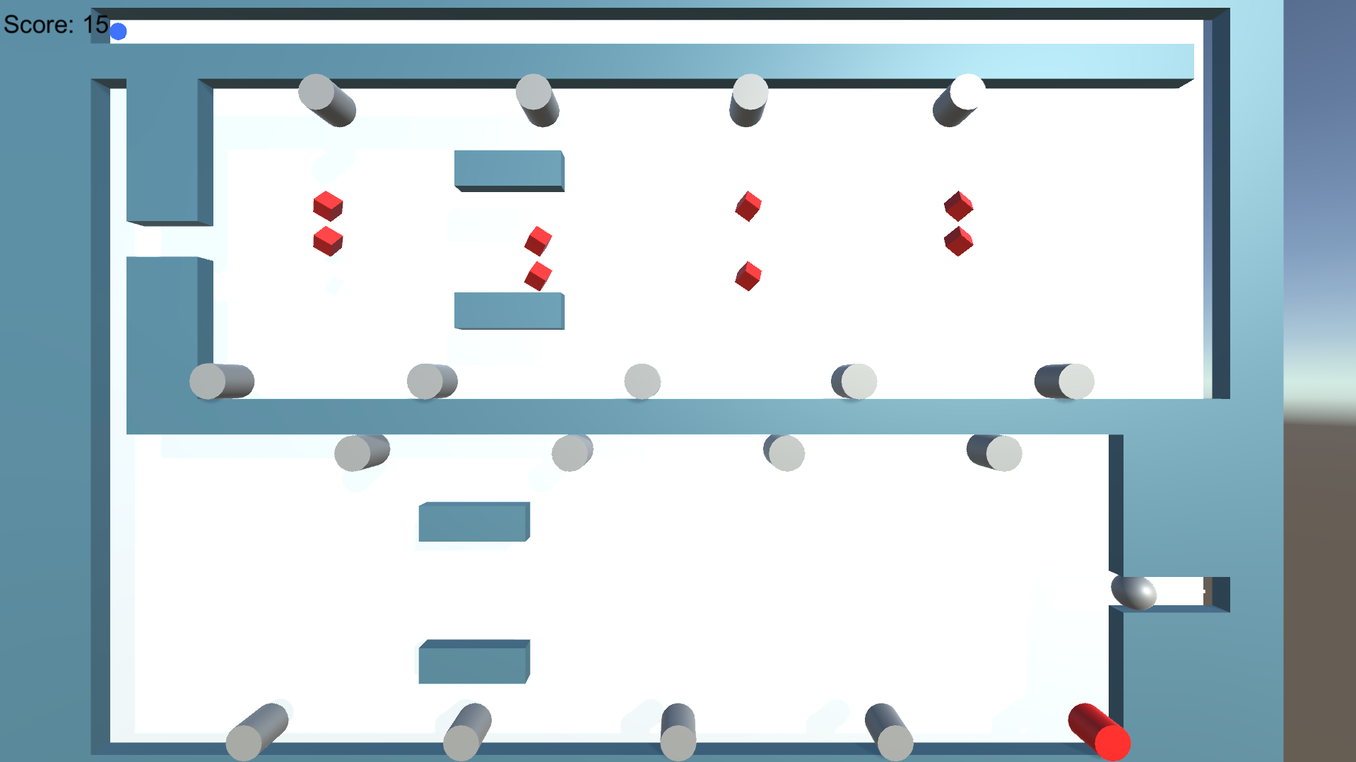
Рисунок 3.26 − Третя кімната дев’ятого рівня

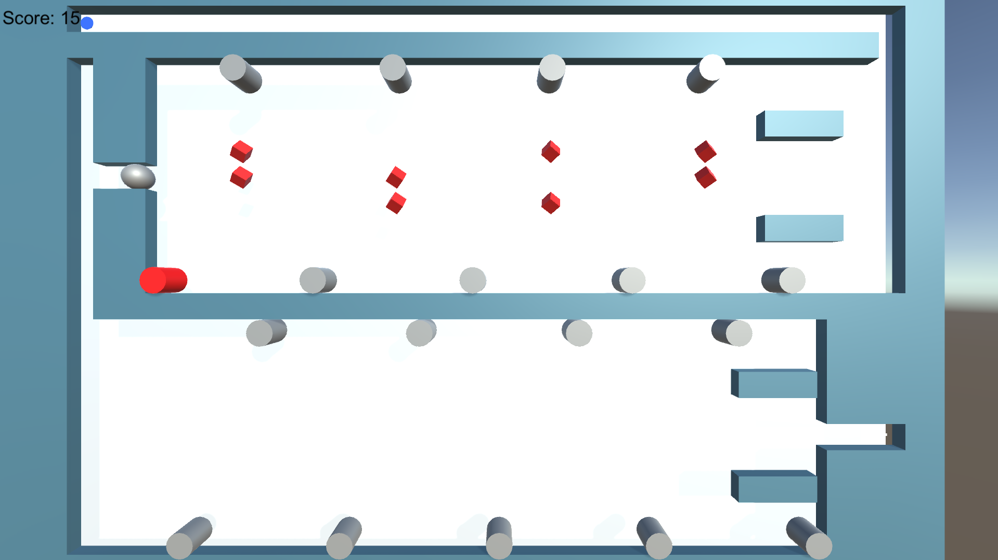
Рисунок 3.27 − Третя кімната дев’ятого рівня
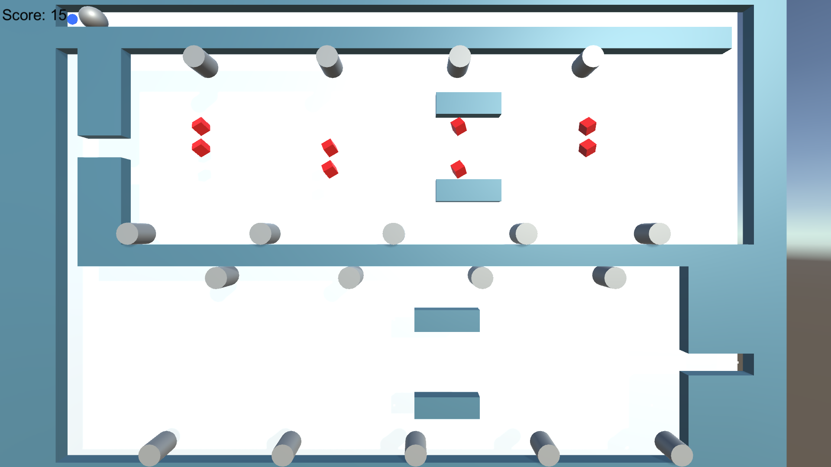
Рисунок 3.28 − Перехід в четверту кімнату
Не менш захоплюючою стане прогулянка хитропереплетеними коридорами четвертої кімнати (рис.3.29). Дві ворожі вежі, багато монеток, синя мітка ‒ перехід, яка насправді переправляє в першу кімнату (рис.3.30). І гравцю доведеться досліджувати дану кімнату ще раз (рис.3.31), щоб знайти реальний вихід (рис.3.32). Колір кульки зміниться на синій, що свідчитиме про правильність вибору.
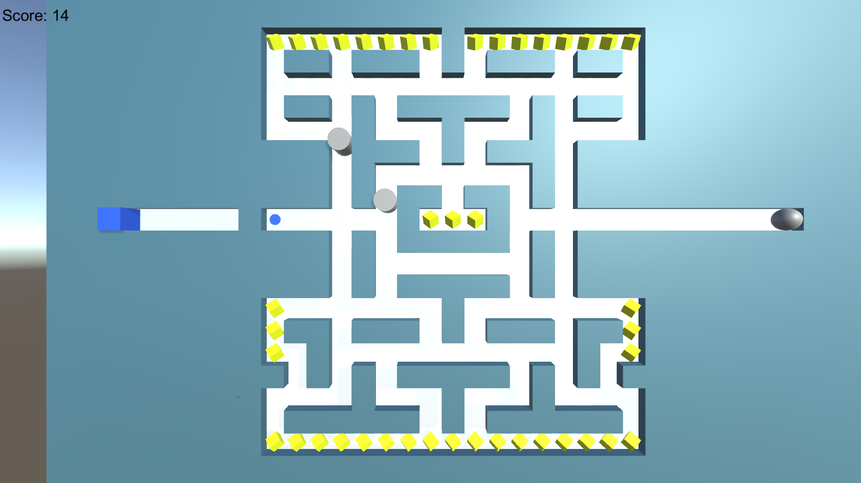
Рисунок 3.29 − Четверта кімната дев’ятого рівня
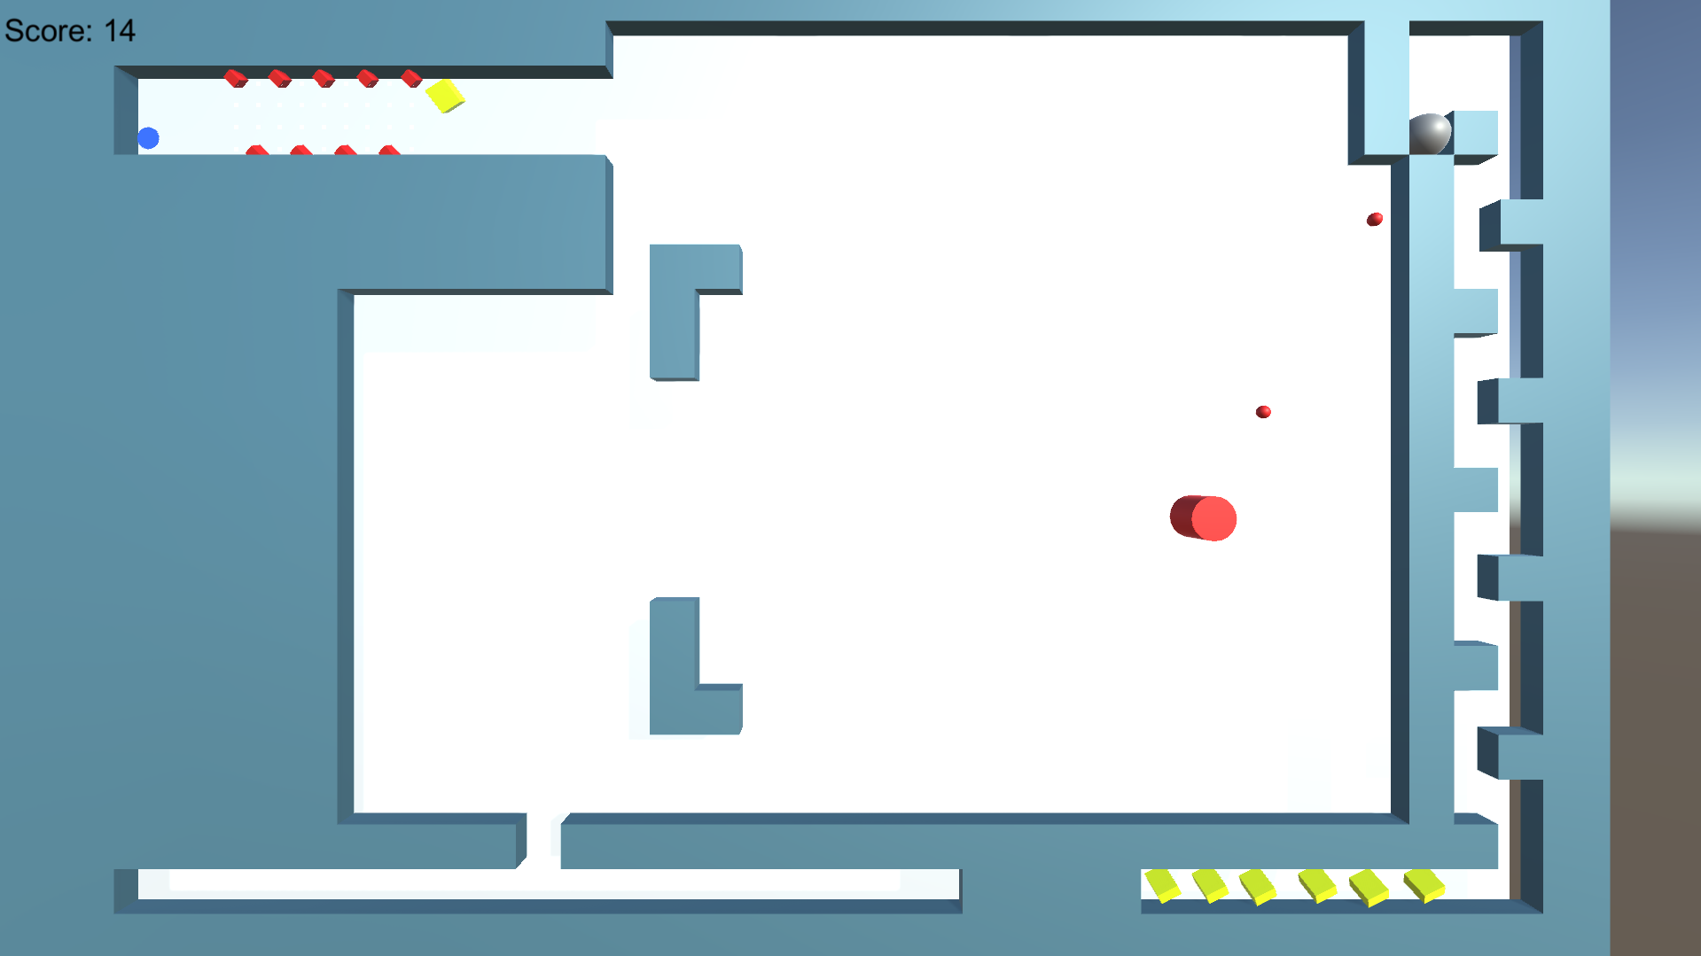
Рисунок 3.30 − Перша кімната дев’ятого рівня

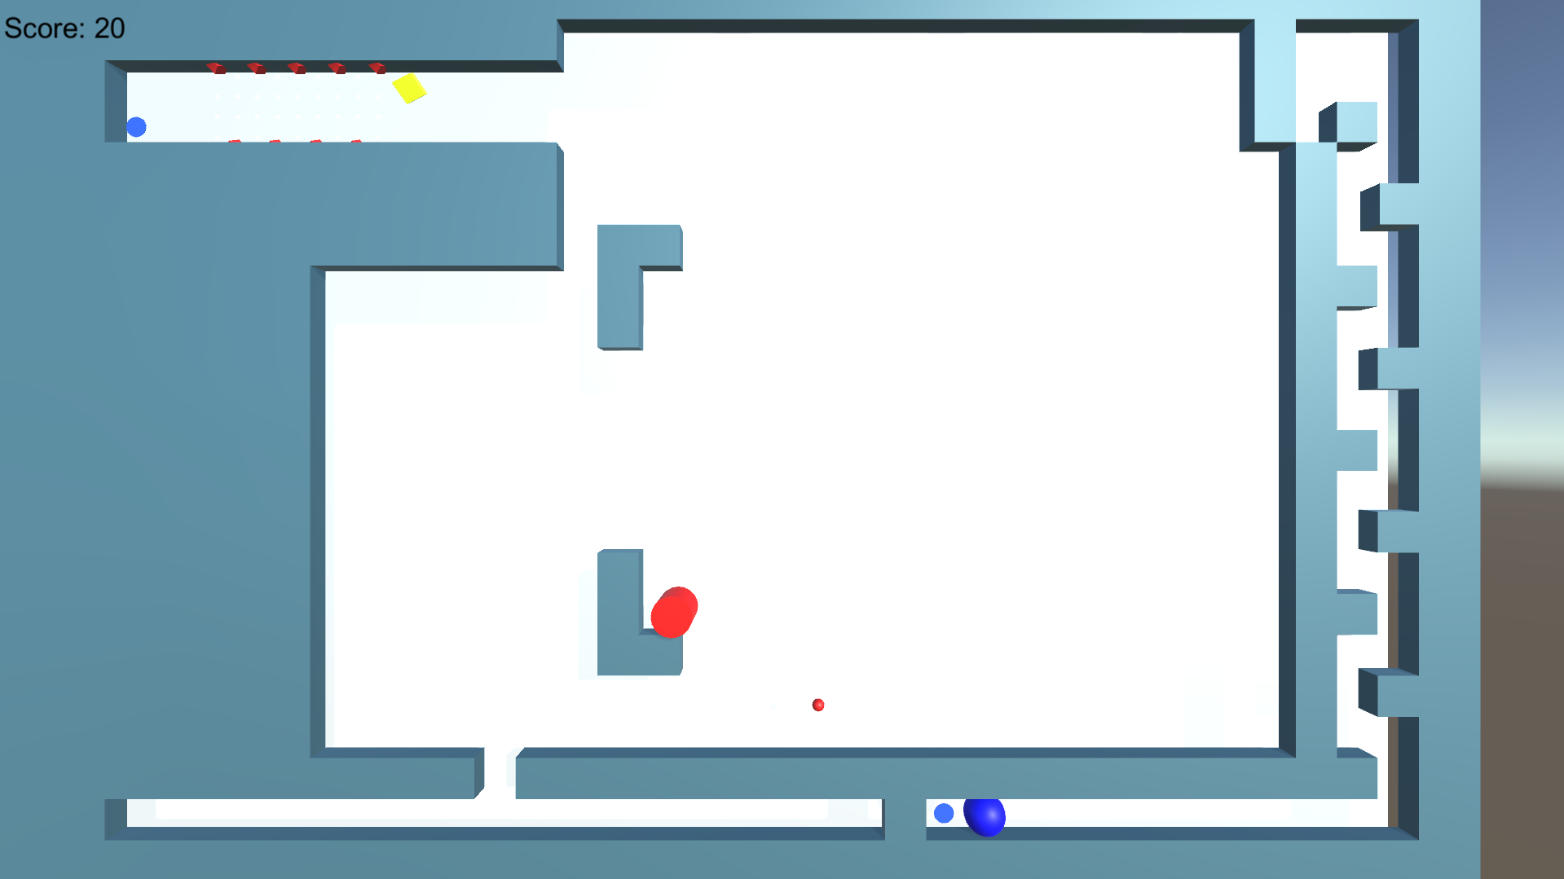
Рисунок 3.31 − Реальний перехід
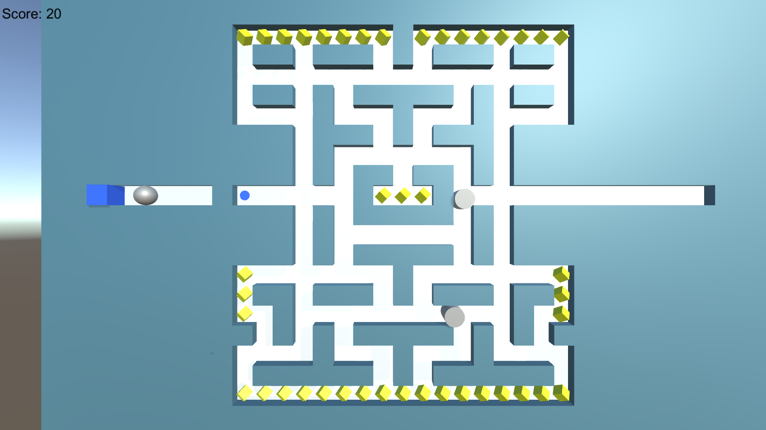
Рисунок 3.32 − Гравець завершує квест
Як видно на рис.3.33 гравцю не вдалось покращитит попередній результат. Загальна кількість зібраних монеток менша. Завжди можна розпочати гру спочатку.

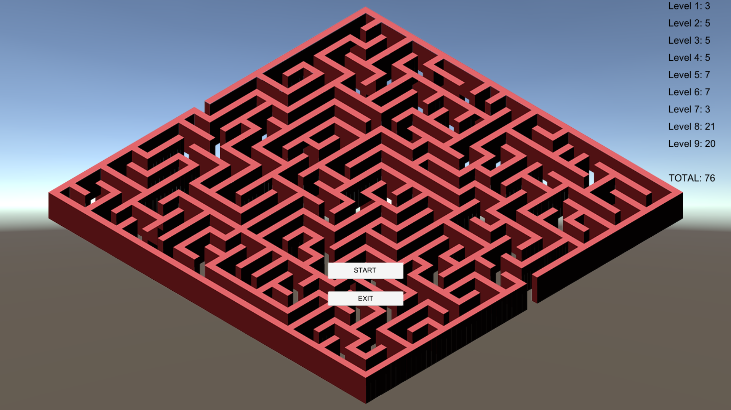
Рисунок 3.33 − Результат гри

3.3. Тестування роботи програмного продукту
Щоб перетворити ігровий додаток «Лабіринт» на бездоганну перлину, варто провести ретельне тестування, досліджуючи оптимальні методи та процедури. Заглиблюючись у гру, потрібно проаналізуємо кожну її грань, від бойової механіки та магічних елементів до інтерфейсу користувача та схем управління. Завдяки збору та аналізу даних у реальному часі одержиться інформація про сильні та слабкі сторони ігрового додатку «Лабіринт». Після чого можна оцінити ефективність прийнятих стратегій тестування та визначити сфери, які потребують вдосконалення. Одержані рекомендації слугуватимуть дорожньою картою для оптимізації та покращення ігрового досвіду для користувачів. Таке ретельне дослідження гарантує, що ігровий додаток «Лабіринт» перетвориться на захоплюючу пригоду, яка зачарує кожного.
Таблиця 3.1
Таблиця тестування роботи програми
Критерії | Виконання
Перехід між рівнями | +
Реалізація ходу гравця | +
«Штучний інтелект» противника | +
Правильне завершення гри | +

Висновки до розділу 3
У даному розділі було надано детальну інструкцію щодо встановлення ігрового додатку «Лабіринт», розробленого в Unity. Вимоги до системи були чітко визначені, щоб користувачі могли впевнено грати в неї на своєму комп'ютері.
Активація та реєстрація програмного продукту непотрібні, оскільки гра локальна.
Також було надано опис головного ігрового меню, процес проходження девяти рівнів лабіринту, пошук прихованих стін та переходів, збір монеток та взаємодія з рухомими перешкодами та ворожами вежами. Ці описи допомагають користувачам зрозуміти основні функції та можливості гри, а також надають контекст для їхнього використання.
Ігровий додаток «Лабіринт» готовий до використання та надає користувачам захоплюючий геймплей та можливість насолоджуватися ігровим процесом.

ВИСНОВКИ
Дипломна робота присвячена розробці ігрового додатку «Лабіринт». Актуальність теми обумовлена тим, що лабіринтові комп’ютерні ігри є популярними серед гравців різного віку. Крім розважального ефекту, можуть виступати гарним засобом для тренування мозку. Такі когнітивні вправи покращують навички вирішення проблем, просторову обізнаність, здатність до критичного мислення. Вони вимагають від гравців планувати свої ходи, передбачати результати та адаптуватися до мінливого середовища.
Варто відмітити, що ігровий додаток «Лабіринт» є чудовою формою релаксації та зняття стресу. Сфокусована увага гравця, необхідна для проходження лабіринту, допомагає йому відволікатися від повсякденних турбот і сприяє розвитку уважності.
Аналіз ігрових платформ таких як «Steam», itch.io, Epic Games, GOG.com показав, що сумарна кількість лабіринтових ігор ‒ більше 2000, а ціновий діапазон від 0 до 150 євро. Тому розробка ігрового додатку «Лабіринт» може принести розробнику дохід.
У першому розділі проведено аналіз трьох ігрових додатків схожого лабіринтового жанру, окреслено структуру програми та сформулювано цілі та завдання для її реалізації.
Другий розділ присвячений вибору технологій та інструментів розробки ключових елементів гри, таких як алгоритми генерації лабіринту, керування гравцем, механіки головоломок та дизайн рівнів.
У третьому розділі описується чіткий покроковий процес використання програмного продукту. Ознайомлено з головним меню гри, детально пояснюючи інтерфейс та механіку проходження кожного рівня лабіринту. Програма готова до використання, пропонуючи гравцям захоплюючий ігровий процес та збалансований геймплей.
Результати дослідження та розробки підкреслюють значущість подальшого розвитку лабіринтових 3D-ігор, адже вони володіють величезним потенціалом для створення захоплюючих та пізнавальних ігрових продуктів. Ця робота відкриває нові шляхи для подальших досліджень та вдосконалення ігрової індустрії в цьому жанрі.
Мова програмування C# в поєднанні з ігровим рушієм Unity стали чудовим вибором для розробки ігрового додатку «Лабіринт» завдяки простоті, продуктивності, гнучкості, спільноті та популярності.

СПИСОК ВИКОРИСТАНИХ ДЖЕРЕЛ

- Microsoft Visual Studio: веб-сайт. URL: https://visualstudio.microsoft.com/ (дата звернення: 10.05.2024).
- Платформа Steam: веб-сайт. URL: https://store.steampowered.com/app/654950/Labyrinth_Escape/ (дата звернення: 28.04.2024).
- Платформа Steam: веб-сайт. URL: https://store.steampowered.com/search/?sort_by=_ASC&term=labyrinth&supportedlang=english (дата звернення: 28.04.2024)
- Платформа itch.io: веб-сайт. URL: https://itch.io/search?q=labyrinth (дата звернення: 28.04.2024)
- Платформа Epic Games: веб-сайт. URL: https://store.epicgames.com/en-US/browse?q=labyrinth&sortBy=relevancy&sortDir=DESC&count=40 (дата звернення: 28.04.2024)
- Платформа GOG.com: веб-сайт. URL: https://www.gog.com/en/games?query=labyrinth&order=desc:score (дата звернення: 28.04.2024)
- Ігровий рушій Unity. Forums: веб-сайт. URL: https://forum.unity.com/threads/i-want-to-learn-c-but.756107/ (дата звернення: 11.03.2024).
- Платформа Steam: веб-сайт. URL: https://store.steampowered.com/app/1538170/A_Sleepers_Quest_A_Labyrinth_to_Thee/ (дата звернення: 29.04.2024).
- Платформа Epic Games: веб-сайт. URL: https://store.epicgames.com/en-US/p/maze-the-amazing-labyrinth-291abe (дата звернення: 29.04.2024)
- Платформа YouTube: веб-сайт. URL: https://www.youtube.com/watch?v=8NAnI1-VxOU&ab_channel=JuggaloDeeboGaming (дата звернення: 30.04.2024).
- Онлайн-мережа LinkedId: веб-сайт. URL: https://www.linkedin.com/connect-services/ (дата звернення: 30.04.2024).
- Ігровий рушій Unity: веб-сайт. URL: https://unity.com/how-to/programming-unity (дата звернення: 30.04.2024).
- Форум GameDev DOU: веб-сайт. URL: https://gamedev.dou.ua/forums/topic/38199/ (дата звернення: 08.05.2024)
- Навчальний центр QATestLab: веб-сайт. URL: https://training.qatestlab.com/blog/technical-articles/software-testing-stages/ (дата звернення: 07.05.2024).
- Pro Frusia: веб-сайт. URL: https://frusia.pro/p/7 (дата звернення: 07.05.2024).
- Відео-школа Lemon.School. веб-сайт. URL: https://lemon.school/blog/shho-take-unity (дата звернення: 28.04.2024)
- GameDev DOU: веб-сайт. URL: https://gamedev.dou.ua/blogs/unity-engine-optimization-code/ (дата звернення: 08.05.2024)

ДОДАТКИ
Додаток А
Вихідний код гри
Лістинг Menu.cs
using System.Collections;
using System.Collections.Generic;
using UnityEngine;

public class Menu : MonoBehaviour {
public void StartGame()
{
Application.LoadLevel(1);
}
public void ExitGame()
{
PlayerPrefs.DeleteAll();
Application.Quit();
}
}
Лістинг GameController.cs
using System.Collections;
using System.Collections.Generic;
using UnityEngine;
using UnityEngine.UI;

public class GameController : MonoBehaviour {
public int score;
public Text scoreText;
void Start ()
{
UpdateScore();
}
public void UpdateScore()
{
scoreText.text = "Score: " + score;
}
public void AddScore(int points)
{
score += points;
UpdateScore();
}
}

Лістинг ExitMove.cs
using System.Collections;
using System.Collections.Generic;
using UnityEngine;
using UnityEngine.SceneManagement;
public class ExitMove : MonoBehaviour
{
public string ThisScene = "Level";

void Update()
{
if (Input.GetKeyDown(KeyCode.Escape))
{
SceneManager.LoadScene("MENU");
for(int i = 1; i<=10; i++)
{
string sceneName = string.Format("Level{0}", i);
Scene scene = SceneManager.GetSceneByName(sceneName);
if (scene.IsValid() && scene.isLoaded)
{
// Вивантажуємо сцену
SceneManager.UnloadScene(sceneName);
}
else
{
Debug.LogWarning($"Scene '{sceneName}' is not loaded or does not exist.");
}
}
}
if(Input.GetKeyDown(KeyCode.Tab)){
SceneManager.LoadScene(ThisScene);
}
}
}

Лістинг FinishBehaviour.cs
using System.Collections;
using System.Collections.Generic;
using UnityEngine;
using UnityEngine.SceneManagement;
public class FinishBehaviour : MonoBehaviour {
public string levelToGo = "Level";
public void GoToLevel()
{
SceneManager.LoadScene(levelToGo);
}
}

Лістинг LAG1.cs
using System.Collections;
using System.Collections.Generic;
using UnityEngine;

public class LAG1 : MonoBehaviour {
public List<Transform> positions;
public float arriveTime = 3f;
private int currentIndex = 0;

void Update ()
{
if (positions == null || positions.Count < 2)
{
Debug.LogWarning("Not enough positions specified for movement.");
return;
}

float t = Time.time / arriveTime;
currentIndex = Mathf.FloorToInt(t) % positions.Count;
int nextIndex = (currentIndex + 1) % positions.Count;
float lerpFactor = t - Mathf.Floor(t);

transform.position = Vector3.Lerp(positions[currentIndex].position, positions[nextIndex].position, lerpFactor);
}

}

Лістинг LAG2.cs
using System.Collections;
using System.Collections.Generic;
using UnityEngine;

public class LAG2 : MonoBehaviour {
public List<Transform> positions;
public float arriveTime = 3f;
void Update () {
float progress = Mathf.PingPong(Time.time / arriveTime, positions.Count - 1); // Adjust for 0-based indexing

int currentIdx = Mathf.FloorToInt(progress);
int nextIdx = (currentIdx + 1) % positions.Count; // Wrap around for continuous movement

float lerpFactor = progress - currentIdx;
transform.position = Vector3.Lerp(positions[currentIdx].position, positions[nextIdx].position, lerpFactor);
}
}

Лістинг LAG3.cs
using System.Collections;
using System.Collections.Generic;
using UnityEngine;

public class LAG3 : MonoBehaviour {
public Transform centerPoint; // Центр кола
public float radius = 1.0f; // Радіус кола
public float rotationTime = 5.0f; // Час обертання

private float angle = 0.0f;

void Update()
{
// Отримуємо координати точки на колі відносно часу
float x = centerPoint.position.x + Mathf.Cos(angle) * radius;
float y = centerPoint.position.y + Mathf.Sin(angle) * radius;

// Встановлюємо нові координати для об'єкта
transform.position = new Vector3(x, y, transform.position.z);

// Збільшуємо кут для обертання на основі часу та швидкості обертання
angle += Time.deltaTime * 2 * Mathf.PI / rotationTime;

// Захищаємося від переповнення кута
if (angle > 2 * Mathf.PI)
{
angle -= 2 * Mathf.PI;
}
}
}

Лістинг LAG4.cs
using System.Collections;
using System.Collections.Generic;
using UnityEngine;

public class LAG4 : MonoBehaviour
{
public Transform center; // Центр обертання
public float speed = 1f; // Швидкість руху
public float radius = 1f; // Радіус маятника
public float startAngle = 135f; // Початковий кут
public float additionalAngle = 45f; // Додатковий кут
public float targetAngle = 45f; // Заданий кут, коли потрібно змінити напрямок

private float currentAngle; // Поточний кут
private bool movingClockwise = true; // Флаг напрямку руху (за змовчуванням рухаємось за годинниковою стрілкою)

void Start()
{
currentAngle = startAngle; // Встановлюємо початковий кут
}

void Update()
{
// Обчислюємо новий кут
currentAngle += (movingClockwise ? 1 : -1) * speed * Time.deltaTime;

// Перевіряємо, чи досягнуто заданого кута, якщо так - змінюємо напрямок руху
if (Mathf.Abs(currentAngle - startAngle) >= targetAngle)
{
movingClockwise = !movingClockwise;
}

// Обчислюємо нові координати X та Y за допомогою тригонометрії
float newX = center.position.x + Mathf.Sin((currentAngle + additionalAngle) * Mathf.Deg2Rad) * radius;
float newY = center.position.y + Mathf.Cos((currentAngle + additionalAngle) * Mathf.Deg2Rad) * radius;

// Встановлюємо нові координати об'єкту (зберігаємо стару Z координату)
transform.position = new Vector3(newX, newY, transform.position.z);
}
}

Лістинг LAGBurst.cs
using System.Collections;
using System.Collections.Generic;
using UnityEngine;

public class LAGBurst : MonoBehaviour
{
public List<Transform> positions;
public float speed = 1f;
private float progress = 0f;

void Update()
{

progress += speed * Time.deltaTime;

if (progress >= positions.Count)
{
progress -= positions.Count;
}

int currentIdx = Mathf.FloorToInt(progress);
int nextIdx = (currentIdx + 1) % positions.Count;

float lerpFactor = progress - currentIdx;
transform.position = Vector3.Lerp(positions[currentIdx].position, positions[nextIdx].position, lerpFactor);
}
}

Лістинг MoveOnIntersection.cs
using System.Collections;
using System.Collections.Generic;
using UnityEngine;

public class MoveOnIntersection : MonoBehaviour
{
public Transform startPoint; // Початкова точка
public Transform endPoint; // Кінцева точка

private bool isMoving = false;

public void MoveToDestination()
{
// Переміщення можливе тільки якщо об'єкт не в процесі руху
if (!isMoving)
{
// Перевірка, чи об'єкт знаходиться в точці старту
if (Vector3.Distance(transform.position, startPoint.position) < 0.1f)
{
transform.position = endPoint.position; // Змінюємо позицію на позицію кінцевої точки миттєво
isMoving = false; // Блокуємо подальше рух
}
else
{
isMoving = true;
}
}
}

void Update()
{
if (isMoving)
{
Vector3 currentPosition = transform.position;
transform.position = Vector3.MoveTowards(currentPosition, endPoint.position, Time.deltaTime * 10); // Миттєво змінюємо позицію
if (Vector3.Distance(currentPosition, endPoint.position) < 0.1f)
{
isMoving = false;
}
}
}
}

Лістинг PickUpCoin.cs
using System.Collections;
using System.Collections.Generic;
using UnityEngine;

public class PickUpCoin : MonoBehaviour, IPickUpable
{
GameController gameController;
void Start()
{
gameController = GameObject.FindWithTag("GameController").GetComponent<GameController>();
if (gameController == null)
{
Debug.Log("No gameController found.");
} }
public void PickUp()
{
Destroy(gameObject);
gameController.AddScore(1);
}
}

Лістинг PickUpWall.cs

using System.Collections;
using System.Collections.Generic;
using UnityEngine;

public class PickUpWall : MonoBehaviour, IPickUpable
{
GameController gameController;
void Start()
{
gameController = GameObject.FindWithTag("GameController").GetComponent<GameController>();
if (gameController == null)
{
Debug.Log("No gameController found.");
} }
public void PickUp()
{
Destroy(gameObject);
}
}

Лістинг PlayerCollisions.cs
using System.Collections;
using System.Collections.Generic;
using UnityEngine;

public class PlayerCollisions : MonoBehaviour
{
void Update()
{
Collider[] collisions = Physics.OverlapSphere(transform.position, 0.45f);
if (collisions.Length > 0)
{
GameObject collided = collisions[0].gameObject;
switch (collided.tag)
{
case "PickUp":
collided.GetComponent<IPickUpable>().PickUp();
break;
case "Finish":
collided.GetComponent<FinishBehaviour>().GoToLevel();
collided.GetComponent<SaveScore>().Save();
break;
case "FakeWall":
collided.GetComponent<IPickUpable>().PickUp();
break;
}
}
}
}

Лістинг PlayerMovement.cs

using System.Collections;
using System.Collections.Generic;
using UnityEngine;

public class PlayerMovement : MonoBehaviour {
public float speed = 3f;
public Transform[] teleportLocations;
public Transform[] startLocations = new Transform[0];
Vector2 _movementDirection;
Vector3 _destination;
GridMovementModule _gridModule;
bool _justTeleported = false;
public float teleportSpeed = 6f;
public GameObject playerModel;

// Останні параметри гравця перед телепортацією
private float previousSpeed;
private bool previousCollisionsState;
void Start () {
_destination = transform.position;
_gridModule = new GridMovementModule(this);
ChangePlayerColorPos(Color.gray);
}

void Update () {
Debug.Log("Horizontal Input: " + Input.GetAxisRaw("Horizontal"));
Debug.Log("Vertical Input: " + Input.GetAxisRaw("Vertical"));
if(startLocations.Length != 0){
for(int i = 0;i<startLocations.Length;i++){
if(Mathf.Abs(transform.position.x - startLocations[i].position.x) <= 1f && Mathf.Abs(transform.position.y - startLocations[i].position.y) <= 1f)
{
ChangePlayerColorPos(Color.blue);
}
else ChangePlayerColorPos(Color.gray);
}}
if (!_justTeleported) {
float inputThreshold = 0.1f;

Vector2 input = new Vector2(Input.GetAxisRaw("Horizontal"), Input.GetAxisRaw("Vertical"));

// Перевіряємо, чи введення перевищує порігове значення
if (Mathf.Abs(input.x) > inputThreshold) {
_gridModule.movementDirection = input.x > 0 ? GridMovementModule.Direction.right : GridMovementModule.Direction.left;
}
else if (Mathf.Abs(input.y) > inputThreshold) {
_gridModule.movementDirection = input.y > 0 ? GridMovementModule.Direction.up : GridMovementModule.Direction.down;
}
else if (Input.GetKeyDown(KeyCode.Space)) {
int index = -1;
for(int i = 0;i<startLocations.Length;i++)
{
if(Mathf.Abs(transform.position.x - startLocations[i].position.x) <= 1f && Mathf.Abs(transform.position.y - startLocations[i].position.y) <= 1f) index = i;
}
if(index!=-1) Teleport(index);

}
else {
_gridModule.movementDirection = GridMovementModule.Direction.none;
}
}

_gridModule.UpdeteDestination();
if (!_gridModule.HasReashedDestination) {
_gridModule.MoveToDestination(speed);
}
}
void Teleport(int index) {
previousSpeed = speed;
previousCollisionsState = GetComponent<PlayerCollisions>().enabled;
GetComponent<PlayerCollisions>().enabled = false;
speed = teleportSpeed;
Debug.Log("Teleport");
_gridModule.TeleportToPosition(teleportLocations[index].position);
_justTeleported = true;
StartCoroutine(ResetTeleportFlag());
StartCoroutine(ResetPlayerState());
}
IEnumerator ResetPlayerState() {
yield return new WaitForSeconds(0.1f);
speed = previousSpeed;
GetComponent<PlayerCollisions>().enabled = previousCollisionsState;
}
IEnumerator ResetTeleportFlag() {
yield return new WaitForSeconds(0.1f);
_justTeleported = false;
}
void ChangePlayerColorPos(Color col)
{
// Отримуємо доступ до компонента Renderer
Renderer playerRenderer = GetComponent<Renderer>();

// Перевіряємо, чи отримано доступ до компонента Renderer
if (playerRenderer != null)
{
// Отримуємо матеріал з компонента Renderer
Material playerMaterial = playerRenderer.material;

// Перевіряємо, чи матеріал існує
if (playerMaterial != null)
{
// Змінюємо колір альбедо на випадковий кожен кадр
playerMaterial.color = col;
}
}
}
}

Лістинг Rooms.cs
using System.Collections;
using System.Collections.Generic;
using UnityEngine;

public class Rooms : MonoBehaviour
{
public GameObject playerPos;
public Transform[] RoomsPos;
void Update()
{
for(int i = 0;i<RoomsPos.Length;i++)
{
if(Mathf.Abs(playerPos.GetComponent<Transform>().position.x - RoomsPos[i].position.x) <= 16f && Mathf.Abs(playerPos.GetComponent<Transform>().position.y - RoomsPos[i].position.y) <= 10f){
transform.position = new Vector3(RoomsPos[i].position.x, RoomsPos[i].position.y, RoomsPos[i].position.z);
}
}
}
}

Лістинг Rotator.cs
using System.Collections;
using System.Collections.Generic;
using UnityEngine;

public class Rotator : MonoBehaviour {

public Vector3 rotation;

void Update () {
transform.rotation = Quaternion.Euler(transform.rotation.eulerAngles + rotation * Time.deltaTime);
}
}

Лістинг SaveScore.cs
using System.Collections;
using System.Collections.Generic;
using UnityEngine;
using UnityEngine.UI;

public class SaveScore : MonoBehaviour
{
public string levelName;
public GameObject scoreText;
public void Save(){
PlayerPrefs.SetString(levelName, scoreText.GetComponent<GameController>().score.ToString());
}
}

Лістинг ScoreView.cs
using System;
using System.Collections;
using System.Collections.Generic;
using System.Xml.Schema;
using UnityEngine;
using UnityEngine.UI;

public class ScoreView : MonoBehaviour
{
public Text finalScoreText; // Посилання на текстове поле для виведення фінальної суми

void Start()
{
// Отримуємо фінальну суму score з PlayerPrefs
int finalScore = PlayerPrefs.GetInt("FinalScore", 0);
// Виводимо фінальну суму у вікні
int total = Convert.ToInt32(PlayerPrefs.GetString("Level1"))+Convert.ToInt32(PlayerPrefs.GetString("Level2"))+Convert.ToInt32(PlayerPrefs.GetString("Level3"))+Convert.ToInt32(PlayerPrefs.GetString("Level4"))+Convert.ToInt32(PlayerPrefs.GetString("Level5"))+Convert.ToInt32(PlayerPrefs.GetString("Level6"))+Convert.ToInt32(PlayerPrefs.GetString("Level7"))+Convert.ToInt32(PlayerPrefs.GetString("Level8"))+Convert.ToInt32(PlayerPrefs.GetString("Level9"));
finalScoreText.text = "Level 1: " + PlayerPrefs.GetString("Level1") + "\n" + "Level 2: " + PlayerPrefs.GetString("Level2") + "\n" + "Level 3: " + PlayerPrefs.GetString("Level3") + "\n" +"Level 4: " + PlayerPrefs.GetString("Level4") + "\n" +"Level 5: " + PlayerPrefs.GetString("Level5") + "\n" +"Level 6: " + PlayerPrefs.GetString("Level6") + "\n" +"Level 7: " + PlayerPrefs.GetString("Level7") + "\n" +"Level 8: " + PlayerPrefs.GetString("Level8") + "\n" +"Level 9: " + PlayerPrefs.GetString("Level9")+"\n\n"+ "TOTAL: " + total.ToString();
}
}

Лістинг turret.cs
using System.Collections;
using System.Collections.Generic;
using UnityEngine;

public class Turret : MonoBehaviour
{
public Transform target;
public GameObject projectilePrefab;
public Transform TargetLock;
public float projectileSpeed = 5f;
public float fireInterval = 0.5f;
public float trackingDistance = 10f;
private float fireTimer = 0f;
private bool isFiring;
private bool isMoming = false;
private float speedDef;

private void Start() {
ChangePlayerColorPos(Color.grey);
if (GetComponent<LAGBurst>() != null)
{
isMoming = true;
speedDef=GetComponent<LAGBurst>().speed;
}
}
void Update()
{
if (target != null)
{
float distanceToTarget = Vector3.Distance(transform.position, target.position);

if (distanceToTarget <= trackingDistance)
{
ChangePlayerColorPos(Color.red);
if(isMoming){
isMoming = false;
GetComponent<LAGBurst>().speed = 0;
}
if (Time.time >= fireTimer + fireInterval)
{
Fire();
fireTimer = Time.time;
}
}
else{
ChangePlayerColorPos(Color.grey);
if(!isMoming && GetComponent<LAGBurst>() != null){
isMoming = true;
GetComponent<LAGBurst>().speed = speedDef;
}
}
}
}
void Fire()
{
isFiring = true;
GameObject projectile = Instantiate(projectilePrefab, transform.position, Quaternion.identity);
projectile.GetComponent<FinishBehaviour>().levelToGo = "Level9";
StartCoroutine(MoveProjectile(projectile));
StartCoroutine(ResetIsFiring());
}

IEnumerator MoveProjectile(GameObject projectile)
{
Vector3 targetPosition = new Vector3(target.position.x, target.position.y, 0);

while (Vector3.Distance(projectile.transform.position, targetPosition) > 0.1f) //
{
float distance = projectileSpeed * Time.deltaTime;
Vector3 direction = (targetPosition - projectile.transform.position).normalized;

if (Physics.SphereCast(projectile.transform.position, projectile.GetComponent<SphereCollider>().radius, direction, out RaycastHit hit, distance, LayerMask.GetMask("Wall")))
{
// If we hit a wall, stop the projectile and destroy it
projectile.transform.position = hit.point;
Destroy(projectile);
yield break;
}
else if(Physics.SphereCast(projectile.transform.position, projectile.GetComponent<SphereCollider>().radius, direction, out hit, distance, LayerMask.GetMask("FakeWall")))
{
// If we hit a wall, stop the projectile and destroy it
projectile.transform.position = hit.point;
Destroy(projectile);
yield break;
}
else
{
projectile.transform.position = Vector3.MoveTowards(projectile.transform.position, targetPosition, distance);
}

yield return null;
}

Destroy(projectile);
}
IEnumerator ResetIsFiring()
{
yield return new WaitForSeconds(0.1f);
isFiring = false;
}
void ChangePlayerColorPos(Color col)
{
Renderer playerRenderer = GetComponent<Renderer>();

// Перевіряємо, чи отримано доступ до компонента Renderer
if (playerRenderer != null)
{
// Отримуємо матеріал з компонента Renderer
Material playerMaterial = playerRenderer.material;

// Перевіряємо, чи матеріал існує
if (playerMaterial != null)
{
// Змінюємо колір альбедо на випадковий кожен кадр
playerMaterial.color = col;
}
}
}
}

